О технологических документах, регламентирующих информационное взаимодействие при реализации средствами интегрированной информационной системы Евразийского экономического союза общего процесса "Обеспечение обмена между уполномоченными органами государств – членов Евразийского экономического союза информацией о выданных фитосанитарных сертификатах"
Решение Коллегии Евразийской экономической комиссии от 24 декабря 2019 года № 229.
О технологических документах, регламентирующих информационное взаимодействие при реализации средствами интегрированной информационной системы Евразийского экономического союза общего процесса "Обеспечение обмена между уполномоченными органами государств – членов Евразийского экономического союза информацией о выданных фитосанитарных сертификатах"
В соответствии с пунктом 30 Протокола об информационно-коммуникационных технологиях и информационном взаимодействии в рамках Евразийского экономического союза (приложение № 3 к Договору о Евразийском экономическом союзе от 29 мая 2014 года) и руководствуясь Решением Коллегии Евразийской экономической комиссии от 6 ноября 2014 г. № 200, Коллегия Евразийской экономической комиссии решила:
1. Утвердить прилагаемые:
Правила информационного взаимодействия при реализации средствами интегрированной информационной системы Евразийского экономического союза общего процесса "Обеспечение обмена между уполномоченными органами государств – членов Евразийского экономического союза информацией о выданных фитосанитарных сертификатах";
Регламент информационного взаимодействия между уполномоченными органами государств – членов Евразийского экономического союза и Евразийской экономической комиссией при реализации средствами интегрированной информационной системы Евразийского экономического союза общего процесса "Обеспечение обмена между уполномоченными органами государств – членов Евразийского экономического союза информацией о выданных фитосанитарных сертификатах";
Регламент информационного взаимодействия между уполномоченными органами государств – членов Евразийского экономического союза при реализации средствами интегрированной информационной системы Евразийского экономического союза общего процесса "Обеспечение обмена между уполномоченными органами государств – членов Евразийского экономического союза информацией о выданных фитосанитарных сертификатах";
Описание форматов и структур электронных документов и сведений, используемых для реализации средствами интегрированной информационной системы Евразийского экономического союза общего процесса "Обеспечение обмена между уполномоченными органами государств – членов Евразийского экономического союза информацией о выданных фитосанитарных сертификатах";
Порядок присоединения к общему процессу "Обеспечение обмена между уполномоченными органами государств – членов Евразийского экономического союза информацией о выданных фитосанитарных сертификатах".
2. Установить, что:
а) разработка технических схем структур электронных документов и сведений, предусмотренных Описанием, утвержденным настоящим Решением, и обеспечение их размещения в реестре структур электронных документов и сведений, используемых при реализации информационного взаимодействия в интегрированной информационной системе Евразийского экономического союза, осуществляются департаментом Евразийской экономической комиссии, в компетенцию которого входит координация работ по созданию и развитию интегрированной информационной системы Евразийского экономического союза;
б) срок выполнения процедуры присоединения к общему процессу "Обеспечение обмена между уполномоченными органами государств – членов Евразийского экономического союза информацией о выданных фитосанитарных сертификатах" не превышает 9 месяцев с даты вступления настоящего Решения в силу.
3. Настоящее Решение вступает в силу по истечении 30 календарных дней с даты его официального опубликования.
Председатель Коллегии  Евразийской экономической комиссии | Т. Саркисян
УТВЕРЖДЕНЫ
Решением Коллегии
Евразийской экономической комиссии
от 24 декабря 2019 г. № 229
(в редакции Решения Коллегии
Евразийской экономической комиссии
от 13 мая 2024 г. № 53)
Правила
информационного взаимодействия при реализации средствами интегрированной информационной системы Евразийского экономического союза общего процесса "Обеспечение обмена между уполномоченными органами государств – членов Евразийского экономического союза информацией о выданных фитосанитарных сертификатах"
Сноска. Правила - в редакции решения Коллегии Евразийской экономической комиссии от 13.05.2024 № 53 (вступает в силу по истечении 30 календарных дней с даты его официального опубликования).
I. Общие положения
1. Настоящие Правила разработаны в соответствии со следующими актами, входящими в право Евразийского экономического союза (далее – Союз):

Договор о Евразийском экономическом союзе от 29 мая 2014 года (далее – Договор);

Решение Совета Евразийской экономической комиссии от 30 ноября 2016 г. № 157 "Об утверждении Единых карантинных фитосанитарных требований, предъявляемых к подкарантинной продукции и подкарантинным объектам на таможенной границе и на таможенной территории Евразийского экономического союза";

Решение Совета Евразийской экономической комиссии от 30 ноября 2016 г. № 159 "Об утверждении Единых правил и норм обеспечения карантина растений на таможенной территории Евразийского экономического союза";

Решение Комиссии Таможенного союза от 18 июня 2010 г. № 318 "Об обеспечении карантина растений в Евразийском экономическом союзе";

Решение Комиссии Таможенного союза от 17 августа 2010 г. № 340 "О вопросах обеспечения карантина растений на таможенной территории Таможенного союза";

Решение Коллегии Евразийской экономической комиссии от 6 ноября 2014 г. № 200 "О технологических документах, регламентирующих информационное взаимодействие при реализации средствами интегрированной информационной системы внешней и взаимной торговли общих процессов";

Решение Коллегии Евразийской экономической комиссии от 27 января 2015 г. № 5 "Об утверждении Правил электронного обмена данными в интегрированной информационной системе внешней и взаимной торговли";

Решение Коллегии Евразийской экономической комиссии от 14 апреля 2015 г. № 29 "О перечне общих процессов в рамках Евразийского экономического союза и внесении изменения в Решение Коллегии Евразийской экономической комиссии от 19 августа 2014 г. № 132";

Решение Коллегии Евразийской экономической комиссии от 9 июня 2015 г. № 63 "О Методике анализа, оптимизации, гармонизации и описания общих процессов в рамках Евразийского экономического союза";

Решение Коллегии Евразийской экономической комиссии от 28 сентября 2015 г. № 125 "Об утверждении Положения об обмене электронными документами при трансграничном взаимодействии органов государственной власти государств – членов Евразийского экономического союза между собой и с Евразийской экономической комиссией";

Решение Коллегии Евразийской экономической комиссии от 19 марта 2019 г. № 38 "Об утверждении Правил реализации общих процессов в сфере информационного обеспечения применения карантинных фитосанитарных мер";

Решение Коллегии Евразийской экономической комиссии от 28 марта 2023 г. № 43 "Об утверждении Порядка прослеживаемости партий подкарантинной продукции (подкарантинных грузов, подкарантинных материалов, подкарантинных товаров), ввозимой на таможенную территорию Евразийского экономического союза и перемещаемой по таможенной территории Евразийского экономического союза" (далее – Порядок прослеживаемости).
II. Область применения
2. Настоящие Правила разработаны в целях определения порядка и условий информационного взаимодействия между участниками общего процесса "Обеспечение обмена между уполномоченными органами государств – членов Евразийского экономического союза информацией о выданных фитосанитарных сертификатах" (далее – общий процесс), включая описание процедур, выполняемых в рамках этого общего процесса.
3. Настоящие Правила применяются участниками общего процесса при контроле за порядком выполнения процедур и операций в рамках общего процесса, а также при проектировании, разработке и доработке компонентов информационных систем, обеспечивающих реализацию общего процесса.
III. Основные понятия
4. Понятия в настоящих Правилах используются в значениях, определенных Договором, Решением Комиссии Таможенного союза от 18 июня 2010 г. № 318, Международной конвенцией по карантину и защите растений от 6 декабря 1951 года, международными стандартами по фитосанитарным мерам и иными актами, входящими в право Союза.
Понятия "группа процедур общего процесса", "информационный объект общего процесса", "исполнитель", "операция общего процесса", "процедура общего процесса" и "участник общего процесса", используемые в настоящих Правилах, применяются в значениях, определенных Методикой анализа, оптимизации, гармонизации и описания общих процессов в рамках Евразийского экономического союза, утвержденной Решением Коллегии Евразийской экономической комиссии от 9 июня 2015 г. № 63.
IV. Основные сведения об общем процессе
5. Полное наименование общего процесса: "Обеспечение обмена между уполномоченными органами государств – членов Евразийского экономического союза информацией о выданных фитосанитарных сертификатах".
6. Кодовое обозначение общего процесса: P.SS.11, версия 1.1.0.
1. Цель и задачи общего процесса
7. Целью общего процесса является создание условий для обеспечения карантинной фитосанитарной безопасности таможенной территории Союза и снижения риска ввоза, транзита и обращения подкарантинной продукции, не соответствующей карантинным фитосанитарным требованиям, за счет обеспечения прослеживаемости подкарантинной продукции при перемещении ее по таможенной территории Союза.
8. Для достижения цели общего процесса необходимо решить следующие задачи:
а) обеспечить оперативный информационный обмен сведениями между уполномоченными органами по карантину растений государств – членов Союза (далее соответственно – государство-член, уполномоченный орган) о партиях подкарантинной продукции (далее – сведения о партиях подкарантинной продукции):
i) перемещаемых между территориями государств-членов, о прибытии партий такой продукции в место назначения, включая информацию о выданных (в том числе на замену) и изъятых (погашенных) фитосанитарных сертификатах (далее соответственно – сведения о выданных фитосанитарных сертификатах, сведения об изъятых или погашенных фитосанитарных сертификатах), а также информацию в соответствии с Порядком прослеживаемости (при наличии), в том числе сведения об идентификационных номерах партий подкарантинной продукции, подлежащих прослеживаемости;
ii) ввозимых на таможенную территорию Союза из третьих стран, о прибытии партий такой продукции в место доставки, в случае если место прибытия таких партий находится на территории одного государства-члена, а место завершения таможенного оформления – на территории другого государства-члена, включая информацию об актах карантинного фитосанитарного контроля (надзора), а также информацию о фитосанитарных сертификатах, выданных в электронном виде, и информацию в соответствии с Порядком прослеживаемости (при наличии), в том числе сведений об идентификационных номерах партий подкарантинной продукции, подлежащих прослеживаемости;
б) обеспечить получение уполномоченными органами по запросу сведений о партиях подкарантинной продукции, в том числе:
i) сведений о факте выдачи или невыдачи фитосанитарного сертификата при перемещении партии подкарантинной продукции между территориями государств-членов (далее – сведения о факте выдачи или невыдачи фитосанитарного сертификата);
ii) сведений о выданных (в том числе на замену) фитосанитарных сертификатах, оформленных на партии подкарантинной продукции, вывозимые с таможенной территории Союза в третьи страны через территорию других государств-членов (далее – сведения о фитосанитарных сертификатах, оформленных на партии подкарантинной продукции, вывозимые в третьи страны);
iii) сведений о фитосанитарных сертификатах, выданных (в том числе на замену) уполномоченными органами на партии подкарантинной продукции, перемещаемые между территориями государства-членов через территории других государств-членов;
iv) сведений о фитосанитарных сертификатах, выданных (в том числе на замену) уполномоченными органами третьих стран в электронном виде на партии подкарантинной продукции, ввозимые на таможенную территорию Союза из третьих стран через территории других государств-членов;
в) обеспечить оперативный информационный обмен сведениями между уполномоченными органами о нарушениях, выявленных при проведении карантинного фитосанитарного контроля (надзора) (далее соответственно – нарушения, сведения о нарушениях);
г) обеспечить предоставление уполномоченными органами в Евразийскую экономическую комиссию (далее – Комиссия) по запросу обобщенных сведений о выданных фитосанитарных сертификатах на партии подкарантинной продукции, перемещаемые между территориями государств-членов, а также о нарушениях, выявленных при проведении карантинного фитосанитарного контроля (надзора) (далее – обобщенные сведения о фитосанитарных сертификатах и нарушениях);
д) разработать, гармонизировать и актуализировать перечни, классификаторы и справочники, применяемые в настоящий момент уполномоченными органами и необходимые для обмена информацией о партиях подкарантинной продукции, а также разработать их электронные формы.
2. Участники общего процесса
9. Перечень участников общего процесса приведен в таблице 1.
Таблица 1
Перечень участников общего процесса
Кодовое обозначение | Наименование | Описание
1 | 2 | 3
P.ACT.001 | Комиссия | орган Союза, который осуществляет:  запрос и получение обобщенных сведений  о фитосанитарных сертификатах и нарушениях от уполномоченных органов
P.SS.11.ACT.001 | уведомляющий уполномоченный орган | уполномоченный орган государства – члена, который осуществляет:  представление в уведомляемый уполномоченный орган сведений о партиях подкарантинной продукции, перемещаемых между территориями государств – членов, включая информацию о выданных (в том числе на замену) фитосанитарных сертификатах, а также информацию согласно Порядку прослеживаемости, в том числе сведения об идентификационных номерах партий подкарантинной продукции, подлежащих прослеживаемости;  представление в уведомляемый уполномоченный орган сведений о партиях подкарантинной продукции, ввозимых на таможенную территорию Союза из третьих стран, включая информацию об актах карантинного фитосанитарного контроля (надзора), а также информацию о фитосанитарных сертификатах в электронном виде и согласно Порядку прослеживаемости (при наличии), в том числе сведения об идентификационных номерах партий подкарантинной продукции, подлежащих прослеживаемости;  получение сведений об изъятых или погашенных фитосанитарных сертификатах от уведомляемого уполномоченного органа;  получение сведений о нарушениях от уведомляемого уполномоченного органа;  предоставление по запросу в уведомляемый уполномоченный орган сведений о партиях подкарантинной продукции, в том числе:  - сведений о факте выдачи или невыдачи фитосанитарного сертификата при перемещении партии подкарантинной продукции между территориями государств-членов;  - сведений о выданных (в том числе на замену) фитосанитарных сертификатах, оформленных на партии подкарантинной продукции, вывозимые с таможенной территории Союза в третьи страны через территорию других государств-членов;  - сведений о фитосанитарных сертификатах, выданных (в том числе на замену) уполномоченными органами государств-членов на партии подкарантинной продукции, перемещаемые между территориями государств-членов через территории других государств-членов;  - сведений о фитосанитарных сертификатах, выданных (в том числе на замену) уполномоченными органами третьих стран в электронном виде на партии подкарантинной продукции, ввозимые на таможенную территорию Союза из третьих стран через территории других государств-членов
P.SS.11.ACT.002 | уведомляемый уполномоченный орган | уполномоченный орган государства – члена, который осуществляет:  получение от уведомляющего уполномоченного органа сведений о партиях подкарантинной продукции, перемещаемых между территориями государств – членов, включая информацию о выданных (в том числе на замену) фитосанитарных сертификатах, а также информацию согласно Порядку прослеживаемости, в том числе сведения об идентификационных номерах партий подкарантинной продукции, подлежащих прослеживаемости;  получение сведений от уведомляющего уполномоченного органа о партиях подкарантинной продукции ввозимых на таможенную территорию Союза из третьих стран, включая информацию об актах карантинного фитосанитарного контроля (надзора), а также информацию о фитосанитарных сертификатах в электронном виде и согласно Порядку прослеживаемости (при наличии), в том числе сведений об идентификационных номерах партий подкарантинной продукции, подлежащих прослеживаемости;  представление сведений об изъятых или погашенных фитосанитарных сертификатах в уведомляющий уполномоченный орган;  представление сведений о нарушениях в уведомляющий уполномоченный орган;  запрос и получение от уведомляющего уполномоченного органа сведений о партиях подкарантинной продукции, в том числе:  - сведений о факте выдачи или невыдачи фитосанитарного сертификата при перемещении партии подкарантинной продукции между территориями государств-членов;  - сведений о выданных (в том числе на замену) фитосанитарных сертификатах, оформленных на партии подкарантинной продукции, вывозимые с таможенной территории Союза в третьи страны через территорию других государств-членов;  - сведений о фитосанитарных сертификатах, выданных (в том числе на замену) уполномоченными органами государств-членов на партии подкарантинной продукции, перемещаемые между территориями государств-членов через территории других государств-членов;  - сведений о фитосанитарных сертификатах, выданных (в том числе на замену) уполномоченными органами третьих стран в электронном виде на партии подкарантинной продукции, ввозимые на таможенную территорию Союза из третьих стран через территории других государств-членов
P.SS.11.ACT.003 | уполномоченный орган | уполномоченный орган, который осуществляет:  предоставление обобщенных сведений о фитосанитарных сертификатах и нарушениях в Комиссию по запросу
3. Структура общего процесса
10. Общий процесс представляет собой совокупность процедур, сгруппированных по своему назначению:
а) процедуры обмена сведениями о перемещении партий подкарантинной продукции;
б) процедуры обмена обобщенными сведениями о фитосанитарных сертификатах и нарушениях.
11. Обмен сведениями между уполномоченными органами производится по фактам перемещения партий подкарантинной продукции, изъятия или погашения фитосанитарного сертификата,
а также по фактам выявления нарушений. Уполномоченные органы по запросу обеспечивают предоставление в уполномоченные органы других государств-членов сведений о партиях подкарантинной продукции, в том числе о фитосанитарных сертификатах, оформленных на партии подкарантинной продукции, перемещаемые между территориями государств – членов, вывозимые в третьи страны и ввозимые из третьих стран. Уполномоченные органы также обеспечивают предоставление обобщенных сведений о фитосанитарных сертификатах и нарушениях в Комиссию по запросу.
При выполнении процедуры представления сведений о партии подкарантинной продукции в полном объеме уведомляющий уполномоченный орган формирует и направляет уведомляемому уполномоченному органу (органу места назначения и органу места доставки соответственно) сведения о партии подкарантинной продукции:
а) перемещаемой между территориями государств - членов, включая информацию о выданных (в том числе на замену) фитосанитарных сертификатах, а также информацию согласно Порядку прослеживаемости, в том числе сведения об идентификационных номерах партий подкарантинной продукции, подлежащих прослеживаемости;
б) ввозимой на таможенную территорию Союза из третьих стран, в случае если место прибытия такой партии находится на территории одного государства-члена, а место завершения таможенного оформления – на территории другого государства-члена, включая информацию об актах карантинного фитосанитарного контроля (надзора), а также информацию о фитосанитарных сертификатах в электронном виде и согласно Порядку прослеживаемости (при наличии), в том числе сведений об идентификационных номерах партий подкарантинной продукции, подлежащих прослеживаемости.
При выполнении процедуры представления сведений о нарушении уведомляемый уполномоченный орган формирует и направляет уведомляющему уполномоченному органу сведения о нарушении, таком как:
а) фитосанитарный сертификат, предъявленный при проведении карантинного фитосанитарного контроля (надзора) признан поддельным или недействительным;
б) фитосанитарный сертификат не подтверждает соответствие партии подкарантинной продукции предъявляемым карантинным фитосанитарным требованиям;
в) имело место неуведомление или непредъявление подкарантинной продукции для осуществления карантинного фитосанитарного контроля (надзора) должностному лицу уведомляемого уполномоченного органа по фитосанитарному сертификату, выданному на партию подкарантинной продукции;
г) идентификационный номер партии подкарантинной продукции или средство идентификации (при наличии) не соответствует информации, сформированной в отношении этой партии подкарантинной продукции.
При выполнении процедуры представления сведений об изъятом или погашенном фитосанитарном сертификате уведомляемый уполномоченный орган формирует и направляет уведомляющему уполномоченному органу сведения об изъятом или погашенном фитосанитарном сертификате. Фитосанитарный сертификат подлежит изъятию или погашению при осуществлении карантинного фитосанитарного контроля (надзора) по месту доставки партии подкарантинной продукции.
При выполнении процедуры предоставления сведений о партии подкарантинной продукции по запросу уведомляемый уполномоченный орган формирует и направляет запрос на получение сведений о партии подкарантинной продукции в уведомляющий уполномоченный орган. Уведомляющий уполномоченный орган предоставляет сведения о партии подкарантинной продукции или направляет уведомление об отсутствии сведений, удовлетворяющих параметрам запроса, в уведомляемый уполномоченный орган. Процедура выполняется при необходимости с целью получения сведений о партии подкарантинной продукции по запросу, в том числе:
а) сведений о факте выдачи или невыдачи фитосанитарного сертификата при перемещении партии подкарантинной продукции между территориями государств-членов (в том числе в случае предъявления бумажного варианта фитосанитарного сертификата и отсутствия соответствующего ему электронного фитосанитарного сертификата в информационной системе уполномоченного органа государства места назначения, при условии, что местом выдачи фитосанитарного сертификата является государство-член);
б) сведений о выданных (в том числе на замену) фитосанитарных сертификатах, оформленных на партии подкарантинной продукции, вывозимые с таможенной территории Союза в третьи страны через территорию других государств-членов;
в) сведений о фитосанитарных сертификатах, выданных (в том числе на замену) уполномоченными органами государств-членов на партии подкарантинной продукции, перемещаемые между территориями государств-членов через территории других государств-членов;
г) сведений о фитосанитарных сертификатах, выданных (в том числе на замену) уполномоченными органами третьих стран в электронном виде на партии подкарантинной продукции, ввозимые на таможенную территорию Союза из третьих стран через территории других государств-членов.
Процедура предоставления обобщенных сведений о фитосанитарных сертификатах и нарушениях по запросу выполняется при необходимости получения Комиссией обобщенных сведений о фитосанитарных сертификатах и нарушениях в целях мониторинга и анализа результатов реализации (исполнения) общего процесса. При выполнении процедуры Комиссия формирует и направляет запрос на получение обобщҰнных сведений о фитосанитарных сертификатах и нарушениях в уполномоченные органы. Уполномоченные органы предоставляют обобщенные сведения о фитосанитарных сертификатах и нарушениях или направляют уведомление об отсутствии сведений, удовлетворяющих параметрам запроса, в Комиссию.
При выполнении процедуры представления сведений о партии подкарантинной продукции в ограниченном объеме уведомляющий уполномоченный орган формирует и направляет уведомляемому уполномоченному органу (например, органу транзитного государства-члена) ограниченные сведения о партии подкарантинной продукции.
Обмен сведениями между уполномоченными органами и Комиссией осуществляется в соответствии с Регламентом информационного взаимодействия между уполномоченными органами государств – членов Евразийского экономического союза и Евразийской экономической комиссией при реализации средствами интегрированной информационной системы Евразийского экономического союза общего процесса "Обеспечение обмена между уполномоченными органами государств – членов Евразийского экономического союза информацией о выданных фитосанитарных сертификатах", утвержденным Решением Коллегии Евразийской экономической комиссии от 24 декабря 2019 г. № 229 (далее – Регламент информационного взаимодействия между уполномоченными органами и Комиссией).
Обмен сведениями между уполномоченными органами осуществляется в соответствии с Регламентом информационного взаимодействия между уполномоченными органами государств – членов Евразийского экономического союза при реализации средствами интегрированной информационной системы Евразийского экономического союза общего процесса "Обеспечение обмена между уполномоченными органами государств – членов Евразийского экономического союза информацией о выданных фитосанитарных сертификатах", утвержденным Решением Коллегии Евразийской экономической комиссии от 24 декабря 2019 г. № 229 (далее – Регламент информационного взаимодействия между уполномоченными органами).
Формат и структура представляемых сведений должны соответствовать Описанию форматов и структур электронных документов и сведений, используемых для реализации средствами интегрированной информационной системы Евразийского экономического союза общего процесса "Обеспечение обмена между уполномоченными органами государств – членов Евразийского экономического союза информацией о выданных фитосанитарных сертификатах", утвержденному Решением Коллегии Евразийской экономической комиссии от 24 декабря 2019 г. № 229 (далее – Описание форматов и структур электронных документов и сведений).
12. Приведенное описание структуры общего процесса представлено на рисунке 1.

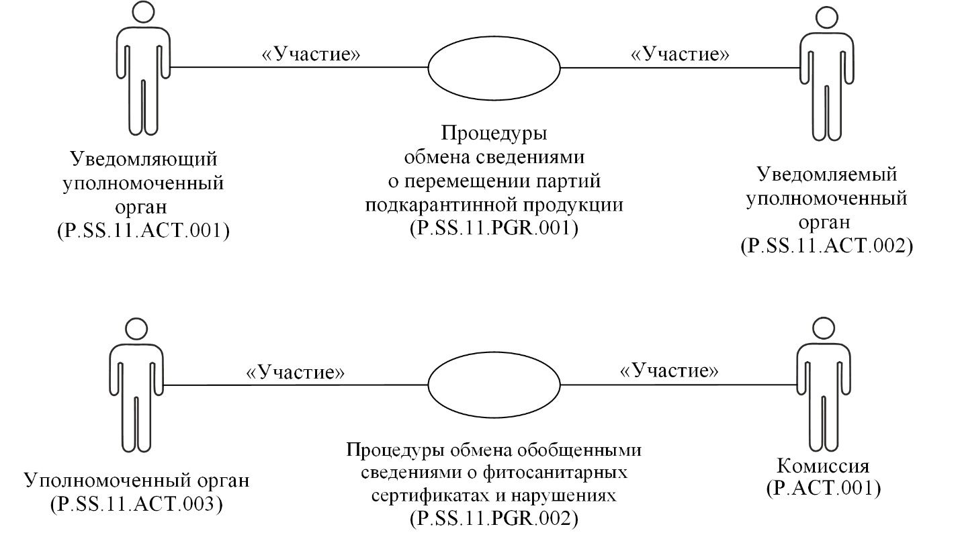
Рис. 1. Структура общего процесса
13. Порядок выполнения процедур общего процесса, сгруппированных по своему назначению, включая детализированное описание операций, приведен в разделе VIII настоящих Правил.
14. Для каждой группы процедур приводится общая схема, демонстрирующая связи между процедурами общего процесса и порядок их выполнения. Общая схема процедур построена с использованием графической нотации UML (унифицированный язык моделирования – Unified Modeling Language) и снабжена текстовым описанием.
4. Группа процедур обмена сведениями о перемещении партий подкарантинной продукции
15. Группа процедур представляет собой совокупность процедур обмена сведениями о перемещении партий подкарантинной продукции.
Совокупность представлена следующим списком:
а) процедура представления сведений о партии подкарантинной продукции в полном объеме (P.SS.11.PRC.001);
б) процедура представления сведений о нарушении (P.SS.11.PRC.002);
в) процедура представления сведений об изъятом или погашенном фитосанитарном сертификате (P.SS.11.PRC.003);
г) процедура предоставления сведений о партии подкарантинной продукции по запросу (P.SS.11.PRC.011);
д) процедура представления сведений о партии подкарантинной продукции в ограниченном объеме (P.SS.11.PRC.012).
16. Приведенное описание группы процедур обмена сведениями о перемещении партий подкарантинной продукции представлено на рисунке 2.

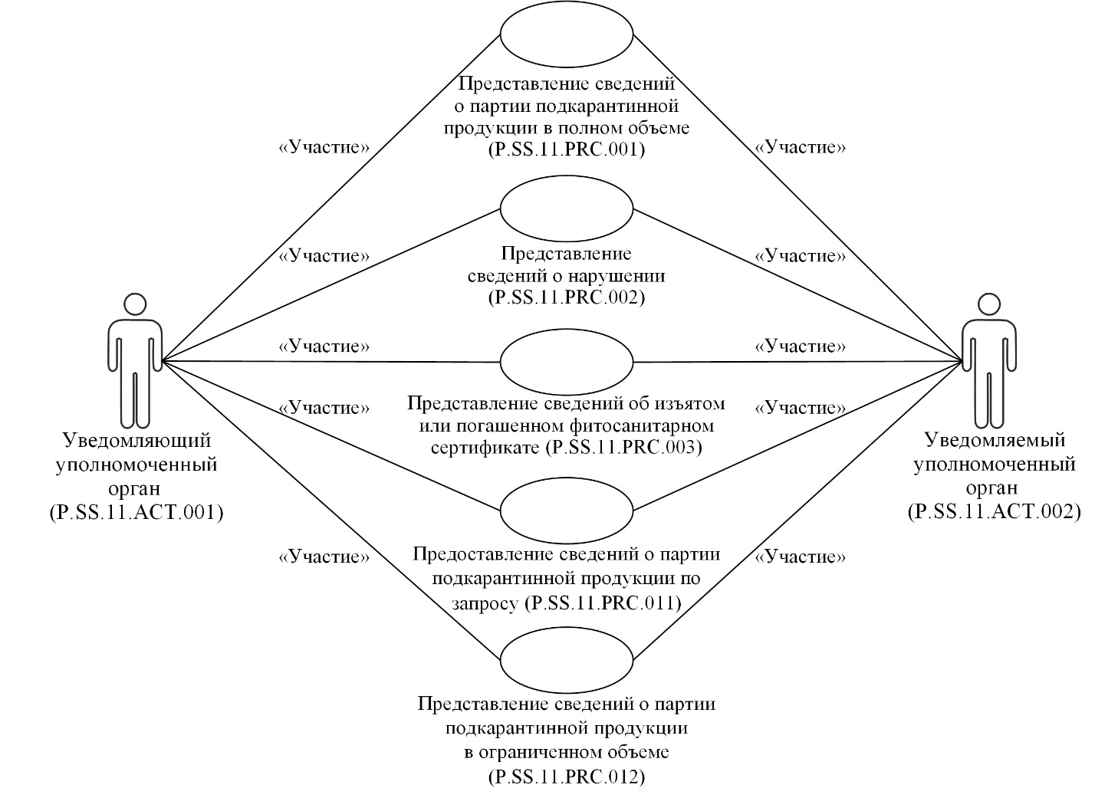
Рис. 2. Общая схема группы процедур обмена сведениями о перемещении партий подкарантинной продукции
17. Перечень процедур общего процесса, входящих в группу процедур обмена сведениями о перемещении партий подкарантинной продукции, приведен в таблице 2.
Таблица 2
Перечень процедур общего процесса, входящих в группу процедур обмена сведениями о перемещении партий подкарантинной продукции
Кодовое обозначение | Наименование | Описание
1 | 2 | 3
P.SS.11.PRC.001 | представление сведений о партии подкарантинной продукции в полном объеме | в процессе выполнения процедуры уведомляющим уполномоченным органом формируются и направляются сведения о партии подкарантинной продукции в полном объеме в уведомляемый уполномоченный орган
P.SS.11.PRC.002 | представление сведений о нарушении | в процессе выполнения процедуры уведомляемым уполномоченным органом формируются и направляются сведения о нарушении в уведомляющий уполномоченный орган
P.SS.11.PRC.003 | представление сведений об изъятом или погашенном фитосанитарном сертификате | в процессе выполнения процедуры уведомляемым уполномоченным органом формируются и направляются сведения об изъятом или погашенном фитосанитарном сертификате в уведомляющий уполномоченный орган
P.SS.11.PRC.011 | предоставление сведений о партии подкарантинной продукции по запросу | в процессе выполнения процедуры уведомляемым уполномоченным органом осуществляется получение по запросу сведений о партии подкарантинной продукции
P.SS.11.PRC.012 | представление сведений о партии подкарантинной продукции в ограниченном объеме | в процессе выполнения процедуры уведомляющим уполномоченным органом формируются и направляются сведения о партии подкарантинной продукции в ограниченном объеме в уведомляемый уполномоченный орган
5. Группа процедур обмена обобщенными сведениями о фитосанитарных сертификатах и нарушениях
18. Процедура "Предоставление обобщенных сведений о фитосанитарных сертификатах и нарушениях по запросу" (P.SS.11.PRC.006) выполняется при необходимости получения Комиссией обобщенных сведений о фитосанитарных сертификатах и нарушениях в целях мониторинга и анализа результатов реализации (исполнения) общего процесса.
19. Приведенное описание группы процедур обмена обобщенными сведениями о фитосанитарных сертификатах и нарушениях представлено на рисунке 3.

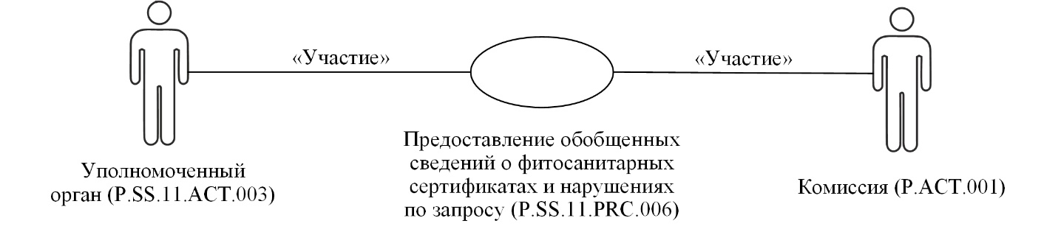
Рис. 3. Общая схема группы процедур обмена обобщенными сведениями
о фитосанитарных сертификатах и нарушениях
20. Перечень процедур общего процесса, входящих в группу процедур обмена обобщенными сведениями о фитосанитарных сертификатах и нарушениях, приведен в таблице 3.
Таблица 3
Перечень процедур общего процесса, входящих в группу процедур обмена обобщенными сведениями о фитосанитарных сертификатах и нарушениях
Кодовое обозначение | Наименование | Описание
1 | 2 | 3
P.SS.11.PRC.006 | предоставление обобщенных сведений о фитосанитарных сертификатах и нарушениях по запросу | в процессе выполнения процедуры осуществляется предоставление обобщенных сведений о фитосанитарных сертификатах и нарушениях в Комиссию по запросу
V. Информационные объекты общего процесса
21. Перечень информационных объектов, сведения о которых или из которых передаются в процессе информационного взаимодействия между участниками общего процесса, приведен в таблице 4.
Таблица 4
Перечень информационных объектов
Кодовое обозначение | Наименование | Описание
1 | 2 | 3
P.SS.11.BEN.001 | сведения о партии подкарантинной продукции | сведения о партии подкарантинной продукции, представляемые уведомляющим уполномоченным органом в уведомляемый уполномоченный орган (в том числе по запросу)
P.SS.11.BEN.002 | сведения  о нарушении | сведения о нарушении, представляемые уведомляемым уполномоченным органом в уведомляющий уполномоченный орган
P.SS.11.BEN.003 | обобщенные сведения | обобщенные сведения о фитосанитарных сертификатах и нарушениях, предоставляемые в Комиссию по запросу
VI. Ответственность участников общего процесса
22. Привлечение к дисциплинарной ответственности за несоблюдение требований, направленных на обеспечение своевременности и полноты передачи сведений участвующих в информационном взаимодействии должностных лиц и сотрудников Комиссии, осуществляется в соответствии с Договором, иными международными договорами и актами, составляющими право Союза, а должностных лиц и сотрудников уполномоченных органов – в соответствии с законодательством государств-членов.
VII. Справочники и классификаторы общего процесса
23. Перечень справочников и классификаторов общего процесса приведен в таблице 5.
Таблица 5
Перечень справочников и классификаторов общего процесса
Кодовое обозначение | Наименование | Тип | Описание
1 | 2 | 3 | 4
P.CLS.001 | классификатор стран мира | классификатор | содержит перечень наименований стран и соответствующие им коды  (утвержден Решением Комиссии Таможенного союза от 20 сентября 2010 г. № 378)
P.CLS.003 | единая Товарная номенклатура внешнеэкономической деятельности Евразийского экономического союза (ТН ВЭД ЕАЭС) | классификатор | содержит перечень кодов и наименований товаров, основанный на Гармонизированной системе описания и кодирования товаров Всемирной таможенной организации и единой Товарной номенклатуре внешнеэкономической деятельности Содружества Независимых Государств (утвержден Решением Коллегии Комиссии от 15 августа 2023 г. № 113)
P.CLS.015 | классификатор видов транспорта  и транспортировки товаров | классификатор | содержит перечень видов транспортных средств и транспортировки товаров (утвержден Решением Комиссии Таможенного союза от 20 сентября 2010 г. № 378)
P.CLS.021 | классификатор видов груза, упаковки  и упаковочных материалов | классификатор | содержит перечень кодов и наименований видов груза, упаковки и упаковочных материалов (утвержден Решением Комиссии Таможенного союза от 20 сентября 2010 г. № 378)
P.CLS.024 | классификатор языков | классификатор | содержит перечень наименований языков и их коды в соответствии со стандартом ISO 639-1 (утвержден Решением Коллегии Комиссии от 10 сентября 2019 г. № 152)
P.CLS.054 | классификатор организационно-правовых форм хозяйствования в рамках Евразийского экономического союза | классификатор | содержит перечень кодов и наименований организационно-правовых форм (утвержден Решением Коллегии Комиссии от 2 апреля 2019 г. № 54)
P.CLS.068 | справочник методов идентификации хозяйствующих субъектов при их государственной регистрации в государствах – членах Евразийского экономического союза | справочник | содержит перечень идентификаторов и наименований методов идентификации хозяйствующих субъектов (утвержден Решением Коллегии Комиссии от 10 марта 2020 г. № 34)
P.CLS.099 | классификатор единиц измерения и счета Евразийского экономического союза | классификатор | содержит перечень кодов, в том числе в соответствии с международными и региональными стандартами, наименований, условных обозначений единиц измерения и счета (утвержден Решением Коллегии Комиссии от 27 октября 2020 г. № 145)
P.SS.11.CLS.001 | справочник территориальных подразделений уполномоченных органов по карантину растений государств – членов Евразийского экономического союза | справочник | содержит перечень наименований территориальных подразделений уполномоченных органов по карантину растений государств – членов Евразийского экономического союза и соответствующие им коды
VIII. Процедуры общего процесса
1. Процедуры обмена сведениями о перемещении партий подкарантинной продукции
Процедура "Представление сведений о партии подкарантинной продукции в полном объеме" (P.SS.11.PRC.001)
24. Схема выполнения процедуры "Представление сведений о партии подкарантинной продукции в полном объеме" (P.SS.11.PRC.001) представлена на рисунке 4.

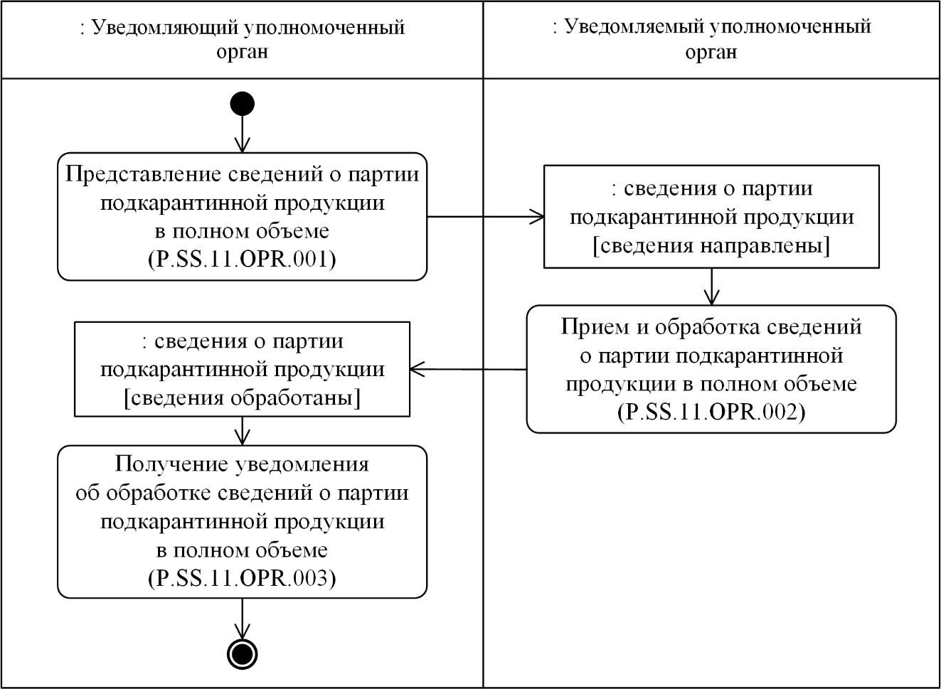

Рис. 4. Схема выполнения процедуры "Представление сведений о партии подкарантинной продукции в полном объеме" (P.SS.11.PRC.001)
25. Процедура "Представление сведений о партии подкарантинной продукции в полном объеме" (P.SS.11.PRC.001) выполняется по факту:
а) выдачи (в том числе на замену) фитосанитарного сертификата для сопровождения партии подкарантинной продукции при перемещении между территориями государств-членов;
б) ввоза партии подкарантинной продукции на таможенную территорию Союза из третьих стран, в случае если место прибытия такой партии находится на территории одного государства-члена, а место завершения таможенного оформления – на территории другого государства-члена.
26. Первой выполняется операция "Представление сведений о партии подкарантинной продукции в полном объеме" (P.SS.11.OPR.001), по результатам выполнения которой уведомляющим уполномоченным органом формируются и направляются
в уведомляемый уполномоченный орган сведения о партии подкарантинной продукции.
27. При получении уведомляемым уполномоченным органом сведений о партии подкарантинной продукции выполняется операция "Прием и обработка сведений о партии подкарантинной продукции в полном объеме" (P.SS.11.OPR.002), по результатам выполнения которой осуществляются прием и обработка указанных сведений. В уведомляющий уполномоченный орган направляется уведомление об обработке сведений о партии подкарантинной продукции.
28. При получении уведомляющим уполномоченным органом уведомления об обработке сведений о партии подкарантинной продукции выполняется операция "Получение уведомления об обработке сведений о партии подкарантинной продукции в полном объеме" (P.SS.11.OPR.003), по результатам выполнения которой осуществляются прием и обработка указанного уведомления.
29. Результатом выполнения процедуры "Представление сведений о партии подкарантинной продукции в полном объеме" (P.SS.11.PRC.001) является передача сведений о партии подкарантинной продукции в уведомляемый уполномоченный орган государства-члена, на территории которого находится получатель партии подкарантинной продукции, заявленной в фитосанитарном сертификате.
30. Перечень операций общего процесса, выполняемых в рамках процедуры "Представление сведений о партии подкарантинной продукции в полном объеме" (P.SS.11.PRC.001), приведен в таблице 6.
Таблица 6
Перечень операций общего процесса, выполняемых в рамках процедуры "Представление сведений о партии подкарантинной продукции в полном объеме" (P.SS.11.PRC.001)
Кодовое обозначение | Наименование | Описание
1 | 2 | 3
P.SS.11.OPR.001 | представление сведений о партии подкарантинной продукции  в полном объеме | приведено в таблице 7 настоящих Правил
P.SS.11.OPR.002 | прием и обработка сведений  о партии подкарантинной продукции в полном объеме | приведено в таблице 8 настоящих Правил
P.SS.11.OPR.003 | получение уведомления  об обработке сведений о партии подкарантинной продукции  в полном объеме | приведено в таблице 9 настоящих Правил
Таблица 7
Описание операции "Представление сведений о партии подкарантинной продукции в полном объеме" (P.SS.11.OPR.001)
№ п/п | Обозначение элемента | Описание
1 | 2 | 3
1 | Кодовое обозначение | P.SS.11.OPR.001
2 | Наименование операции | представление сведений о партии подкарантинной продукции в полном объеме
3 | Исполнитель | уведомляющий уполномоченный орган
4 | Условия выполнения | выполняется по факту:  а) выдачи (в том числе на замену) фитосанитарного сертификата для сопровождения партии подкарантинной продукции при перемещении между территориями государств-членов;  б) ввоза партии подкарантинной продукции на таможенную территорию Союза из третьих стран, в случае если место прибытия такой партии находится на территории одного государства-члена, а место завершения таможенного оформления – на территории другого государства-члена
5 | Ограничения | формат и структура представляемых сведений должны соответствовать Описанию форматов и структур электронных документов и сведений
6 | Описание операции | исполнитель формирует и направляет сведения о партии подкарантинной продукции в уведомляемый уполномоченный орган в соответствии с Регламентом информационного взаимодействия между уполномоченными органами
7 | Результаты | сведения о партии подкарантинной продукции направлены в уведомляемый уполномоченный орган
Таблица 8
Описание операции "Прием и обработка сведений о партии подкарантинной продукции в полном объеме" (P.SS.11.OPR.002)
№ п/п | Обозначение элемента | Описание
1 | 2 | 3
1 | Кодовое обозначение | P.SS.11.OPR.002
2 | Наименование операции | прием и обработка сведений о партии подкарантинной продукции в полном объеме
3 | Исполнитель | уведомляемый уполномоченный орган
4 | Условия выполнения | выполняется при получении исполнителем сведений  о партии подкарантинной продукции (операция "Представление сведений о партии подкарантинной продукции в полном объеме" (P.SS.11.OPR.001))
5 | Ограничения | формат и структура представляемых сведений должны соответствовать Описанию форматов  и структур электронных документов и сведений. Сообщение и электронный документ (сведения) должны соответствовать требованиям к заполнению реквизитов электронного документа (сведений), предусмотренным Регламентом информационного взаимодействия между уполномоченными органами
6 | Описание операции | исполнитель осуществляет прием и обработку сведений о партии подкарантинной продукции и направляет в уведомляющий уполномоченный орган уведомление об обработке сведений о партии подкарантинной продукции
7 | Результаты | сведения о партии подкарантинной продукции обработаны, уведомление об обработке сведений о партии подкарантинной продукции направлено в уведомляющий уполномоченный орган
Таблица 9
Описание операции "Получение уведомления об обработке сведений
о партии подкарантинной продукции в полном объеме" (P.SS.11.OPR.003)
№ п/п | Обозначение элемента | Описание
1 | 2 | 3
1 | Кодовое обозначение | P.SS.11.OPR.003
2 | Наименование операции | получение уведомления об обработке сведений  о партии подкарантинной продукции в полном объеме
3 | Исполнитель | уведомляющий уполномоченный орган
4 | Условия выполнения | выполняется при получении исполнителем уведомления об обработке сведений о партии подкарантинной продукции (операция "Прием  и обработка сведений о партии подкарантинной продукции в полном объеме" (P.SS.11.OPR.002))
5 | Ограничения | формат и структура представляемых сведений должны соответствовать Описанию форматов  и структур электронных документов и сведений
6 | Описание операции | исполнитель осуществляет прием и обработку уведомления об обработке сведений о партии подкарантинной продукции в соответствии  с Регламентом информационного взаимодействия между уполномоченными органами
7 | Результаты | уведомление об обработке сведений о партии подкарантинной продукции обработано
Процедура "Представление сведений о нарушении" (P.SS.11.PRC.002)
31. Схема выполнения процедуры "Представление сведений о нарушении" (P.SS.11.PRC.002) представлена на рисунке 5.

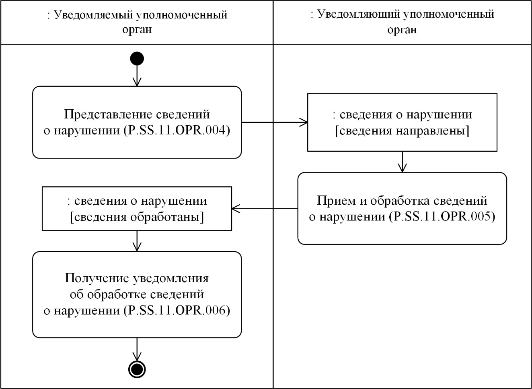

Рис. 5. Схема выполнения процедуры "Представление сведений о нарушении" (P.SS.11.PRC.002)
32. Процедура "Представление сведений о нарушении" (P.SS.11.PRC.002) выполняется, если при проведении карантинного фитосанитарного контроля (надзора) уведомляемым уполномоченным органом выявлено нарушение в отношении выданного фитосанитарного сертификата или партии подкарантинной продукции.
33. Первой выполняется операция "Представление сведений о нарушении" (P.SS.11.OPR.004), по результатам выполнения которой уведомляемым уполномоченным органом формируются и направляются в уведомляющий уполномоченный орган сведения о нарушении.
34. При получении уведомляющим уполномоченным органом сведений о нарушении выполняется операция "Прием и обработка сведений о нарушении" (P.SS.11.OPR.005), по результатам выполнения которой осуществляются прием и обработка указанных сведений. В уведомляемый уполномоченный орган направляется уведомление об обработке сведений о нарушении.
35. При получении уведомляемым уполномоченным органом уведомления об обработке сведений о нарушении выполняется операция "Получение уведомления об обработке сведений о нарушении" (P.SS.11.OPR.006), в результате выполнения которой осуществляются прием и обработка указанного уведомления.
36. Результатом выполнения процедуры "Представление сведений о нарушении" (P.SS.11.PRC.002) является передача сведений о нарушении в уведомляющий уполномоченный орган.
37. Перечень операций общего процесса, выполняемых в рамках процедуры "Представление сведений о нарушении" (P.SS.11.PRC.002), приведен в таблице 10.
Таблица 10
Перечень операций общего процесса, выполняемых в рамках процедуры "Представление сведений о нарушении" (P.SS.11.PRC.002)
Кодовое обозначение | Наименование | Описание
1 | 2 | 3
P.SS.11.OPR.004 | представление сведений о нарушении | приведено в таблице 11 настоящих Правил
P.SS.11.OPR.005 | прием и обработка сведений о нарушении | приведено в таблице 12 настоящих Правил
P.SS.11.OPR.006 | получение уведомления об обработке сведений о нарушении | приведено в таблице 13 настоящих Правил
Таблица 11
Описание операции "Представление сведений о нарушении" (P.SS.11.OPR.004)
№ п/п | Обозначение элемента | Описание
1 | 2 | 3
1 | Кодовое обозначение | P.SS.11.OPR.004
2 | Наименование операции | представление сведений о нарушении
3 | Исполнитель | уведомляемый уполномоченный орган
4 | Условия выполнения | выполняется в случае выявления нарушения в отношении выданного фитосанитарного сертификата или партии подкарантинной продукции
5 | Ограничения | формат и структура представляемых сведений должны соответствовать Описанию форматов и структур электронных документов и сведений
6 | Описание операции | исполнитель формирует и направляет сведения о нарушении в уведомляющий уполномоченный орган в соответствии с Регламентом информационного взаимодействия между уполномоченными органами
7 | Результаты | сведения о нарушении направлены в уведомляющий уполномоченный орган
Таблица 12
Описание операции "Прием и обработка сведений о нарушении" (P.SS.11.OPR.005)
№ п/п | Обозначение элемента | Описание
1 | 2 | 3
1 | Кодовое обозначение | P.SS.11.OPR.005
2 | Наименование операции | прием и обработка сведений о нарушении
3 | Исполнитель | уведомляющий уполномоченный орган
4 | Условия выполнения | выполняется при получении исполнителем сведений о нарушении (операция "Представление сведений о нарушении" (P.SS.11.OPR.004))
5 | Ограничения | формат и структура представляемых сведений должны соответствовать Описанию форматов  и структур электронных документов и сведений. Сообщение и электронный документ (сведения) должны соответствовать требованиям к заполнению реквизитов электронного документа (сведений), предусмотренным Регламентом информационного взаимодействия между уполномоченными органами
6 | Описание операции | исполнитель осуществляет прием и обработку сведений о нарушении и направляет в уведомляемый уполномоченный орган уведомление об обработке сведений о нарушении
7 | Результаты | сведения о нарушении обработаны, уведомление об обработке сведений о нарушении направлено в уведомляемый уполномоченный орган
Таблица 13
Описание операции "Получение уведомления об обработке сведений
о нарушении" (P.SS.11.OPR.006)
№ п/п | Обозначение элемента | Описание
1 | 2 | 3
1 | Кодовое обозначение | P.SS.11.OPR.006
2 | Наименование операции | получение уведомления об обработке сведений  о нарушении
3 | Исполнитель | уведомляемый уполномоченный орган
4 | Условия выполнения | выполняется при получении уведомления  об обработке сведений о нарушении (операция "Прием и обработка сведений о нарушении" (P.SS.11.OPR.005))
5 | Ограничения | формат и структура представляемых сведений должны соответствовать Описанию форматов  и структур электронных документов и сведений
6 | Описание операции | исполнитель осуществляет прием и обработку уведомления об обработке сведений о нарушении  в соответствии с Регламентом информационного взаимодействия между уполномоченными органами
7 | Результаты | уведомление о результатах обработки сведений  о нарушении обработано
Процедура "Представление сведений об изъятом или погашенном фитосанитарном сертификате" (P.SS.11.PRC.003)
38. Схема выполнения процедуры "Представление сведений об изъятом или погашенном фитосанитарном сертификате" (P.SS.11.PRC.003) представлена на рисунке 6.

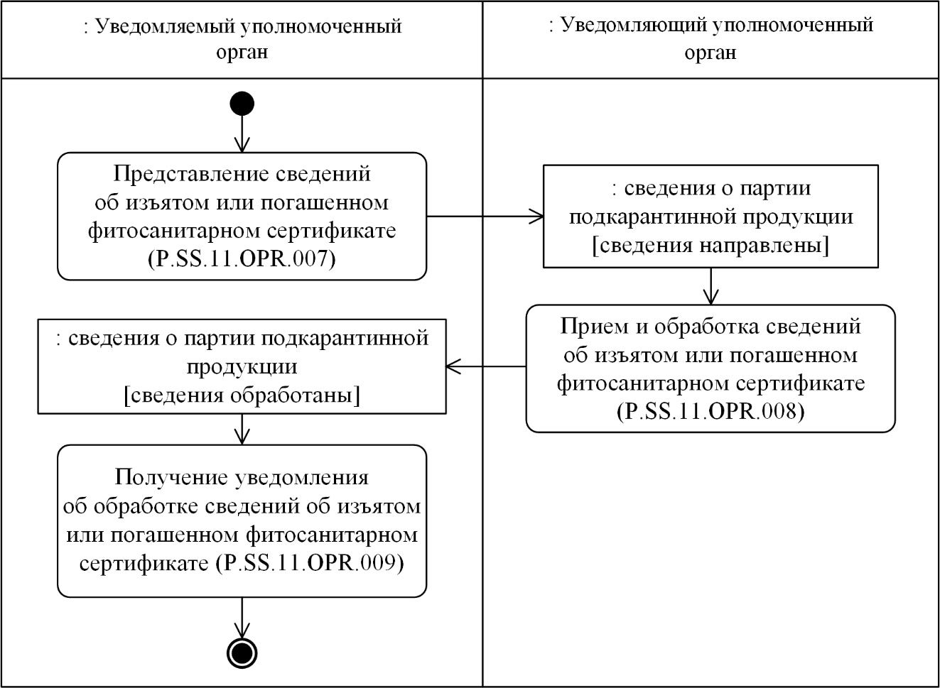

Рис. 6. Схема выполнения процедуры "Представление сведений об изъятом
или погашенном фитосанитарном сертификате" (P.SS.11.PRC.003)
39. Процедура "Представление сведений об изъятом или погашенном фитосанитарном сертификате" (P.SS.11.PRC.003) выполняется по факту изъятия или погашения фитосанитарного сертификата при осуществлении карантинного фитосанитарного контроля (надзора) по месту доставки партии подкарантинной продукции.
40. Первой выполняется операция "Представление сведений об изъятом или погашенном фитосанитарном сертификате" (P.SS.11.OPR.007) по результатам выполнения которой уведомляемым уполномоченным органом формируются и направляются в уведомляющий уполномоченный орган сведения об изъятом или погашенном фитосанитарном сертификате.
41. При получении уведомляющим уполномоченным органом сведений об изъятом или погашенном фитосанитарном сертификате выполняется операция "Прием и обработка сведений об изъятом или погашенном фитосанитарном сертификате" (P.SS.11.OPR.008), по результатам выполнения которой осуществляются прием и обработка указанных сведений. В уведомляемый уполномоченный орган направляется уведомление об обработке сведений об изъятом или погашенном фитосанитарном сертификате.
42. При получении уведомляемым уполномоченным органом уведомления об обработке сведений об изъятом или погашенном фитосанитарном сертификате выполняется операция "Получение уведомления об обработке сведений об изъятом или погашенном фитосанитарном сертификате" (P.SS.11.OPR.009), в результате выполнения которой осуществляются прием и обработка указанного уведомления.
43. Результатом выполнения процедуры "Представление сведений об изъятом или погашенном фитосанитарном сертификате" (P.SS.11.PRC.003) является передача сведений об изъятом или погашенном фитосанитарном сертификате в уведомляющий уполномоченный орган.
44. Перечень операций общего процесса, выполняемых в рамках процедуры "Представление сведений об изъятом или погашенном фитосанитарном сертификате" (P.SS.11.PRC.003), приведен в таблице 14.
Таблица 14
Перечень операций общего процесса, выполняемых в рамках процедуры "Представление сведений об изъятом или погашенном фитосанитарном сертификате" (P.SS.11.PRC.003)
Кодовое обозначение | Наименование | Описание
1 | 2 | 3
P.SS.11.OPR.007 | представление сведений об изъятом или погашенном фитосанитарном сертификате | приведено в таблице 15 настоящих Правил
P.SS.11.OPR.008 | прием и обработка сведений  об изъятом или погашенном фитосанитарном сертификате | приведено в таблице 16 настоящих Правил
P.SS.11.OPR.009 | получение уведомления  об обработке сведений об изъятом или погашенном фитосанитарном сертификате | приведено в таблице 17 настоящих Правил
Таблица 15
Описание операции "Представление сведений об изъятом
или погашенном фитосанитарном сертификате" (P.SS.11.OPR.007)
№ п/п | Обозначение элемента | Описание
1 | 2 | 3
1 | Кодовое обозначение | P.SS.11.OPR.007
2 | Наименование операции | представление сведений об изъятом или погашенном фитосанитарном сертификате
3 | Исполнитель | уведомляемый уполномоченный орган
4 | Условия выполнения | выполняется в случае изъятия или погашения фитосанитарного сертификата при осуществлении карантинного фитосанитарного контроля (надзора) по месту доставки партии подкарантинной продукции
5 | Ограничения | формат и структура представляемых сведений должны соответствовать Описанию форматов и структур электронных документов и сведений
6 | Описание операции | исполнитель формирует и представляет сведения об изъятом или погашенном фитосанитарном сертификате в уведомляющий уполномоченный орган в соответствии с Регламентом информационного взаимодействия между уполномоченными органами
7 | Результаты | сведения об изъятом или погашенном фитосанитарном сертификате направлены  в уведомляющий уполномоченный орган
Таблица 16
Описание операции "Прием и обработка сведений об изъятом
или погашенном фитосанитарном сертификате" (P.SS.11.OPR.008)
№ п/п | Обозначение элемента | Описание
1 | 2 | 3
1 | Кодовое обозначение | P.SS.11.OPR.008
2 | Наименование операции | прием и обработка сведений об изъятом  или погашенном фитосанитарном сертификате
3 | Исполнитель | уведомляющий уполномоченный орган
4 | Условия выполнения | выполняется при получении исполнителем сведений об изъятом или погашенном фитосанитарном сертификате (операция "Представление сведений  об изъятом или погашенном фитосанитарном сертификате" (P.SS.11.OPR.007))
5 | Ограничения | формат и структура представляемых сведений должны соответствовать Описанию форматов  и структур электронных документов и сведений. Сообщение и электронный документ (сведения) должны соответствовать требованиям к заполнению реквизитов электронного документа (сведений), предусмотренным Регламентом информационного взаимодействия между уполномоченными органами
6 | Описание операции | исполнитель осуществляет прием и обработку сведений об изъятом или погашенном фитосанитарном сертификате и направляет в уведомляемый уполномоченный орган уведомление об обработке сведений об изъятом или погашенном фитосанитарном сертификате
7 | Результаты | сведения об изъятом или погашенном фитосанитарном сертификате обработаны, уведомление об обработке сведений об изъятом или погашенном фитосанитарном сертификате направлено в уведомляемый уполномоченный орган
Таблица 17
Описание операции "Получение уведомления об обработке сведений
об изъятом или погашенном фитосанитарном сертификате" (P.SS.11.OPR.009)
№ п/п | Обозначение элемента | Описание
1 | 2 | 3
1 | Кодовое обозначение | P.SS.11.OPR.009
2 | Наименование операции | получение уведомления об обработке сведений об изъятом или погашенном фитосанитарном сертификате
3 | Исполнитель | уведомляемый уполномоченный орган
4 | Условия выполнения | выполняется при получении уведомления об обработке сведений об изъятом или погашенном фитосанитарном сертификате (операция "Прием и обработка сведений об изъятом или погашенном фитосанитарном сертификате" (P.SS.11.OPR.008))
5 | Ограничения | формат и структура представляемых сведений должны соответствовать Описанию форматов  и структур электронных документов и сведений
6 | Описание операции | исполнитель осуществляет прием и обработку уведомления о результатах обработки сведений  об изъятом или погашенном фитосанитарном сертификате в соответствии с Регламентом информационного взаимодействия между уполномоченными органами
7 | Результаты | уведомление о результатах обработки сведений  об изъятом или погашенном фитосанитарном сертификате обработано
Процедура "Предоставление сведений о партии подкарантинной продукции по запросу" (P.SS.11.PRC.011)
45. Схема выполнения процедуры "Предоставление сведений о партии подкарантинной продукции по запросу" (P.SS.11.PRC.011) представлена на рисунке 7.

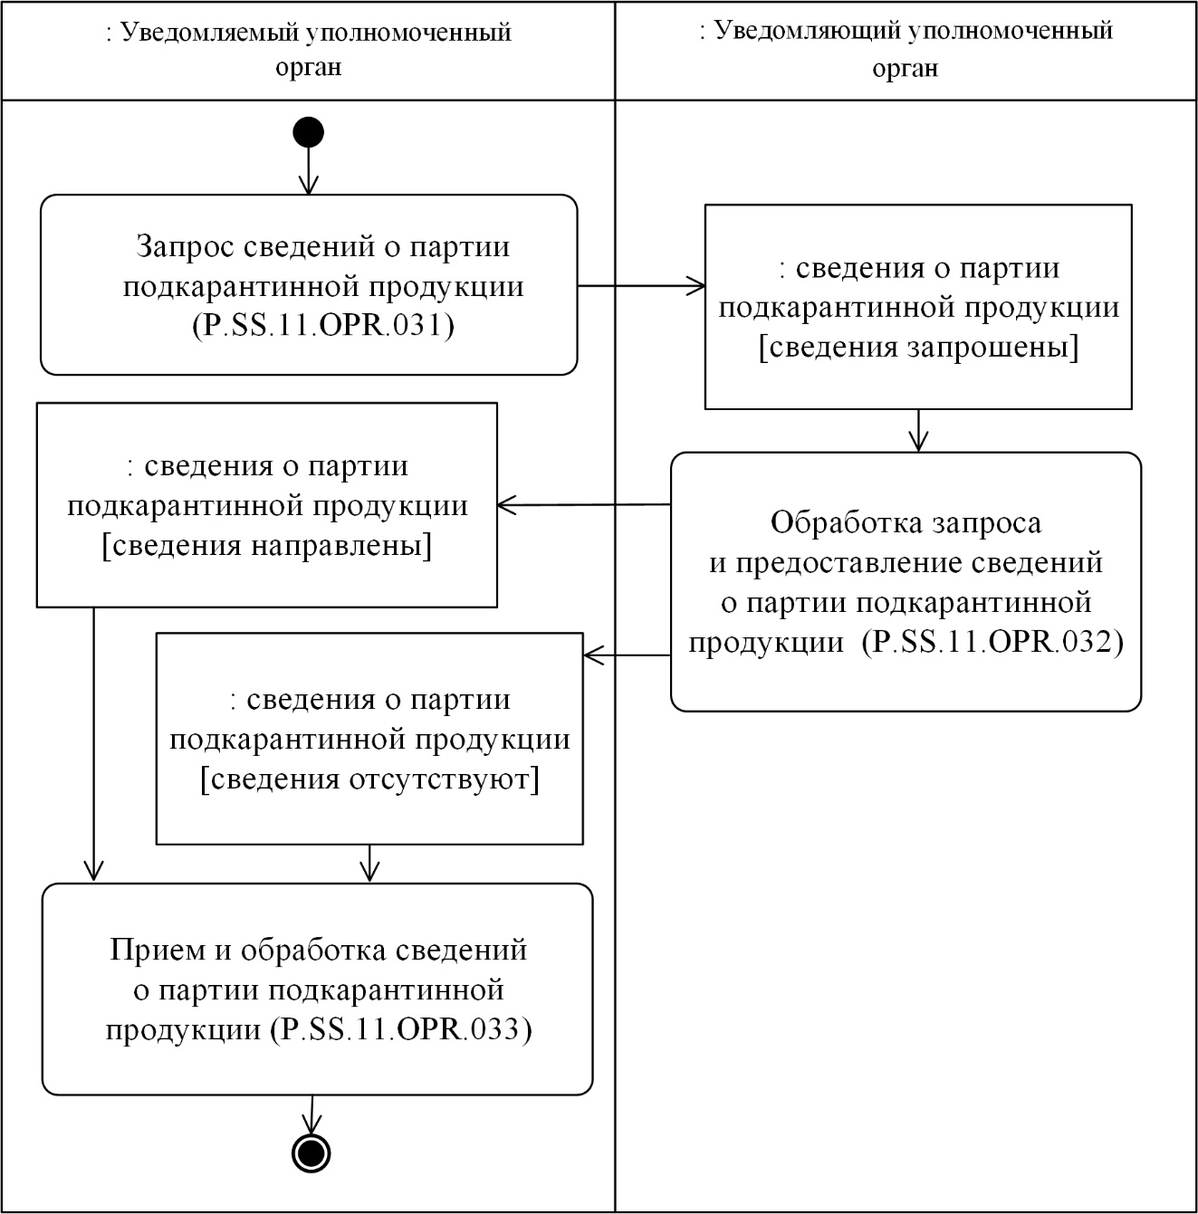
Рис. 7. Схема выполнения процедуры "Предоставление сведений о партии подкарантинной продукции по запросу" (P.SS.11.PRC.011)
46. Процедура "Предоставление сведений о партии подкарантинной продукции по запросу" (P.SS.11.PRC.011) выполняется при необходимости получения уведомляемым уполномоченным органом сведений о партии подкарантинной продукции.
47. Первой выполняется операция "Запрос сведений о партии подкарантинной продукции" (P.SS.11.OPR.031) по результатам выполнения которой уведомляемым уполномоченным органом формируется и направляется в уведомляющий уполномоченный орган запрос на предоставление сведений о партии подкарантинной продукции.
48. При получении уведомляющим уполномоченным органом запроса на предоставление сведений о партии подкарантинной продукции выполняется операция "Обработка запроса и предоставление сведений о партии подкарантинной продукции" (P.SS.11.OPR.032),
по результатам выполнения которой формируются и направляются в уведомляемый уполномоченный орган запрашиваемые сведения или направляется уведомление об отсутствии сведений, удовлетворяющих параметрам запроса.
49. При получении уведомляемым уполномоченным органом сведений о партии подкарантинной продукции выполняется операция "Прием и обработка сведений о партии подкарантинной продукции" (P.SS.11.OPR.033).
50. Результатом выполнения процедуры "Предоставление сведений о партии подкарантинной продукции по запросу" (P.SS.11.PRC.011) является получение уведомляемым уполномоченным органом сведений о партии подкарантинной продукции или уведомления об отсутствии сведений, удовлетворяющих параметрам запроса.
51. Перечень операций общего процесса, выполняемых в рамках процедуры "Предоставление сведений о партии подкарантинной продукции по запросу" (P.SS.11.PRC.011), приведен в таблице 18.
Таблица 18
Перечень операций общего процесса, выполняемых в рамках процедуры "Предоставление сведений о партии подкарантинной продукции
по запросу" (P.SS.11.PRC.011)
Кодовое обозначение | Наименование | Описание
1 | 2 | 3
P.SS.11.OPR.031 | запрос сведений о партии подкарантинной продукции | приведено в таблице 19 настоящих Правил
P.SS.11.OPR.032 | обработка запроса и предоставление сведений о партии подкарантинной продукции | приведено в таблице 20 настоящих Правил
P.SS.11.OPR.033 | прием и обработка сведений  о партии подкарантинной продукции | приведено в таблице 21 настоящих Правил
Таблица 19
Описание операции "Запрос сведений о партии подкарантинной продукции" (P.SS.11.OPR.031)
№ п/п | Обозначение элемента | Описание
1 | 2 | 3
1 | Кодовое обозначение | P.SS.11.OPR.031
2 | Наименование операции | запрос сведений о партии подкарантинной продукции
3 | Исполнитель | уведомляемый уполномоченный орган
4 | Условия выполнения | выполняется при необходимости получения сведений о партии подкарантинной продукции
5 | Ограничения | формат и структура запроса сведений должны соответствовать Описанию форматов и структур электронных документов и сведений
6 | Описание операции | исполнитель формирует и направляет в уведомляющий уполномоченный орган запрос на предоставление сведений о партии подкарантинной продукции в соответствии с Регламентом информационного взаимодействия между уполномоченными органами
7 | Результаты | запрос на предоставление сведений о партии подкарантинной продукции направлен  в уведомляющий уполномоченный орган
Таблица 20
Описание операции "Обработка запроса и предоставление сведений
о партии подкарантинной продукции" (P.SS.11.OPR.032)
№ п/п | Обозначение элемента | Описание
1 | 2 | 3
1 | Кодовое обозначение | P.SS.11.OPR.032
2 | Наименование операции | обработка запроса и предоставление сведений о партии подкарантинной продукции
3 | Исполнитель | уведомляющий уполномоченный орган
4 | Условия выполнения | выполняется при получении исполнителем запроса на предоставление сведений о партии подкарантинной продукции (операция "Запрос сведений о партии подкарантинной продукции" (P.SS.11.OPR.031))
5 | Ограничения | формат и структура запроса и представляемых сведений должны соответствовать Описанию форматов и структур электронных документов и сведений
6 | Описание операции | исполнитель осуществляет прием и обработку запроса в соответствии с Регламентом информационного взаимодействия между уполномоченными органами, формирует и направляет в уведомляемый уполномоченный орган сведения о партии подкарантинной продукции, либо уведомление об отсутствии сведений, удовлетворяющих параметрам запроса
7 | Результаты | сведения о партии подкарантинной продукции, или уведомление об отсутствии сведений, удовлетворяющих параметрам запроса, направлены в уведомляемый уполномоченный орган
Таблица 21
Описание операции "Прием и обработка сведений о партии подкарантинной продукции" (P.SS.11.OPR.033)
№ п/п | Обозначение элемента | Описание
1 | 2 | 3
1 | Кодовое обозначение | P.SS.11.OPR.033
2 | Наименование операции | прием и обработка сведений о партии подкарантинной продукции
3 | Исполнитель | уведомляемый уполномоченный орган
4 | Условия выполнения | выполняется при получении исполнителем сведений  о партии подкарантинной продукции или уведомления об отсутствии сведений, удовлетворяющих параметрам запроса (операция "Обработка запроса и предоставление сведений о партии подкарантинной продукции" (P.SS.11.OPR.032))
5 | Ограничения | формат и структура представляемых сведений или уведомления должны соответствовать Описанию форматов и структур электронных документов и сведений. Сообщение и электронный документ (сведения) должны соответствовать требованиям к заполнению реквизитов электронного документа (сведений), предусмотренным Регламентом информационного взаимодействия между уполномоченными органами
6 | Описание операции | исполнитель получает сведения о партии подкарантинной продукции, либо уведомление об отсутствии сведений, удовлетворяющих параметрам запроса, и осуществляет их обработку
7 | Результаты | сведения о партии подкарантинной продукции, либо уведомление об отсутствии сведений, удовлетворяющих параметрам запроса, обработаны
Процедура "Представление сведений о партии подкарантинной продукции в ограниченном объеме" (P.SS.11.PRC.012)
52. Схема выполнения процедуры "Представление сведений о партии подкарантинной продукции в ограниченном объеме" (P.SS.11.PRC.012) представлена на рисунке 8.

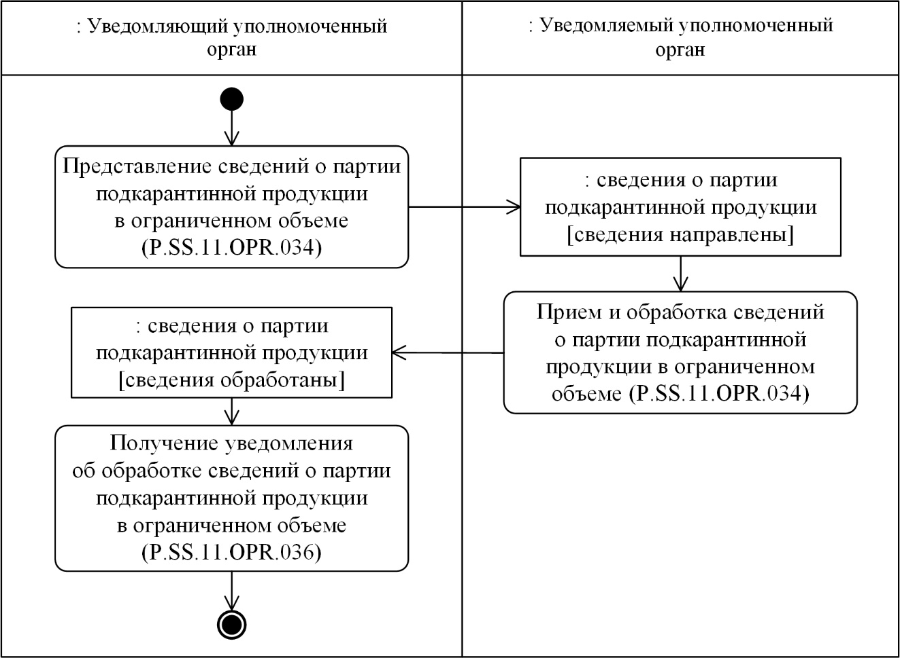

Рис. 8. Схема выполнения процедуры "Представление сведений о партии подкарантинной продукции в ограниченном объеме" (P.SS.11.PRC.012)
53. Процедура "Представление сведений о партии подкарантинной продукции в ограниченном объеме" (P.SS.11.PRC.012) выполняется при необходимости направления сведений о партии подкарантинной продукции в ограниченном объеме.
54. Первой выполняется операция "Представление сведений о партии подкарантинной продукции в ограниченном объеме" (P.SS.11.OPR.034), по результатам выполнения которой уведомляющим уполномоченным органом формируются и направляются в уведомляемый уполномоченный орган сведения о партии подкарантинной продукции.
55. При получении уведомляемым уполномоченным органом сведений о партии подкарантинной продукции выполняется операция "Прием и обработка сведений о партии подкарантинной продукции в ограниченном объеме" (P.SS.11.OPR.035), по результатам выполнения которой осуществляются прием и обработка указанных сведений. В уведомляющий уполномоченный орган направляется уведомление об обработке сведений о партии подкарантинной продукции.
56. При получении уведомляющим уполномоченным органом уведомления об обработке сведений о партии подкарантинной продукции выполняется операция "Получение уведомления об обработке сведений о партии подкарантинной продукции в ограниченном объеме" (P.SS.11.OPR.036), по результатам выполнения которой осуществляются прием и обработка указанного уведомления.
57. Результатом выполнения процедуры "Представление сведений о партии подкарантинной продукции в ограниченном объеме" (P.SS.11.PRC.012) является передача сведений о партии подкарантинной продукции в уведомляемый уполномоченный орган.
58. Перечень операций общего процесса, выполняемых в рамках процедуры "Представление сведений о партии подкарантинной продукции в ограниченном объеме" (P.SS.11.PRC.012), приведен в таблице 22.
Таблица 22
Перечень операций общего процесса, выполняемых в рамках процедуры "Представление сведений о партии подкарантинной продукции в ограниченном объеме" (P.SS.11.PRC.012)
Кодовое обозначение | Наименование | Описание
1 | 2 | 3
P.SS.11.OPR.034 | представление сведений о партии подкарантинной продукции  в ограниченном объеме | приведено в таблице 23 настоящих Правил
P.SS.11.OPR.035 | прием и обработка сведений  о партии подкарантинной продукции в ограниченном объеме | приведено в таблице 24 настоящих Правил
P.SS.11.OPR.036 | получение уведомления  об обработке сведений о партии подкарантинной продукции  в ограниченном объеме | приведено в таблице 25 настоящих Правил
Таблица 23
Описание операции "Представление сведений о партии подкарантинной продукции в ограниченном объеме" (P.SS.11.OPR.034)
№ п/п | Обозначение элемента | Описание
1 | 2 | 3
1 | Кодовое обозначение | P.SS.11.OPR.034
2 | Наименование операции | представление сведений о партии подкарантинной продукции в ограниченном объеме
3 | Исполнитель | уведомляющий уполномоченный орган
4 | Условия выполнения | выполняется при необходимости представления сведений о партии подкарантинной продукции  в ограниченном объеме
5 | Ограничения | формат и структура представляемых сведений должны соответствовать Описанию форматов  и структур электронных документов и сведений
6 | Описание операции | исполнитель формирует и направляет сведения  о партии подкарантинной продукции в уведомляемый уполномоченный орган в соответствии с Регламентом информационного взаимодействия между уполномоченными органами
7 | Результаты | сведения о партии подкарантинной продукции направлены в уведомляемый уполномоченный орган
Таблица 24
Описание операции "Прием и обработка сведений о партии подкарантинной продукции в ограниченном объеме" (P.SS.11.OPR.035)
№ п/п | Обозначение элемента | Описание
1 | 2 | 3
1 | Кодовое обозначение | P.SS.11.OPR.035
2 | Наименование операции | прием и обработка сведений о партии подкарантинной продукции в ограниченном объеме
3 | Исполнитель | уведомляемый уполномоченный орган
4 | Условия выполнения | выполняется при получении исполнителем сведений  о партии подкарантинной продукции (операция "Представление сведений о партии подкарантинной продукции в ограниченном объеме" (P.SS.11.OPR.034))
5 | Ограничения | формат и структура представляемых сведений должны соответствовать Описанию форматов  и структур электронных документов и сведений. Сообщение и электронный документ (сведения) должны соответствовать требованиям к заполнению реквизитов электронного документа (сведений), предусмотренным Регламентом информационного взаимодействия между уполномоченными органами
6 | Описание операции | исполнитель осуществляет прием и обработку сведений о партии подкарантинной продукции  и направляет в уведомляющий уполномоченный орган уведомление об обработке сведений  о партии подкарантинной продукции
7 | Результаты | сведения о партии подкарантинной продукции обработаны, уведомление об обработке сведений  о партии подкарантинной продукции направлено  в уведомляющий уполномоченный орган
Таблица 25
Описание операции "Получение уведомления об обработке сведений
о партии подкарантинной продукции в ограниченном объеме" (P.SS.11.OPR.036)
№ п/п | Обозначение элемента | Описание
1 | 2 | 3
1 | Кодовое обозначение | P.SS.11.OPR.036
2 | Наименование операции | получение уведомления об обработке сведений о партии подкарантинной продукции в ограниченном объеме
3 | Исполнитель | уведомляющий уполномоченный орган
4 | Условия выполнения | выполняется при получении исполнителем уведомления об обработке сведений о партии подкарантинной продукции (операция "Прием и обработка сведений о партии подкарантинной продукции в ограниченном объеме" (P.SS.11.OPR.035))
5 | Ограничения | формат и структура представляемых сведений должны соответствовать Описанию форматов  и структур электронных документов и сведений
6 | Описание операции | исполнитель осуществляет прием и обработку уведомления об обработке сведений о партии подкарантинной продукции в соответствии  с Регламентом информационного взаимодействия между уполномоченными органами
7 | Результаты | уведомление об обработке сведений о партии подкарантинной продукции обработано
2. Процедуры обмена обобщенными сведениями о фитосанитарных сертификатах и нарушениях
Процедура "Предоставление обобщенных сведений о фитосанитарных сертификатах и нарушениях по запросу" (P.SS.11.PRC.006)
59. Схема выполнения процедуры "Предоставление обобщенных сведений о фитосанитарных сертификатах и нарушениях по запросу" (P.SS.11.PRC.006) представлена на рисунке 9.

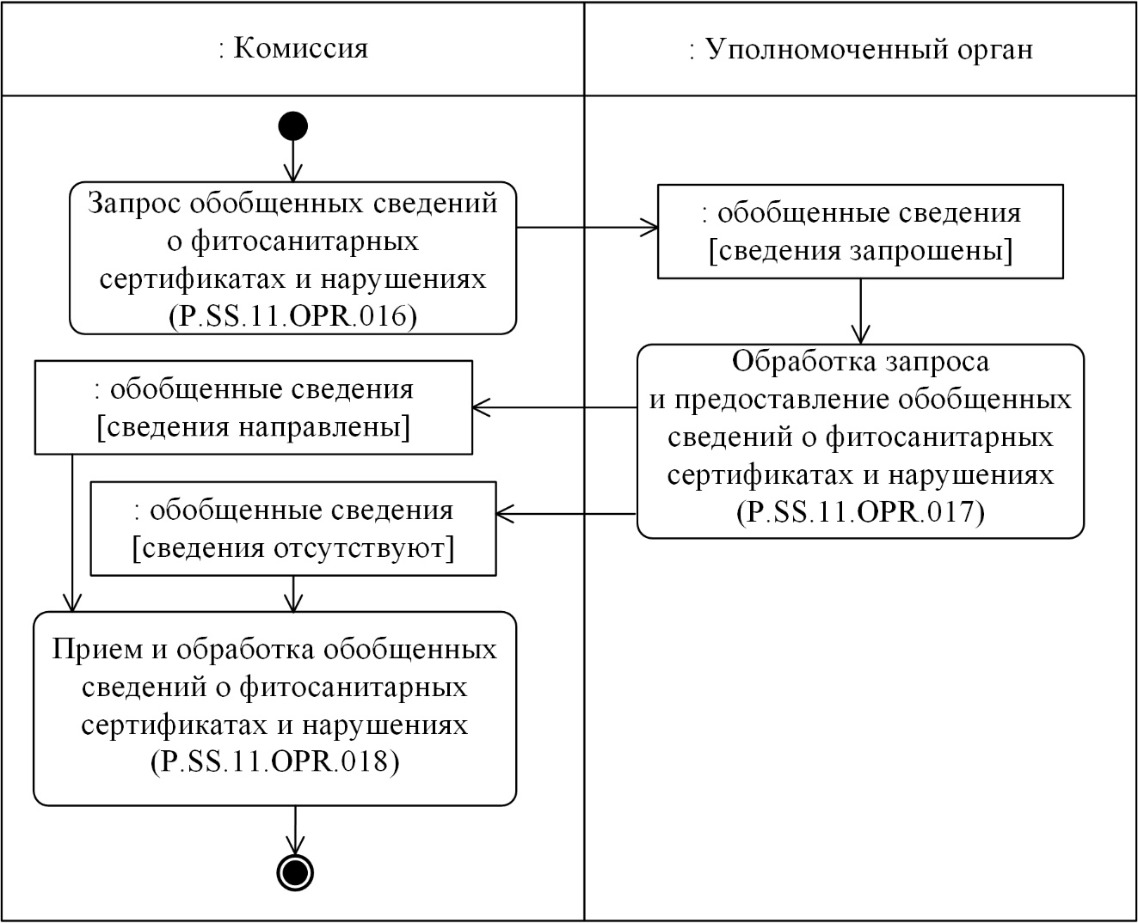
Рис. 9. Схема выполнения процедуры "Предоставление обобщенных сведений
о фитосанитарных сертификатах и нарушениях по запросу" (P.SS.11.PRC.006)
60. Процедура "Предоставление обобщенных сведений о фитосанитарных сертификатах и нарушениях по запросу" (P.SS.11.PRC.006) выполняется при необходимости получения Комиссией обобщенных сведений о фитосанитарных сертификатах и нарушениях.
61. Первой выполняется операция "Запрос обобщенных сведений о фитосанитарных сертификатах и нарушениях" (P.SS.11.OPR.016) по результатам выполнения которой Комиссией формируется и направляется в уполномоченный орган запрос на предоставление обобщенных сведений о фитосанитарных сертификатах и нарушениях.
62. При получении уполномоченным органом запроса
на предоставление обобщенных сведений о фитосанитарных сертификатах и нарушениях выполняется операция "Обработка запроса и предоставление обобщенных сведений о фитосанитарных сертификатах и нарушениях" (P.SS.11.OPR.017), по результатам выполнения которой формируются и направляются в Комиссию запрашиваемые сведения или направляется уведомление об отсутствии сведений, удовлетворяющих параметрам запроса.
63. При получении Комиссией обобщенных сведений
о фитосанитарных сертификатах и нарушениях выполняется операция "Прием и обработка обобщенных сведений о фитосанитарных сертификатах и нарушениях" (P.SS.11.OPR.018).
64. Результатом выполнения процедуры "Предоставление обобщенных сведений о фитосанитарных сертификатах и нарушениях
по запросу" (P.SS.11.PRC.006) является получение Комиссией обобщенных сведений о фитосанитарных сертификатах и нарушениях или уведомления об отсутствии сведений, удовлетворяющих параметрам запроса.
65. Перечень операций общего процесса, выполняемых в рамках процедуры "Предоставление обобщенных сведений о фитосанитарных сертификатах и нарушениях по запросу" (P.SS.11.PRC.006), приведен в таблице 26.
Таблица 26
Перечень операций общего процесса, выполняемых в рамках процедуры "Предоставление обобщенных сведений о фитосанитарных сертификатах и нарушениях по запросу" (P.SS.11.PRC.006)
Кодовое обозначение | Наименование | Описание
1 | 2 | 3
P.SS.11.OPR.016 | запрос обобщенных сведений  о фитосанитарных сертификатах  и нарушениях | приведено в таблице 27 настоящих Правил
P.SS.11.OPR.017 | обработка запроса и предоставление обобщенных сведений  о фитосанитарных сертификатах  и нарушениях | приведено в таблице 28 настоящих Правил
P.SS.11.OPR.018 | прием и обработка обобщенных сведений о фитосанитарных сертификатах и нарушениях | приведено в таблице 29 настоящих Правил
Таблица 27
Описание операции "Запрос обобщенных сведений о фитосанитарных сертификатах и нарушениях" (P.SS.11.OPR.016)
№ п/п | Обозначение элемента | Описание
1 | 2 | 3
1 | Кодовое обозначение | P.SS.11.OPR.016
2 | Наименование операции | запрос обобщенных сведений о фитосанитарных сертификатах и нарушениях
3 | Исполнитель | Комиссия
4 | Условия выполнения | выполняется при необходимости получения обобщенных сведений о фитосанитарных сертификатах и нарушениях
5 | Ограничения | формат и структура запроса сведений должны соответствовать Описанию форматов и структур электронных документов и сведений
6 | Описание операции | исполнитель формирует и направляет в уполномоченный орган запрос на предоставление обобщенных сведений о фитосанитарных сертификатах и нарушениях в соответствии с Регламентом информационного взаимодействия между уполномоченными органами и Комиссией. Запрашивается информация о выданных фитосанитарных сертификатах или нарушениях
7 | Результаты | запрос на предоставление обобщенных сведений о фитосанитарных сертификатах и нарушениях направлен в уполномоченный орган государства-члена
Таблица 28
Описание операции "Обработка запроса и предоставление обобщенных сведений о фитосанитарных сертификатах и нарушениях" (P.SS.11.OPR.017)
№ п/п | Обозначение элемента | Описание
1 | 2 | 3
1 | Кодовое обозначение | P.SS.11.OPR.017
2 | Наименование операции | обработка запроса и предоставление обобщенных сведений о фитосанитарных сертификатах  и нарушениях
3 | Исполнитель | уполномоченный орган
4 | Условия выполнения | выполняется при получении исполнителем запроса  на предоставление обобщенных сведений о фитосанитарных сертификатах и нарушениях (операция "Запрос обобщенных сведений о фитосанитарных сертификатах и нарушениях" (P.SS.11.OPR.016))
5 | Ограничения | формат и структура запроса и представляемых сведений должны соответствовать Описанию форматов и структур электронных документов  и сведений
6 | Описание операции | исполнитель осуществляет прием и обработку запроса в соответствии с Регламентом информационного взаимодействия между уполномоченными органами и Комиссией, формирует и направляет в Комиссию обобщенные сведения  о фитосанитарных сертификатах и нарушениях,  либо уведомление об отсутствии сведений, удовлетворяющих параметрам запроса.  В зависимости от типа запроса предоставляется информация о выданных фитосанитарных сертификатах или нарушениях
7 | Результаты | обобщенные сведения о фитосанитарных сертификатах и нарушениях или уведомление  об отсутствии сведений, удовлетворяющих параметрам запроса, направлены в Комиссию
Таблица 29
Описание операции "Прием и обработка обобщенных сведений
о фитосанитарных сертификатах и нарушениях" (P.SS.11.OPR.018)
№ п/п | Обозначение элемента | Описание
1 | 2 | 3
1 | Кодовое обозначение | P.SS.11.OPR.018
2 | Наименование операции | прием и обработка обобщенных сведений  о фитосанитарных сертификатах и нарушениях
3 | Исполнитель | Комиссия
4 | Условия выполнения | выполняется при получении исполнителем обобщенных сведений о фитосанитарных сертификатах и нарушениях или уведомления об отсутствии сведений, удовлетворяющих параметрам запроса (операция "Обработка запроса и предоставление обобщенных сведений о фитосанитарных сертификатах и нарушениях" (P.SS.11.OPR.017))
5 | Ограничения | формат и структура представляемых сведений  или уведомления должны соответствовать Описанию форматов и структур электронных документов  и сведений. Сообщение и электронный документ (сведения) должны соответствовать требованиям  к заполнению реквизитов электронного документа (сведений), предусмотренным Регламентом информационного взаимодействия  между уполномоченными органами и Комиссией
6 | Описание операции | исполнитель получает обобщенные сведения о фитосанитарных сертификатах и нарушениях либо уведомление об отсутствии сведений, удовлетворяющих параметрам запроса, и осуществляет их обработку
7 | Результаты | обобщенные сведения о фитосанитарных сертификатах и нарушениях либо уведомление об отсутствии сведений, удовлетворяющих параметрам запроса, обработаны
IX. Порядок действий в нештатных ситуациях
66. При выполнении процедур общего процесса возможны исключительные ситуации, при которых обработка данных не может быть произведена в обычном режиме. Это может произойти при возникновении технических сбоев, ошибок структурного и форматно-логического контроля и в иных случаях.
67. В случае возникновения ошибок структурного и форматно-логического контроля уполномоченный орган осуществляет проверку сообщения, относительно которого получено уведомление об ошибке, на соответствие Описанию форматов и структур электронных документов и сведений и требованиям к заполнению электронных документов и сведений в соответствии с Регламентом информационного взаимодействия между уполномоченными органами государств-членов и Комиссией и Регламентом информационного взаимодействия между уполномоченными органами государств-членов. В случае выявления несоответствия сведений требованиям указанных документов уполномоченный орган принимает необходимые меры для устранения выявленной ошибки в установленном порядке.
68. В целях разрешения нештатных ситуаций государства-члены информируют друг друга и Комиссию об уполномоченных органах, к компетенции которых относится выполнение требований, предусмотренных настоящими Правилами, а также представляют сведения о лицах, ответственных за обеспечение технической поддержки при реализации общего процесса.
УТВЕРЖДЕН
Решением Коллегии
Евразийской экономической комиссии
от 24 декабря 2019 г. № 229
(в редакции Решения Коллегии
Евразийской экономической комиссии
от 13 мая 2024 г. № 53)
Регламент
информационного взаимодействия между уполномоченными органами государств – членов Евразийского экономического союза и Евразийской экономической комиссией при реализации средствами интегрированной информационной системы Евразийского экономического союза общего процесса "Обеспечение обмена между уполномоченными органами государств – членов Евразийского экономического союза информацией о выданных фитосанитарных сертификатах"
Сноска. Регламент - в редакции решения Коллегии Евразийской экономической комиссии от 13.05.2024 № 53 (вступает в силу по истечении 30 календарных дней с даты его официального опубликования).
I. Общие положения
1. Настоящий Регламент разработан в соответствии со следующими актами, входящими в право Евразийского экономического союза (далее – Союз):

Договор о Евразийском экономическом союзе от 29 мая 2014 года;

Решение Совета Евразийской экономической комиссии от 30 ноября 2016 г. № 157 "Об утверждении Единых карантинных фитосанитарных требований, предъявляемых к подкарантинной продукции и подкарантинным объектам на таможенной границе и на таможенной территории Евразийского экономического союза";

Решение Совета Евразийской экономической комиссии от 30 ноября 2016 г. № 159 "Об утверждении Единых правил и норм обеспечения карантина растений на таможенной территории Евразийского экономического союза";

Решение Комиссии Таможенного союза от 18 июня 2010 г. № 318 "Об обеспечении карантина растений в Евразийском экономическом союзе";

Решение Комиссии Таможенного союза от 17 августа 2010 г. № 340 "О вопросах обеспечения карантина растений на таможенной территории Таможенного союза";

Решение Коллегии Евразийской экономической комиссии от 6 ноября 2014 г. № 200 "О технологических документах, регламентирующих информационное взаимодействие при реализации средствами интегрированной информационной системы внешней и взаимной торговли общих процессов";

Решение Коллегии Евразийской экономической комиссии от 27 января 2015 г. № 5 "Об утверждении Правил электронного обмена данными в интегрированной информационной системе внешней и взаимной торговли";

Решение Коллегии Евразийской экономической комиссии от 14 апреля 2015 г. № 29 "О перечне общих процессов в рамках Евразийского экономического союза и внесении изменения в Решение Коллегии Евразийской экономической комиссии от 19 августа 2014 г. № 132";

Решение Коллегии Евразийской экономической комиссии от 9 июня 2015 г. № 63 "О Методике анализа, оптимизации, гармонизации и описания общих процессов в рамках Евразийского экономического союза";

Решение Коллегии Евразийской экономической комиссии от 28 сентября 2015 г. № 125 "Об утверждении Положения об обмене электронными документами при трансграничном взаимодействии органов государственной власти государств – членов Евразийского экономического союза между собой и с Евразийской экономической комиссией";

Решение Коллегии Евразийской экономической комиссии от 19 марта 2019 г. № 38 "Об утверждении Правил реализации общих процессов в сфере информационного обеспечения применения карантинных фитосанитарных мер";

Решение Коллегии Евразийской экономической комиссии от 28 марта 2023 г. № 43 "Об утверждении Порядка прослеживаемости партий подкарантинной продукции (подкарантинных грузов, подкарантинных материалов, подкарантинных товаров), ввозимой на таможенную территорию Евразийского экономического союза и перемещаемой по таможенной территории Евразийского экономического союза".
II. Область применения
2. Настоящий Регламент разработан в целях обеспечения единообразного применения участниками общего процесса порядка и условий выполнения транзакций общего процесса "Обеспечение обмена между уполномоченными органами государств – членов Евразийского экономического союза информацией о выданных фитосанитарных сертификатах" (далее – общий процесс), а также своей роли при их выполнении.
3. Настоящий Регламент определяет требования к порядку и условиям выполнения операций общего процесса, непосредственно направленных на реализацию информационного взаимодействия между участниками общего процесса.
4. Настоящий Регламент применяется участниками общего процесса при контроле за порядком выполнения процедур и операций в рамках общего процесса, а также при проектировании, разработке и доработке компонентов информационных систем, обеспечивающих реализацию этого общего процесса.
III. Основные понятия
5. Для целей настоящего Регламента используются понятия, которые означают следующее:
"авторизация" – предоставление определенному участнику общего процесса прав на выполнение определенных действий;
"реквизит электронного документа (сведений)" – единица данных электронного документа (сведений), которая в определенном контексте считается неразделимой;
"состояние информационного объекта общего процесса" – свойство, характеризующее информационный объект на определенной стадии его жизненного цикла, изменяющееся при выполнении операций общего процесса.
Понятия "инициатор", "инициирующая операция", "принимающая операция", "респондент", "сообщение общего процесса" и "транзакция общего процесса", используемые в настоящем Регламенте, применяются в значениях, определенных Методикой анализа, оптимизации, гармонизации и описания общих процессов в рамках Евразийского экономического союза, утвержденной Решением Коллегии Евразийской экономической комиссии от 9 июня 2015 г. № 63.
Иные понятия, используемые в настоящем Регламенте, применяются в значениях, определенных в пункте 4 Правил информационного взаимодействия при реализации средствами интегрированной информационной системы Евразийского экономического союза общего процесса "Обеспечение обмена между уполномоченными органами государств – членов Евразийского экономического союза информацией о выданных фитосанитарных сертификатах", утвержденных Решением Коллегии Евразийской экономической комиссии от 24 декабря 2019 г. № 229 (далее – Правила информационного взаимодействия).
IV. Основные сведения об информационном взаимодействии в рамках общего процесса
1. Участники информационного взаимодействия
6. Перечень ролей участников информационного взаимодействия в рамках общего процесса приведен в таблице 1.
Таблица 1
Перечень ролей участников информационного взаимодействия
Наименование роли | Описание роли | Участник, выполняющий роль
1 | 2 | 3
Владелец сведений | предоставляет обобщенные сведения о фитосанитарных сертификатах и нарушениях по запросу | уполномоченный орган (P.SS.11.ACT.003)
Координатор | осуществляет запрос и получение обобщенных сведений о фитосанитарных сертификатах и нарушениях | Комиссия (P.ACT.001)
2. Структура информационного взаимодействия
7. Информационное взаимодействие в рамках общего процесса осуществляется между уполномоченными органами по карантину растений государств – членов Союза (далее – уполномоченный орган) и Евразийской экономической комиссией (далее – Комиссия) в соответствии с процедурой общего процесса:
предоставление обобщенных сведений о фитосанитарных сертификатах и нарушениях по запросу.
Структура информационного взаимодействия между уполномоченными органами и Комиссией представлена на рисунке 1.
Рис. 1. Структура информационного взаимодействия
между уполномоченным органом и Комиссией
8. Информационное взаимодействие между уполномоченными органами и Комиссией реализуется в рамках общего процесса. Структура общего процесса определена в Правилах информационного взаимодействия.
9. Информационное взаимодействие определяет порядок выполнения транзакций общего процесса, каждая из которых представляет собой обмен сообщениями в целях синхронизации состояний информационного объекта общего процесса между участниками общего процесса. Для информационного взаимодействия определены взаимосвязи между операциями и соответствующими таким операциям транзакциями общего процесса.
10. При выполнении транзакции общего процесса инициатор в рамках осуществляемой им операции (инициирующей операции) направляет респонденту сообщение-запрос, в ответ на которое респондент в рамках осуществляемой им операции (принимающей операции) может направить или не направить сообщение-ответ в зависимости от шаблона транзакции общего процесса. Структура данных в составе сообщения должна соответствовать Описанию форматов и структур электронных документов и сведений, используемых для реализации средствами интегрированной информационной системы Евразийского экономического союза общего процесса "Обеспечение обмена между уполномоченными органами государств – членов Евразийского экономического союза информацией о выданных фитосанитарных сертификатах", утвержденному Решением Коллегии Евразийской экономической комиссии от 24 декабря 2019 г. № 229 (далее – Описание форматов и структур электронных документов и сведений).
11. Транзакции общего процесса выполняются в соответствии с заданными параметрами транзакций общего процесса, как это определено настоящим Регламентом.
V. Информационное взаимодействие в рамках процедур
1. Информационное взаимодействие при предоставлении обобщенных сведений о фитосанитарных сертификатах и нарушениях по запросу
12. Схема выполнения транзакций общего процесса при предоставлении обобщенных сведений о фитосанитарных сертификатах и нарушениях по запросу в Комиссию представлена на рисунке 2. Для процедуры общего процесса в таблице 2 приведена связь между операциями, промежуточными и результирующими состояниями информационных объектов общего процесса и транзакциями общего процесса.

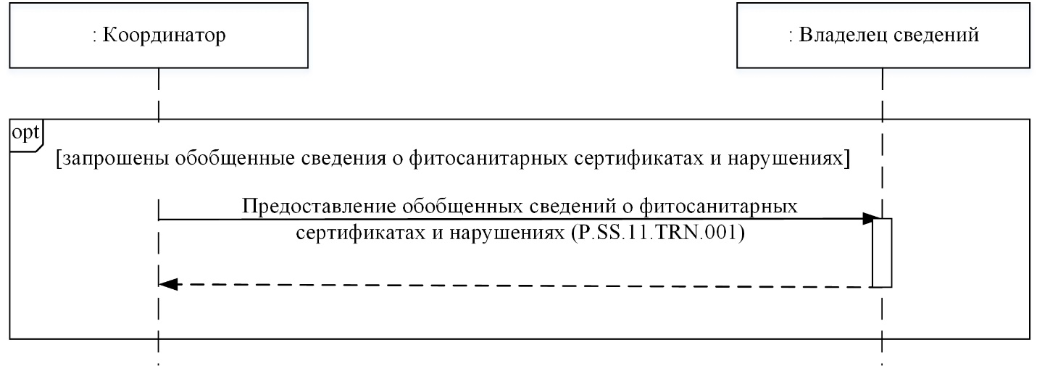

Рис. 2. Схема выполнения транзакций общего процесса при предоставлении обобщенных сведений о фитосанитарных сертификатах и нарушениях по запросу
Таблица 2
Перечень транзакций общего процесса при предоставлении обобщенных сведений о фитосанитарных сертификатах и нарушениях по запросу
№ п/п | Операция, выполняемая инициатором | Промежуточное состояние информационного объекта общего процесса | Операция, выполняемая респондентом | Результирующее состояние информационного объекта общего процесса | Транзакция общего процесса
1 | 2 | 3 | 4 | 5 | 6
1 | Предоставление обобщенных сведений о фитосанитарных сертификатах и нарушениях по запросу (P.SS.11.PRC.006)
1.1 | Запрос обобщенных сведений  о фитосанитарных сертификатах  и нарушениях (P.SS.11.OPR.016).  Прием и обработка обобщенных сведений  о фитосанитарных сертификатах  и нарушениях (P.SS.11.OPR.018) | обобщенные сведения (P.SS.11.BEN.003): сведения запрошены | обработка запроса  и предоставление обобщенных сведений  о фитосанитарных сертификатах  и нарушениях (P.SS.11.OPR.017) | обобщенные сведения (P.SS.11.BEN.003): сведения направлены.  Обобщенные сведения (P.SS.11.BEN.003): сведения отсутствуют | предоставление обобщенных сведений  о фитосанитарных сертификатах  и нарушениях (P.SS.11.TRN.001)
VI. Описание сообщений общего процесса
13. Перечень сообщений общего процесса, передаваемых в рамках информационного взаимодействия при реализации общего процесса, приведен в таблице 3. Структура данных в составе сообщения должна соответствовать Описанию форматов и структур электронных документов и сведений. Ссылка на соответствующую структуру
в Описании форматов и структур электронных документов и сведений устанавливается по значению графы 3 таблицы 3.
Таблица 3
Перечень сообщений общего процесса
Кодовое обозначение | Наименование | Структура электронного документа (сведений)
1 | 2 | 3
P.SS.11.MSG.005 | уведомление об отсутствии сведений | уведомление о результате обработки (R.006)
P.SS.11.MSG.008 | запрос обобщенных сведений  о фитосанитарных сертификатах и нарушениях | запрос обобщенных сведений о выданных фитосанитарных сертификатах и нарушениях, выявленных при проведении карантинного фитосанитарного контроля (надзора) (R.SM.SS.11.003)
P.SS.11.MSG.009 | обобщенные сведения  о фитосанитарных сертификатах и нарушениях | обобщенные сведения о выданных фитосанитарных сертификатах и нарушениях, выявленных при проведении карантинного фитосанитарного контроля (надзора) (R.SM.SS.11.004)
VII. Описание транзакций общего процесса
1. Транзакция общего процесса "Предоставление обобщенных сведений о фитосанитарных сертификатах и нарушениях" (P.SS.11.TRN.001)
14. Транзакция общего процесса "Предоставление обобщенных сведений о фитосанитарных сертификатах и нарушениях" (P.SS.11.TRN.001) выполняется для получения инициатором от респондента обобщенных сведений о фитосанитарных сертификатах и нарушениях. Схема выполнения указанной транзакции общего процесса представлена на рисунке 3. Параметры транзакции общего процесса приведены в таблице 4.

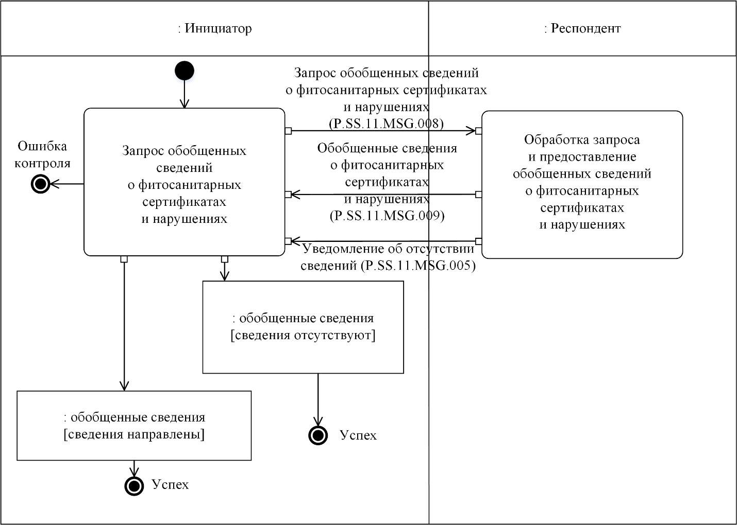

Рис. 3. Схема выполнения транзакции общего процесса "Предоставление обобщенных сведений о фитосанитарных сертификатах и нарушениях" (P.SS.11.TRN.001)
Таблица 4
Описание транзакции общего процесса "Предоставление обобщенных сведений о фитосанитарных сертификатах и нарушениях" (P.SS.11.TRN.001)
№ п/п | Обязательный элемент | Описание
1 | 2 | 3
1 | Кодовое обозначение | P.SS.11.TRN.001
2 | Наименование транзакции общего процесса | предоставление обобщенных сведений  о фитосанитарных сертификатах и нарушениях
3 | Шаблон транзакции общего процесса | запрос/ответ
4 | Инициирующая роль | инициатор
5 | Инициирующая операция | запрос обобщенных сведений о фитосанитарных сертификатах и нарушениях
6 | Реагирующая роль | респондент
7 | Принимающая операция | обработка запроса и предоставление обобщенных сведений о фитосанитарных сертификатах  и нарушениях
8 | Результат выполнения транзакции общего процесса | обобщенные сведения (P.SS.11.BEN.003): сведения направлены  обобщенные сведения (P.SS.11.BEN.003): сведения отсутствуют
9 | Параметры транзакции общего процесса:
 | время для подтверждения получения | –
 | время подтверждения принятия в обработку | 15 мин
 | время ожидания ответа | 4 часа
 | признак авторизации | да
 | количество повторов | 3
10 | Сообщения транзакции общего процесса:
 | инициирующее сообщение | запрос обобщенных сведений о фитосанитарных сертификатах и нарушениях (P.SS.11.MSG.008)
 | ответное сообщение | уведомление об отсутствии сведений (P.SS.11.MSG.005)  обобщенные сведения о фитосанитарных сертификатах и нарушениях (P.SS.11.MSG.009)
11 | Параметры сообщений транзакции общего процесса:
 | признак ЭЦП | нет (за исключением случаев, если применение ЭЦП при осуществлении информационного взаимодействия в рамках настоящего общего процесса предусмотрено соответствующим решением Коллегии Комиссии) – для P.SS.11.MSG.009, P.SS.11.MSG.005  нет – для P.SS.11.MSG.008
 | передача электронного документа с некорректной ЭЦП | –
VIII. Порядок действий в нештатных ситуациях
15. При информационном взаимодействии в рамках общего процесса вероятны нештатные ситуации, когда обработка данных не может быть произведена в обычном режиме. Нештатные ситуации возникают при технических сбоях, истечении времени ожидания и в иных случаях. Для получения участником общего процесса комментариев о причинах возникновения нештатной ситуации и рекомендаций по ее разрешению предусмотрена возможность направления соответствующего запроса в службу поддержки интегрированной информационной системы Союза. Общие рекомендации по разрешению нештатной ситуации приведены в таблице 5.
16. Уполномоченный орган проводит проверку сообщения, в связи с которым получено уведомление об ошибке, на соответствие Описанию форматов и структур электронных документов и сведений и требованиям к контролю сообщений, указанным в разделе IX настоящего Регламента. В случае если выявлено несоответствие указанным требованиям, уполномоченный орган принимает все необходимые меры для устранения выявленной ошибки. В случае если несоответствий не выявлено, уполномоченный орган направляет сообщение с описанием этой нештатной ситуации в службу поддержки интегрированной информационной системы Союза.
Таблица 5
Действия в нештатных ситуациях
Код нештатной ситуации | Описание нештатной ситуации | Причины нештатной ситуации | Описание действий  при возникновении нештатной ситуации
1 | 2 | 3 | 4
P.EXC.002 | инициатор двусторонней транзакции общего процесса не получил сообщение-ответ после истечения согласованного количества повторов | технические сбои в транспортной системе или системная ошибка программного обеспечения | необходимо направить запрос в службу технической поддержки национального сегмента, в котором было сформировано сообщение
P.EXC.004 | инициатор транзакции общего процесса получил уведомление  об ошибке | не синхронизированы справочники и классификаторы или не обновлены XML-схемы электронных документов (сведений) | инициатору транзакции общего процесса необходимо синхронизировать используемые справочники и классификаторы или обновить XML-схемы электронных документов (сведений).  Если справочники и классификаторы синхронизированы, XML-схемы электронных документов (сведений) обновлены, необходимо направить запрос в службу поддержки принимающего участника
IX. Требования к заполнению электронных документов и сведений
17. Требования к заполнению реквизитов электронных документов (сведений) "Запрос обобщенных сведений о выданных фитосанитарных сертификатах и нарушениях, выявленных при проведении карантинного фитосанитарного контроля (надзора)" (R.SM.SS.11.003), передаваемых в сообщении "Запрос обобщенных сведений о фитосанитарных сертификатах и нарушениях" (P.SS.11.MSG.008), приведены в таблице 6.
Таблица 6
Требования к заполнению реквизитов электронных документов (сведений) "Запрос обобщенных сведений о выданных фитосанитарных сертификатах и нарушениях, выявленных при проведении карантинного фитосанитарного контроля (надзора)" (R.SM.SS.11.003), передаваемых в сообщении "Запрос обобщенных сведений о фитосанитарных сертификатах и нарушениях" (P.SS.11.MSG.008)
Код требования | Формулировка требования
1 | реквизиты "Начальная дата и время" (csdo:StartDateTime) и "Конечная дата и время" (csdo:EndDateTime) в составе сложного реквизита "Период" (ccdo:PeriodDetails) должны быть заполнены
2 | значение реквизита "Код типа представляемой информации  о фитосанитарном контроле (надзоре)" (smsdo:PhytoCertInfoKindCode) должно соответствовать одному из следующих значений:  "1" – сведения о выданных фитосанитарных сертификатах;  "2" – сведения о нарушениях, выявленных при проведении карантинного фитосанитарного контроля (надзора)
3 | если значение реквизита "Код типа представляемой информации  о фитосанитарном контроле (надзоре)" (smsdo:PhytoCertInfoKindCode) соответствует значению "2" (сведения о нарушениях, выявленных  при проведении карантинного фитосанитарного контроля (надзора)),  то реквизит "Код вида нарушения, выявленного при проведении фитосанитарного контроля (надзора)" (smsdo:PhytosanitaryControlViolationCode) должен быть заполнен  и содержать хотя бы 1 значение
4 | если реквизит "Код страны импорта" (smsdo:ImporterCountryCode) заполнен, то его значение должно соответствовать коду страны  из классификатора стран мира, указанного в разделе VII Правил информационного взаимодействия, а значение атрибута "Идентификатор справочника (классификатора)" (атрибут codeListId) в его составе должно содержать кодовое обозначение этого классификатора

УТВЕРЖДЕН
Решением Коллегии
Евразийской экономической комиссии
от 24 декабря 2019 г. № 229
(в редакции Решения Коллегии
Евразийской экономической комиссии
от 13 мая 2024 г. № 53)
Регламент
информационного взаимодействия между уполномоченными органами государств – членов Евразийского экономического союза при реализации средствами интегрированной информационной системы Евразийского экономического союза общего процесса "Обеспечение обмена между уполномоченными органами государств – членов Евразийского экономического союза информацией о выданных фитосанитарных сертификатах"
Сноска. Регламент - в редакции решения Коллегии Евразийской экономической комиссии от 13.05.2024 № 53 (вступает в силу по истечении 30 календарных дней с даты его официального опубликования).
I. Общие положения
1. Настоящий Регламент разработан в соответствии со следующими актами, входящими в право Евразийского экономического союза (далее – Союз):

Договор о Евразийском экономическом союзе от 29 мая 2014 года;

Решение Совета Евразийской экономической комиссии от 30 ноября 2016 г. № 157 "Об утверждении Единых карантинных фитосанитарных требований, предъявляемых к подкарантинной продукции и подкарантинным объектам на таможенной границе и на таможенной территории Евразийского экономического союза";

Решение Совета Евразийской экономической комиссии от 30 ноября 2016 г. № 159 "Об утверждении Единых правил и норм обеспечения карантина растений на таможенной территории Евразийского экономического союза";

Решение Комиссии Таможенного союза от 18 июня 2010 г. № 318 "Об обеспечении карантина растений в Евразийском экономическом союзе";

Решение Комиссии Таможенного союза от 17 августа 2010 г. № 340 "О вопросах обеспечения карантина растений на таможенной территории Таможенного союза";

Решение Коллегии Евразийской экономической комиссии от 6 ноября 2014 г. № 200 "О технологических документах, регламентирующих информационное взаимодействие при реализации средствами интегрированной информационной системы внешней и взаимной торговли общих процессов";

Решение Коллегии Евразийской экономической комиссии от 27 января 2015 г. № 5 "Об утверждении Правил электронного обмена данными в интегрированной информационной системе внешней и взаимной торговли";

Решение Коллегии Евразийской экономической комиссии от 14 апреля 2015 г. № 29 "О перечне общих процессов в рамках Евразийского экономического союза и внесении изменения в Решение Коллегии Евразийской экономической комиссии от 19 августа 2014 г. № 132";

Решение Коллегии Евразийской экономической комиссии от 9 июня 2015 г. № 63 "О Методике анализа, оптимизации, гармонизации и описания общих процессов в рамках Евразийского экономического союза";

Решение Коллегии Евразийской экономической комиссии от 28 сентября 2015 г. № 125 "Об утверждении Положения об обмене электронными документами при трансграничном взаимодействии органов государственной власти государств – членов Евразийского экономического союза между собой и с Евразийской экономической комиссией";

Решение Коллегии Евразийской экономической комиссии от 19 марта 2019 г. № 38 "Об утверждении Правил реализации общих процессов в сфере информационного обеспечения применения карантинных фитосанитарных мер";

Решение Коллегии Евразийской экономической комиссии от 28 марта 2023 г. № 43 "Об утверждении Порядка прослеживаемости партий подкарантинной продукции (подкарантинных грузов, подкарантинных материалов, подкарантинных товаров), ввозимой на таможенную территорию Евразийского экономического союза и перемещаемой по таможенной территории Евразийского экономического союза" (далее – Порядок прослеживаемости).
II. Область применения
2. Настоящий Регламент разработан в целях обеспечения единообразного применения участниками общего процесса порядка и условий выполнения транзакций общего процесса "Обеспечение обмена между уполномоченными органами государств – членов Евразийского экономического союза информацией о выданных фитосанитарных сертификатах" (далее – общий процесс), а также своей роли при их выполнении.
3. Настоящий Регламент определяет требования к порядку и условиям выполнения операций общего процесса, непосредственно направленных на реализацию информационного взаимодействия между участниками общего процесса.
4. Настоящий Регламент применяется участниками общего процесса при контроле за порядком выполнения процедур и операций в рамках общего процесса, а также при проектировании, разработке и доработке компонентов информационных систем, обеспечивающих реализацию этого общего процесса.
III. Основные понятия
5. Для целей настоящего Регламента используются понятия, которые означают следующее:
"авторизация" – предоставление определенному участнику общего процесса прав на выполнение определенных действий;
"реквизит электронного документа (сведений)" – единица данных электронного документа (сведений), которая в определенном контексте считается неразделимой;
"состояние информационного объекта общего процесса" – свойство, характеризующее информационный объект на определенной стадии его жизненного цикла, изменяющееся при выполнении операций общего процесса.
Понятия "инициатор", "инициирующая операция", "принимающая операция", "респондент", "сообщение общего процесса" и "транзакция общего процесса", используемые в настоящем Регламенте, применяются в значениях, определенных Методикой анализа, оптимизации, гармонизации и описания общих процессов в рамках Евразийского экономического союза, утвержденной Решением Коллегии Евразийской экономической комиссии от 9 июня 2015 г. № 63.
Иные понятия, используемые в настоящем Регламенте, применяются в значениях, определенных в пункте 4 Правил информационного взаимодействия при реализации средствами интегрированной информационной системы Евразийского экономического союза общего процесса "Обеспечение обмена между уполномоченными органами государств – членов Евразийского экономического союза информацией о выданных фитосанитарных сертификатах", утвержденных Решением Коллегии Евразийской экономической комиссии от 24 декабря 2019 г. № 229 (далее – Правила информационного взаимодействия).
IV. Основные сведения об информационном взаимодействии в рамках общего процесса
1. Участники информационного взаимодействия
6. Перечень ролей участников информационного взаимодействия в рамках общего процесса приведен в таблице 1.
Таблица 1
Перечень ролей участников информационного взаимодействия
Наименование роли | Описание роли | Участник, выполняющий роль
1 | 2 | 3
Владелец сведений | представляет сведения о партиях подкарантинной продукции, перемещаемых между территориями государств– членов, включая информацию о выданных (в том числе на замену) фитосанитарных сертификатах, а также информацию согласно Порядку прослеживаемости, в том числе сведения об идентификационных номерах партий подкарантинной продукции, подлежащих прослеживаемости;  представляет сведения о партиях подкарантинной продукции, ввозимых на таможенную территорию Союза из третьих стран, включая информацию об актах карантинного фитосанитарного контроля (надзора), а также информацию о фитосанитарных сертификатах в электронном виде и согласно Порядку прослеживаемости (при наличии), в том числе сведения об идентификационных номерах партий подкарантинной продукции, подлежащих прослеживаемости;  предоставляет по запросу сведения о партиях подкарантинной продукции, в том числе:  - сведения о факте выдачи или невыдачи фитосанитарного сертификата при перемещении партии подкарантинной продукции между территориями государств-членов;  - сведения о выданных (в том числе на замену) фитосанитарных сертификатах, оформленных на партии подкарантинной продукции, вывозимые с таможенной территории Союза в третьи страны через территорию других государств-членов;  - сведения о фитосанитарных сертификатах, выданных (в том числе на замену) уполномоченными органами государств-членов на партии подкарантинной продукции, перемещаемые между территориями государств-членов через территории других государств-членов;  - сведения о фитосанитарных сертификатах, выданных (в том числе на замену) уполномоченными органами третьих стран в электронном виде на партии подкарантинной продукции, ввозимые на таможенную территорию Союза из третьих стран через территории других государств-членов | уведомляющий уполномоченный орган (P.SS.11.ACT.001)
Отправитель сведений | представляет сведения о нарушениях;  представляет сведения об изъятом или погашенном фитосанитарном сертификате | уведомляемый уполномоченный орган (P.SS.11.ACT.002)
Получатель сведений | получает сведения о нарушениях;  получает сведения об изъятом или погашенном фитосанитарном сертификате | уведомляющий уполномоченный орган (P.SS.11.ACT.001)
Потребитель сведений | получает сведения о партиях подкарантинной продукции, перемещаемых между территориями государств–членов, включая информацию о выданных (в том числе на замену) фитосанитарных сертификатах, а также информацию согласно Порядку прослеживаемости, в том числе сведения об идентификационных номерах партий подкарантинной продукции, подлежащих прослеживаемости;  получает сведения о партиях подкарантинной продукции, ввозимых на таможенную территорию Союза из третьих стран, включая информацию об актах карантинного фитосанитарного контроля (надзора), а также информацию о фитосанитарных сертификатах в электронном виде и согласно Порядку прослеживаемости (при наличии), в том числе сведений об идентификационных номерах партий подкарантинной продукции, подлежащих прослеживаемости;  осуществляет запрос и получение сведений о партиях подкарантинной продукции, в том числе:  - сведений о факте выдачи или невыдачи фитосанитарного сертификата при перемещении партии подкарантинной продукции между территориями государств-членов;  - сведений о выданных (в том числе на замену) фитосанитарных сертификатах, оформленных на партии подкарантинной продукции, вывозимые с таможенной территории Союза в третьи страны через территорию других государств-членов;  - сведений о фитосанитарных сертификатах, выданных (в том числе на замену) уполномоченными органами государств-членов на партии подкарантинной продукции, перемещаемые между территориями государств-членов через территории других государств-членов;  - сведений о фитосанитарных сертификатах, выданных (в том числе на замену) уполномоченными органами третьих стран в электронном виде на партии подкарантинной продукции, ввозимые на таможенную территорию Союза из третьих стран через территории других государств-членов | уведомляемый уполномоченный орган (P.SS.11.ACT.002)
2. Структура информационного взаимодействия
7. Информационное взаимодействие в рамках общего процесса осуществляется между уполномоченными органами по карантину растений государств – членов Союза (далее соответственно – государство-член, уполномоченный орган) в соответствии с процедурами общего процесса, сгруппированными по их назначению:
а) информационное взаимодействие при представлении сведений уведомляемому уполномоченному органу;
б) информационное взаимодействие при представлении сведений уведомляющему уполномоченному органу.
Структура информационного взаимодействия между уполномоченными органами представлена на рисунке 1.

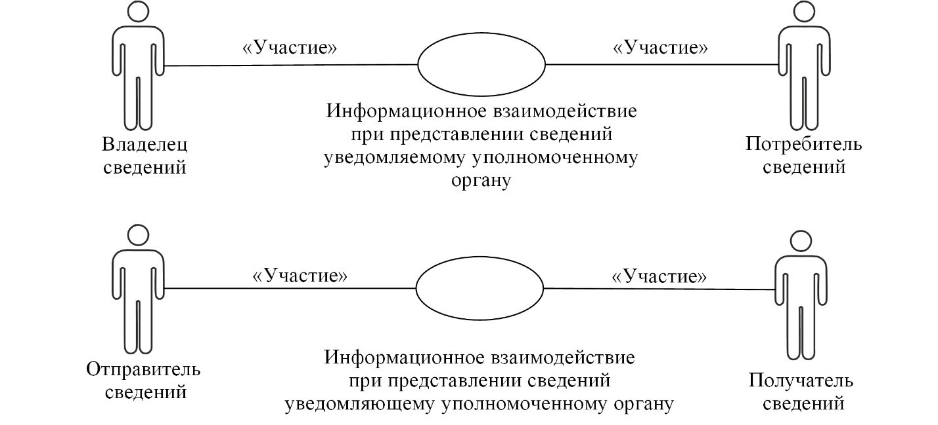
Рис. 1. Структура информационного взаимодействия между уполномоченными органами
8. Информационное взаимодействие между уполномоченными органами реализуется в рамках общего процесса. Структура общего процесса определена в Правилах информационного взаимодействия.
9. Информационное взаимодействие определяет порядок выполнения транзакций общего процесса, каждая из которых представляет собой обмен сообщениями в целях синхронизации состояний информационного объекта общего процесса между участниками общего процесса. Для каждого информационного взаимодействия определены взаимосвязи между операциями и соответствующими таким операциям транзакциями общего процесса.
10. При выполнении транзакции общего процесса инициатор в рамках осуществляемой им операции (инициирующей операции) направляет респонденту сообщение-запрос, в ответ на которое респондент в рамках осуществляемой им операции (принимающей операции) может направить или не направить сообщение-ответ в зависимости от шаблона транзакции общего процесса. Структура данных в составе сообщения должна соответствовать Описанию форматов и структур электронных документов и сведений, используемых для реализации средствами интегрированной информационной системы Евразийского экономического союза общего процесса "Обеспечение обмена между уполномоченными органами государств – членов Евразийского экономического союза информацией о выданных фитосанитарных сертификатах", утвержденному Решением Коллегии Евразийской экономической комиссии от 24 декабря 2019 г. № 229 (далее – Описание форматов и структур электронных документов и сведений).
11. Транзакции общего процесса выполняются в соответствии с заданными параметрами транзакций общего процесса, как это определено настоящим Регламентом.
V. Информационное взаимодействие в рамках групп процедур
1. Информационное взаимодействие при представлении сведений уведомляемому уполномоченному органу
12. Схема выполнения транзакций общего процесса при представлении сведений уведомляемому уполномоченному органу представлена на рисунке 2. Для каждой процедуры общего процесса в таблице 2 приведена связь между операциями, промежуточными и результирующими состояниями информационных объектов общего процесса и транзакциями общего процесса.

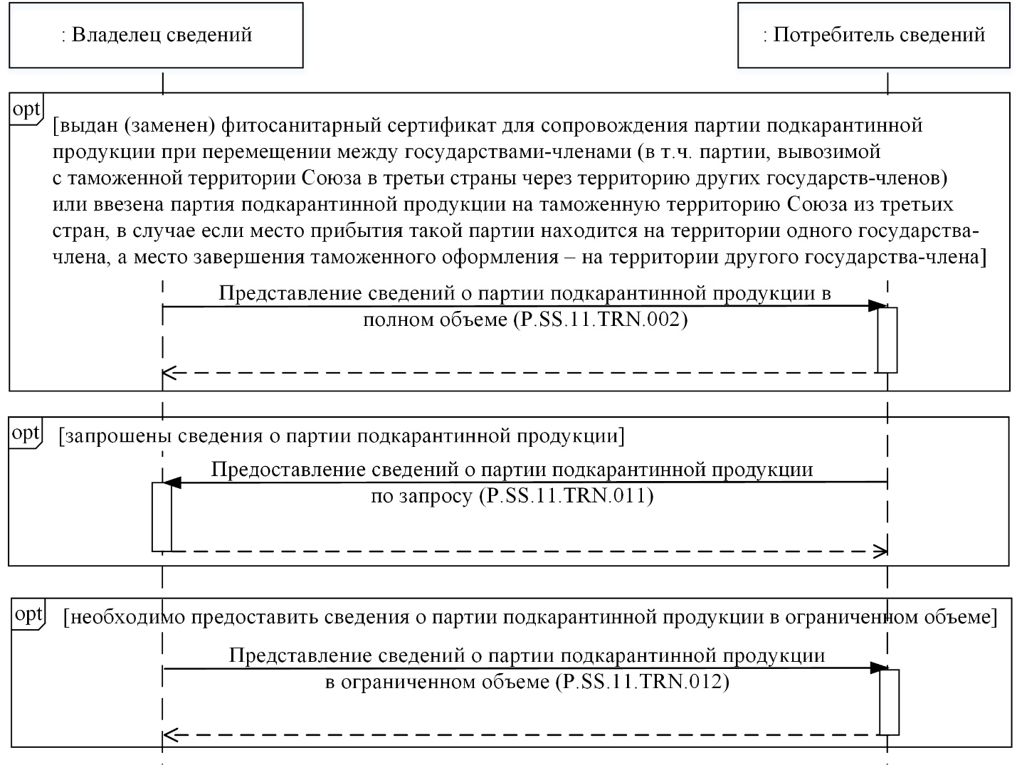

Рис. 2. Схема выполнения транзакций общего процесса при представлении сведений уведомляемому уполномоченному органу
Таблица 2
Перечень транзакций общего процесса при представлении сведений уведомляемому уполномоченному органу
№ п/п | Операция, выполняемая инициатором | Промежуточное состояние информационного объекта общего процесса | Операция, выполняемая респондентом | Результирующее состояние информационного объекта общего процесса | Транзакция общего процесса
1 | 2 | 3 | 4 | 5 | 6
1 | Представление сведений о партии подкарантинной продукции в полном объеме (P.SS.11.PRC.001)
1.1 | Представление сведений о партии подкарантинной продукции в полном объеме (P.SS.11.OPR.001).  Получение уведомления об обработке сведений  о партии подкарантинной продукции в полном объеме (P.SS.11.OPR.003) | сведения о партии подкарантинной продукции (P.SS.11.BEN.001): сведения направлены | прием и обработка сведений о партии подкарантинной продукции в полном объеме (P.SS.11.OPR.002) | сведения о партии подкарантинной продукции (P.SS.11.BEN.001): сведения обработаны | представление сведений о партии подкарантинной продукции в полном объеме (P.SS.11.TRN.002)
2 | Предоставление сведений о партии подкарантинной продукции по запросу (P.SS.11.PRC.011)
2.1 | Запрос сведений  о партии подкарантинной продукции (P.SS.11.OPR.031).  Прием и обработка сведений о партии подкарантинной продукции (P.SS.11.OPR.033) | сведения о партии подкарантинной продукции (P.SS.11.BEN.001): сведения запрошены | обработка запроса  и предоставление сведений о партии подкарантинной продукции (P.SS.11.OPR.032) | сведения о партии подкарантинной продукции (P.SS.11.BEN.001): сведения направлены.  Сведения о партии подкарантинной продукции (P.SS.11.BEN.001): сведения отсутствуют | предоставление сведений о партии подкарантинной продукции по запросу (P.SS.11.TRN.011)
3 | Представление сведений о партии подкарантинной продукции в ограниченном объеме (P.SS.11.PRC.012)
3.1 | Представление сведений о партии подкарантинной продукции в ограниченном объеме (P.SS.11.OPR.034).  Получение уведомления об обработке сведений  о партии подкарантинной продукции в ограниченном объеме (P.SS.11.OPR.036) | сведения о партии подкарантинной продукции (P.SS.11.BEN.001): сведения направлены | прием и обработка сведений о партии подкарантинной продукции в ограниченном объеме (P.SS.11.OPR.035) | сведения о партии подкарантинной продукции (P.SS.11.BEN.001): сведения обработаны | представление сведений о партии подкарантинной продукции в ограниченном объеме (P.SS.11.TRN.012)
2. Информационное взаимодействие при представлении сведений уведомляющему уполномоченному органу
13. Схема выполнения транзакций общего процесса при представлении сведений уведомляющему уполномоченному органу представлена на рисунке 3. Для каждой процедуры общего процесса в таблице 3 приведена связь между операциями, промежуточными и результирующими состояниями информационных объектов общего процесса и транзакциями общего процесса.

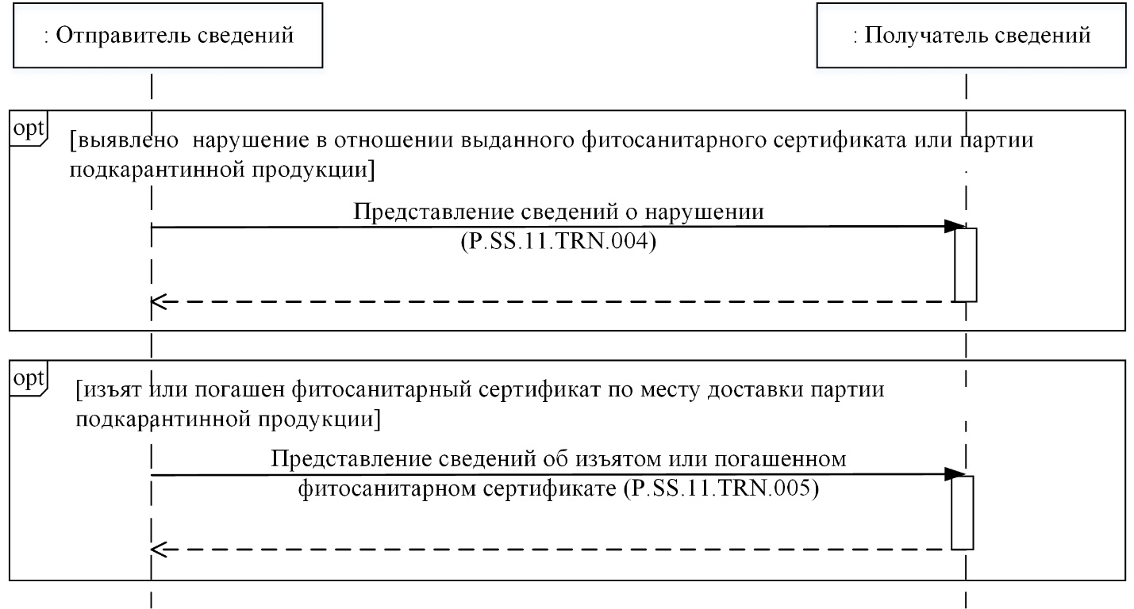

Рис. 3. Схема выполнения транзакций общего процесса при представлении сведений уведомляющему уполномоченному органу
Таблица 3
Перечень транзакций общего процесса при представлении сведений уведомляющему уполномоченному органу
№ п/п | Операция, выполняемая инициатором | Промежуточное состояние информационного объекта общего процесса | Операция, выполняемая респондентом | Результирующее состояние информационного объекта общего процесса | Транзакция общего процесса
1 | 2 | 3 | 4 | 5 | 6
1 | Представление сведений о нарушении (P.SS.11.PRC.002)
1.1 | Представление сведений  о нарушении (P.SS.11.OPR.004).  Получение уведомления  об обработке сведений  о нарушении (P.SS.11.OPR.006) | сведения о нарушении (P.SS.11.BEN.002): сведения направлены | прием и обработка сведений о нарушении (P.SS.11.OPR.005) | сведения  о нарушении (P.SS.11.BEN.002): сведения обработаны | представление сведений  о нарушении (P.SS.11.TRN.004)
2 | Представление сведений об изъятом или погашенном фитосанитарном сертификате (P.SS.11.PRC.003)
2.1 | Представление сведений  об изъятом или погашенном фитосанитарном сертификате (P.SS.11.OPR.007).  Получение уведомления  об обработке сведений  об изъятом  или погашенном фитосанитарном сертификате (P.SS.11.OPR.009) | сведения о партии подкарантинной продукции (P.SS.11.BEN.001): сведения направлены | прием и обработка сведений об изъятом или погашенном фитосанитарном сертификате (P.SS.11.OPR.008) | сведения о партии подкарантинной продукции (P.SS.11.BEN.001): сведения обработаны | представление сведений  об изъятом  или погашенном фитосанитарном сертификате (P.SS.11.TRN.005)
VI. Описание сообщений общего процесса
14. Перечень сообщений общего процесса, передаваемых в рамках информационного взаимодействия при реализации общего процесса, приведен в таблице 4. Структура данных в составе сообщения должна соответствовать Описанию форматов и структур электронных документов и сведений. Ссылка на соответствующую структуру в Описании форматов и структур электронных документов и сведений устанавливается по значению графы 3 таблицы 4.
Таблица 4
Перечень сообщений общего процесса
Кодовое обозначение | Наименование | Структура электронного документа (сведений)
1 | 2 | 3
P.SS.11.MSG.002 | сведения о нарушении | сведения о нарушениях, выявленных при проведении карантинного фитосанитарного контроля (надзора) (R.SM.SS.11.002)
P.SS.11.MSG.003 | уведомление об обработке сведений | уведомление о результате обработки (R.006)
P.SS.11.MSG.005 | уведомление об отсутствии сведений | уведомление о результате обработки (R.006)
P.SS.11.MSG.006 | сведения об изъятом или погашенном фитосанитарном сертификате | документ (R.004)
P.SS.11.MSG.017 | запрос сведений о партии подкарантинной продукции | сведения о партии подкарантинной продукции (R.SM.SS.11.012)
P.SS.11.MSG.018 | сведения о партии подкарантинной продукции в полном объеме | сведения о партии подкарантинной продукции (R.SM.SS.11.012)
P.SS.11.MSG.019 | сведения о партии подкарантинной продукции в ограниченном объеме | сведения о партии подкарантинной продукции (R.SM.SS.11.012)
VII. Описание транзакций общего процесса
1. Транзакция общего процесса "Представление сведений о партии подкарантинной продукции в полном объеме" (P.SS.11.TRN.002)
15. Транзакция общего процесса "Представление сведений о партии подкарантинной продукции в полном объеме" (P.SS.11.TRN.002) выполняется для передачи инициатором респонденту сведений о партии подкарантинной продукции. Схема выполнения указанной транзакции общего процесса представлена на рисунке 4. Параметры транзакции общего процесса приведены в таблице 5.

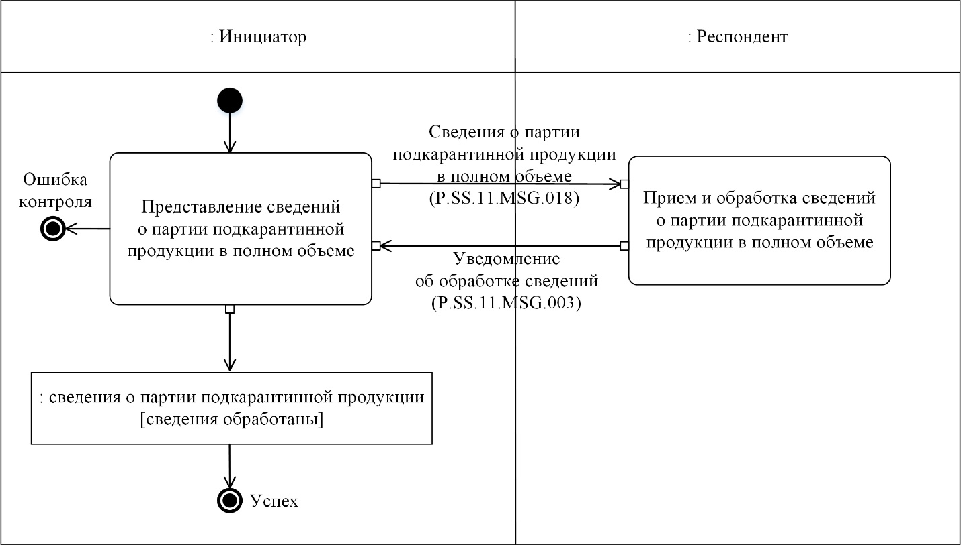

Рис. 4. Схема выполнения транзакции общего процесса "Представление сведений о партии подкарантинной продукции в полном объеме" (P.SS.11.TRN.002)
Таблица 5
Описание транзакции общего процесса "Представление сведений
о партии подкарантинной продукции в полном объеме" (P.SS.11.TRN.002)
№ п/п | Обязательный элемент | Описание
1 | 2 | 3
1 | Кодовое обозначение | P.SS.11.TRN.002
2 | Наименование транзакции общего процесса | представление сведений о партии подкарантинной продукции в полном объеме
3 | Шаблон транзакции общего процесса | запрос/ответ
4 | Инициирующая роль | инициатор
5 | Инициирующая операция | представление сведений о партии подкарантинной продукции в полном объеме
6 | Реагирующая роль | респондент
7 | Принимающая операция | прием и обработка сведений о партии подкарантинной продукции
8 | Результат выполнения транзакции общего процесса | сведения о партии подкарантинной продукции (P.SS.11.BEN.001): сведения обработаны
9 | Параметры транзакции общего процесса:
 | время для подтверждения получения | -
 | время подтверждения принятия в обработку | 15 минут
 | время ожидания ответа | 4 часа
 | признак авторизации | нет
 | количество повторов | 3
10 | Сообщения транзакции общего процесса:
 | инициирующее сообщение | сведения о партии подкарантинной продукции  в полном объеме (P.SS.11.MSG.018)
 | ответное сообщение | уведомление об обработке сведений (P.SS.11.MSG.003)
11 | Параметры сообщений транзакции общего процесса:
 | признак ЭЦП | нет (за исключением случаев, если применение ЭЦП при осуществлении информационного взаимодействия в рамках настоящего общего процесса предусмотрено соответствующим решением Коллегии Комиссии) – для P.SS.11.MSG.018  нет – для P.SS.11.MSG.003
 | передача электронного документа с некорректной ЭЦП | –
2. Транзакция общего процесса "Представление сведений о нарушении" (P.SS.11.TRN.004)
16. Транзакция общего процесса "Представление сведений о нарушении" (P.SS.11.TRN.004) выполняется для передачи инициатором респонденту сведений о нарушении. Схема выполнения указанной транзакции общего процесса представлена на рисунке 5. Параметры транзакции общего процесса приведены в таблице 6.

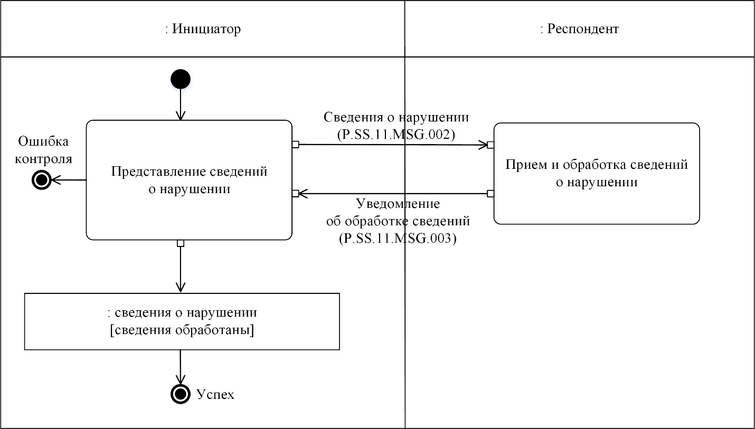

Рис. 5. Схема выполнения транзакции общего процесса "Представление сведений о нарушении" (P.SS.11.TRN.004)
Таблица 6
Описание транзакции общего процесса "Представление сведений
о нарушении" (P.SS.11.TRN.004)
№ п/п | Обязательный элемент | Описание
1 | 2 | 3
1 | Кодовое обозначение | P.SS.11.TRN.004
2 | Наименование транзакции общего процесса | представление сведений о нарушении
3 | Шаблон транзакции общего процесса | запрос/ответ
4 | Инициирующая роль | инициатор
5 | Инициирующая операция | представление сведений о нарушении
6 | Реагирующая роль | респондент
7 | Принимающая операция | прием и обработка сведений о нарушении
8 | Результат выполнения транзакции общего процесса | сведения о нарушении (P.SS.11.BEN.002): сведения обработаны
9 | Параметры транзакции общего процесса:
 | время для подтверждения получения | -
 | время подтверждения принятия в обработку | -
 | время ожидания ответа | 20 мин
 | признак авторизации | нет
 | количество повторов | 3
10 | Сообщения транзакции общего процесса:
 | инициирующее сообщение | сведения о нарушении (P.SS.11.MSG.002)
 | ответное сообщение | уведомление об обработке сведений (P.SS.11.MSG.003)
11 | Параметры сообщений транзакции общего процесса:
 | признак ЭЦП | нет
 | передача электронного документа с некорректной ЭЦП | –
3. Транзакция общего процесса "Представление сведений об изъятом или погашенном фитосанитарном сертификате" (P.SS.11.TRN.005)
17. Транзакция общего процесса "Представление сведений об изъятом или погашенном фитосанитарном сертификате" (P.SS.11.TRN.005) выполняется для передачи инициатором респонденту сведений об изъятом или погашенном фитосанитарном сертификате. Схема выполнения указанной транзакции общего процесса представлена на рисунке 6. Параметры транзакции общего процесса приведены в таблице 7.

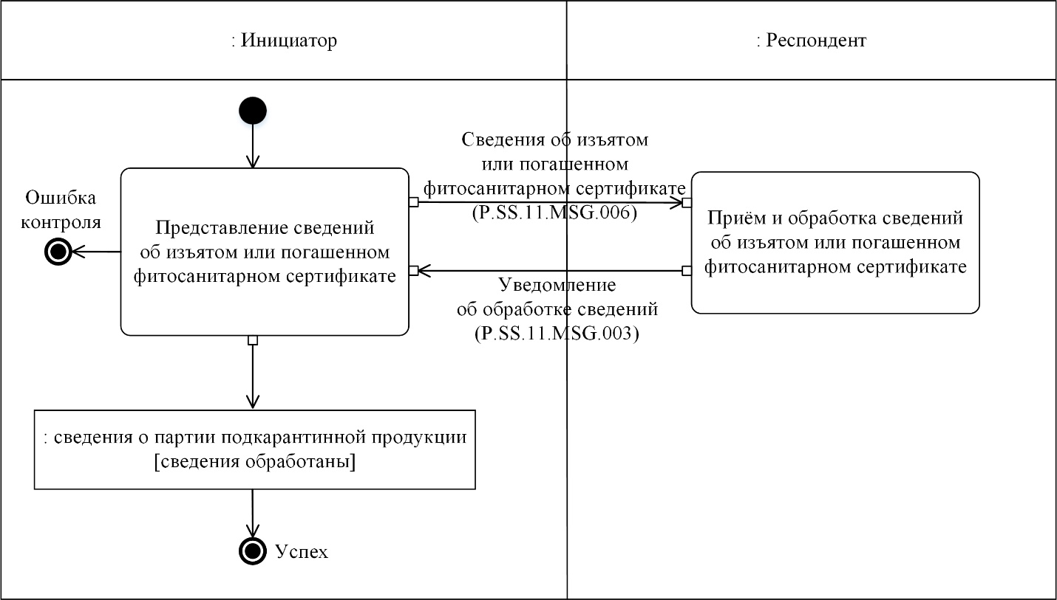

Рис. 6. Схема выполнения транзакции общего процесса "Представление сведений об изъятом или погашенном фитосанитарном сертификате" (P.SS.11.TRN.005)
Таблица 7
Описание транзакции общего процесса "Представление сведений
об изъятом или погашенном фитосанитарном сертификате" (P.SS.11.TRN.005)
№ п/п | Обязательный элемент | Описание
1 | 2 | 3
1 | Кодовое обозначение | P.SS.11.TRN.005
2 | Наименование транзакции общего процесса | представление сведений об изъятом  или погашенном фитосанитарном сертификате
3 | Шаблон транзакции общего процесса | запрос/ответ
4 | Инициирующая роль | инициатор
5 | Инициирующая операция | представление сведений об изъятом  или погашенном фитосанитарном сертификате
6 | Реагирующая роль | респондент
7 | Принимающая операция | прием и обработка сведений об изъятом  или погашенном фитосанитарном сертификате
8 | Результат выполнения транзакции общего процесса | сведения о партии подкарантинной продукции (P.SS.11.BEN.001): сведения обработаны
9 | Параметры транзакции общего процесса:
 | время для подтверждения получения | -
 | время подтверждения принятия в обработку | -
 | время ожидания ответа | 20 мин
 | признак авторизации | нет
 | количество повторов | 3
10 | Сообщения транзакции общего процесса:
 | инициирующее сообщение | сведения об изъятом или погашенном фитосанитарном сертификате (P.SS.11.MSG.006)
 | ответное сообщение | уведомление об обработке сведений (P.SS.11.MSG.003)
11 | Параметры сообщений транзакции общего процесса:
 | признак ЭЦП | нет
 | передача электронного документа с некорректной ЭЦП | –
4. Транзакция общего процесса "Предоставление сведений о партии подкарантинной продукции по запросу" (P.SS.11.TRN.011)
18. Транзакция общего процесса "Предоставление сведений о партии подкарантинной продукции по запросу" (P.SS.11.TRN.011) выполняется для получения инициатором от респондента сведений о партии подкарантинной продукции по запросу. Схема выполнения указанной транзакции общего процесса представлена на рисунке 7. Параметры транзакции общего процесса приведены в таблице 8.

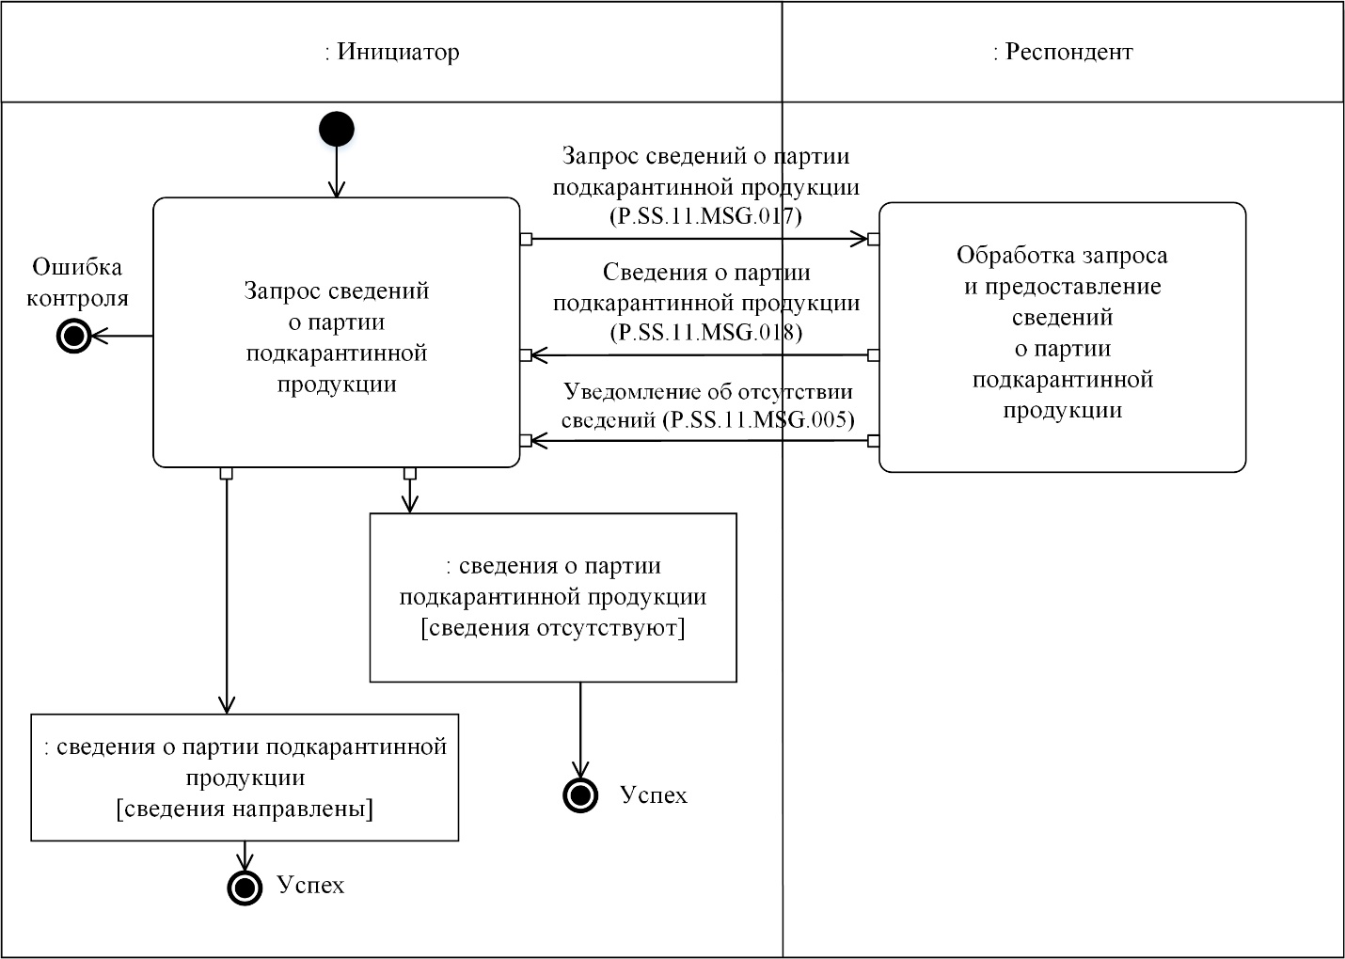

Рис. 7. Схема выполнения транзакции общего процесса "Предоставление сведений о партии подкарантинной продукции по запросу" (P.SS.11.TRN.011)
Таблица 8
Описание транзакции общего процесса "Предоставление сведений
о партии подкарантинной продукции по запросу" (P.SS.11.TRN.011)
№ п/п | Обязательный элемент | Описание
1 | 2 | 3
1 | Кодовое обозначение | P.SS.11.TRN.011
2 | Наименование транзакции общего процесса | предоставление сведений о партии подкарантинной продукции по запросу
3 | Шаблон транзакции общего процесса | запрос/ответ
4 | Инициирующая роль | инициатор
5 | Инициирующая операция | запрос сведений о партии подкарантинной продукции
6 | Реагирующая роль | респондент
7 | Принимающая операция | обработка запроса и предоставление сведений  о партии подкарантинной продукции
8 | Результат выполнения транзакции общего процесса | сведения о партии подкарантинной продукции (P.SS.11.BEN.001): сведения направлены  сведения о партии подкарантинной продукции (P.SS.11.BEN.001): сведения отсутствуют
9 | Параметры транзакции общего процесса:
 | время для подтверждения получения | -
 | время подтверждения принятия в обработку | 15 мин
 | время ожидания ответа | 4 часа
 | признак авторизации | да
 | количество повторов | 3
10 | Сообщения транзакции общего процесса:
 | инициирующее сообщение | запрос сведений о партии подкарантинной продукции (P.SS.11.MSG.017)
 | ответное сообщение | уведомление об отсутствии сведений (P.SS.11.MSG.005)  сведения о партии подкарантинной продукции (P.SS.11.MSG.018)
11 | Параметры сообщений транзакции общего процесса:
 | признак ЭЦП | нет
 | передача электронного документа с некорректной ЭЦП | –
5. Транзакция общего процесса "Представление сведений о партии подкарантинной продукции в ограниченном объеме" (P.SS.11.TRN.012)
19. Транзакция общего процесса "Представление сведений о партии подкарантинной продукции в ограниченном объеме" (P.SS.11.TRN.012) выполняется для передачи инициатором респонденту сведений о партии подкарантинной продукции. Схема выполнения указанной транзакции общего процесса представлена на рисунке 8. Параметры транзакции общего процесса приведены в таблице 9.

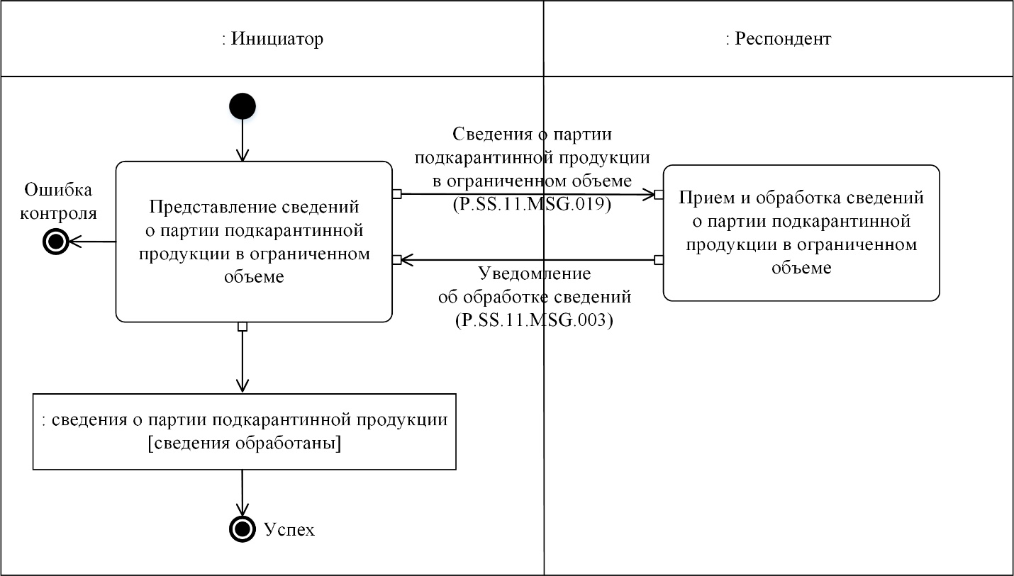

Рис. 8. Схема выполнения транзакции общего процесса "Представление сведений о партии подкарантинной продукции в ограниченном объеме" (P.SS.11.TRN.012)
Таблица 9
Описание транзакции общего процесса "Представление сведений
о партии подкарантинной продукции в ограниченном объеме" (P.SS.11.TRN.012)
№ п/п | Обязательный элемент | Описание
1 | 2 | 3
1 | Кодовое обозначение | P.SS.11.TRN.012
2 | Наименование транзакции общего процесса | представление сведений о партии подкарантинной продукции в ограниченном объеме
3 | Шаблон транзакции общего процесса | запрос/ответ
4 | Инициирующая роль | инициатор
5 | Инициирующая операция | представление сведений о партии подкарантинной продукции в ограниченном объеме
6 | Реагирующая роль | респондент
7 | Принимающая операция | прием и обработка сведений о партии подкарантинной продукции
8 | Результат выполнения транзакции общего процесса | сведения о партии подкарантинной продукции (P.SS.11.BEN.001): сведения обработаны
9 | Параметры транзакции общего процесса:
 | время для подтверждения получения | -
 | время подтверждения принятия в обработку | 15 мин
 | время ожидания ответа | 4 часа
 | признак авторизации | нет
 | количество повторов | 3
10 | Сообщения транзакции общего процесса:
 | инициирующее сообщение | сведения о партии подкарантинной продукции  в ограниченном объеме (P.SS.11.MSG.019)
 | ответное сообщение | уведомление об обработке сведений (P.SS.11.MSG.003)
11 | Параметры сообщений транзакции общего процесса:
 | признак ЭЦП | нет
 | передача электронного документа с некорректной ЭЦП | –
VIII. Порядок действий в нештатных ситуациях
20. При информационном взаимодействии в рамках общего процесса вероятны нештатные ситуации, когда обработка данных не может быть произведена в обычном режиме. Нештатные ситуации возникают при технических сбоях, истечении времени ожидания и в иных случаях. Для получения участником общего процесса комментариев о причинах возникновения нештатной ситуации и рекомендаций по ее разрешению предусмотрена возможность направления соответствующего запроса в службу поддержки интегрированной информационной системы Союза. Общие рекомендации по разрешению нештатной ситуации приведены в таблице 10.
21. Уполномоченный орган проводит проверку сообщения, в связи с которым получено уведомление об ошибке, на соответствие Описанию форматов и структур электронных документов и сведений и требованиям к контролю сообщений, указанным в разделе IX настоящего Регламента. В случае если выявлено несоответствие указанным требованиям, уполномоченный орган принимает все необходимые меры для устранения выявленной ошибки. В случае если несоответствий не выявлено, уполномоченный орган направляет сообщение с описанием этой нештатной ситуации в службу поддержки интегрированной информационной системы Союза.
Таблица 10
Действия в нештатных ситуациях
Код нештатной ситуации | Описание нештатной ситуации | Причины нештатной ситуации | Описание действий при возникновении нештатной ситуации
1 | 2 | 3 | 4
P.EXC.002 | инициатор двусторонней транзакции общего процесса не получил сообщение-ответ после истечения согласованного количества повторов | технические сбои в транспортной системе или системная ошибка программного обеспечения | необходимо направить запрос в службу технической поддержки национального сегмента, в котором было сформировано сообщение
P.EXC.004 | инициатор транзакции общего процесса получил уведомление  об ошибке | не синхронизированы справочники  и классификаторы  или не обновлены XML-схемы электронных документов (сведений) | инициатору транзакции общего процесса необходимо синхронизировать используемые справочники  и классификаторы или обновить XML-схемы электронных документов (сведений).  Если справочники и классификаторы синхронизированы, XML-схемы электронных документов (сведений) обновлены, необходимо направить запрос в службу поддержки принимающего участника
IX. Требования к заполнению электронных документов и сведений
22. Требования к заполнению реквизитов электронных документов (сведений) "Сведения о нарушениях, выявленных при проведении карантинного фитосанитарного контроля (надзора)" (R.SM.SS.11.002), передаваемых в сообщении "Сведения о нарушении" (P.SS.11.MSG.002), приведены в таблице 11.
Таблица 11
Требования к заполнению реквизитов электронных документов (сведений) "Сведения о нарушениях, выявленных при проведении карантинного фитосанитарного контроля (надзора)" (R.SM.SS.11.002), передаваемых в сообщении "Сведения о нарушении" (P.SS.11.MSG.002)
Код требования | Формулировка требования
1 | значение реквизита "Код вида нарушения, выявленного при проведении фитосанитарного контроля (надзора)" (smsdo:PhytosanitaryControlViolationCode) должно соответствовать одному из следующих значений:  "01" – поддельный фитосанитарный сертификат;  "02" – недействительный фитосанитарный сертификат;  "03" – фитосанитарный сертификат не подтверждает соответствие подкарантинной продукции карантинным фитосанитарным требованиям;  "04" – подкарантинная продукция не предъявлена для карантинного фитосанитарного контроля (надзора);  "05" – уполномоченный орган места назначения не уведомлен о прибытии подкарантинной продукции;  "06" – идентификационный номер партии подкарантинной продукции не соответствует информации, сформированной в отношении этой партии подкарантинной продукции;  "07" – средство идентификации партии подкарантинной продукции не соответствует информации, сформированной в отношении этой партии подкарантинной продукции
2 | реквизит "Документ" (ccdo:DocV4Details) должен быть заполнен  и в его составе должны быть заполнены следующие реквизиты: "Номер документа" (csdo:DocId) и "Дата документа" (csdo:DocCreationDate)
23. Требования к заполнению реквизитов электронных документов (сведений) "Документ" (R.004), передаваемых в сообщении "Сведения об изъятом или погашенном фитосанитарном сертификате" (P.SS.11.MSG.006), приведены в таблице 12.
Таблица 12
Требования к заполнению реквизитов электронных документов (сведений) "Документ" (R.004), передаваемых в сообщении "Сведения об изъятом или погашенном фитосанитарном сертификате" (P.SS.11.MSG.006)
Код требования | Формулировка требования
1 | реквизит "Ссылка на документ" (ccdo:DocReferenceDetails) должен быть заполнен и в его составе должны быть заполнены следующие реквизиты: "Номер документа" (csdo:DocId) и "Дата документа" (csdo:DocCreationDate)
24. Требования к заполнению реквизитов электронных документов (сведений) "Сведения о партии подкарантинной продукции" (R.SM.SS.11.012), передаваемых в сообщении "Запрос сведений о партии подкарантинной продукции" (P.SS.11.MSG.017), приведены в таблице 13.
Таблица 13
Требования к заполнению реквизитов электронных документов (сведений) "Сведения о партии подкарантинной продукции" (R.SM.SS.11.012), передаваемых в сообщении "Запрос сведений о партии подкарантинной продукции" (P.SS.11.MSG.017)
Код требования | Формулировка требования
1 | должен быть заполнен хотя бы один из следующих реквизитов: "Номер документа" (csdo:DocId) в составе реквизита "Фитосанитарный сертификат" (smcdo:PhytosanitaryCertificateDetails) или "Идентификационный номер товарной партии" (smsdo:ConsignmentId) в составе реквизита "Сведения о прослеживаемости подкарантинной продукции" (smcdo:PhytosanitaryTraceabilityDetails)
2 | могут быть заполнены только следующие реквизиты:  1) в составе в составе реквизита "Фитосанитарный сертификат" (smcdo:PhytosanitaryCertificateDetails): реквизит "Номер документа" (csdo:DocId), реквизит "Дата документа" (csdo:DocCreationDate) и реквизит "Код страны" (csdo:UnifiedCountryCode) в составе реквизита "Организация по карантину и защите растений, выдавшая фитосанитарный сертификат" (smcdo:IssuingAuthorityDetails);  2) "Идентификационный номер товарной партии" (smsdo:ConsignmentId) в составе реквизита "Сведения о прослеживаемости подкарантинной продукции" (smcdo:PhytosanitaryTraceabilityDetails).  Остальные реквизиты не заполняются
25. Требования к заполнению реквизитов электронных документов (сведений) "Сведения о партии подкарантинной продукции" (R.SM.SS.11.012), передаваемых в сообщении "Сведения о партии подкарантинной продукции в полном объеме" (P.SS.11.MSG.018), приведены в таблице 14.
Таблица 14
Требования к заполнению реквизитов электронных документов (сведений) "Сведения о партии подкарантинной продукции" (R.SM.SS.11.012), передаваемых в сообщении "Сведения о партии подкарантинной продукции в полном объеме" (P.SS.11.MSG.018)
Код требования | Формулировка требования
1 | реквизит "Признак сертификата, выданного на замену" (smsdo:ReplacementCertificateIndicator) в составе сложного реквизита "Фитосанитарный сертификат" (smcdo:PhytosanitaryCertificateDetails) должен быть заполнен, и его значение должно соответствовать одному из следующих значений:  "true" – сертификат, выданный на замену;  "false" – сертификат, не являющийся выданным на замену
2 | если значение реквизита "Признак сертификата, выданного на замену" (smsdo:ReplacementCertificateIndicator) в составе сложного реквизита "Фитосанитарный сертификат" (smcdo:PhytosanitaryCertificateDetails) соответствует значению "true" – сертификат, выданный на замену,  то реквизит "Ссылка на документ" (ccdo:DocReferenceDetails) в составе сложного реквизита "Фитосанитарный сертификат" (smcdo:PhytosanitaryCertificateDetails) является обязательным для заполнения, и в его составе обязательно должны быть заполнены реквизиты "Номер документа" (csdo:DocId) и "Дата документа" (csdo:DocCreationDate)
3 | если реквизит "Код страны" (csdo:UnifiedCountryCode) заполнен,  то его значение должно соответствовать коду страны из классификатора стран мира, указанного в разделе VII Правил информационного взаимодействия, а значение атрибута "Идентификатор справочника (классификатора)" (атрибут codeListId) в его составе должно содержать кодовое обозначение этого классификатора
4 | при включении справочника органов Евразийского экономического союза в реестр нормативно-справочной информации Союза реквизит "Идентификатор уполномоченного органа" (csdo:AuthorityId) в составе реквизитов "Организация по карантину и защите растений страны-импортера" (smcdo:ImportingCountryAuthorityDetails) или "Организация по карантину и защите растений, выдавшая фитосанитарный сертификат" (smcdo:IssuingAuthorityDetails) заполняется обязательно и его значение должно соответствовать коду органа государственной власти государства-члена либо уполномоченной им организации из указанного справочника. В ином случае должны быть заполнены реквизиты "Наименование уполномоченного органа" (csdo:AuthorityName) и "Код страны" (csdo:UnifiedCountryCode)
5 | если реквизит "Идентификатор территориального структурного подразделения уполномоченного органа государства-члена" (smsdo:AuthorityUnitId) заполнен, то его значение должно соответствовать коду территориального подразделения уполномоченного органа из справочника территориальных подразделений уполномоченных органов по карантину растений государств – членов Евразийского экономического союза, а значение атрибута "Метод идентификации" (атрибут schemeId) в его составе должно соответствовать значению кода указанного справочника в реестре нормативно-справочной информации Союза.  При отсутствии указанного справочника в реестре нормативно-справочной информации Союза и в случае, если реквизит "Идентификатор территориального структурного подразделения уполномоченного органа государства-члена" (smsdo:AuthorityUnitId) заполнен, его значение должно соответствовать коду территориального структурного подразделения уполномоченного органа, а значение атрибута "Метод идентификации" (атрибут schemeId) в его составе должно соответствовать должно соответствовать одному из следующих значений:  РФТО – перечень территориальных органов уполномоченного органа по карантину растений Российской Федерации;  РФПО – перечень подведомственных организаций уполномоченного органа по карантину растений Российской Федерации;  РБОИ – перечень областных инспекций уполномоченного органа по карантину растений Республики Беларусь;  РКОИ – перечень областных территориальных инспекций уполномоченного органа по карантину растений Республики Казахстан;  РКТП – перечень территориальных подразделений уполномоченного органа по карантину растений Кыргызской Республики;  РАТП – перечень территориальных подразделений уполномоченного органа по карантину растений Республики Армения
6 | в составе сложного реквизита "Организация по карантину и защите растений, выдавшая фитосанитарный сертификат" (smcdo:IssuingAuthorityDetails) должны быть заполнены реквизиты "Адрес" (ccdo:SubjectAddressDetails), "Должностное лицо" (ccdo:OfficerDetails)
7 | если реквизит "Код вида адреса" (csdo:AddressKindCode) в составе сложного реквизита "Адрес" (ccdo:SubjectAddressDetails) заполнен,  то его значение должно соответствовать одному из следующих значений:  "1" – адрес регистрации;  "2" – фактический адрес;  "3" – почтовый адрес
8 | если реквизит "Адрес" (ccdo:SubjectAddressDetails) заполнен, то в его составе должны быть заполнены реквизиты: "Код страны" (csdo:UnifiedCountryCode) и "Регион" (csdo:RegionName),  а также хотя бы один из реквизитов:  "Район" (csdo:DistrictName);  "Город" (csdo:CityName);  "Населенный пункт" (csdo:SettlementName)
9 | реквизит "Наименование должности" (csdo:PositionName) в составе сложного реквизита "Должностное лицо" (ccdo:OfficerDetails) должен быть заполнен
10 | если реквизит "Код вида связи" (csdo:CommunicationChannelCode)  в составе сложного реквизита "Контактный реквизит" (ccdo:CommunicationDetails) заполнен, то его значение должно соответствовать одному из следующих значений:  "TE" – телефон;  "EM" – электронная почта;  "FX" – факс
11 | если реквизит "Приложенный документ" (smcdo:AttachedDocDetails)  в составе сложного реквизита "Фитосанитарный сертификат" (smcdo:PhytosanitaryCertificateDetails) заполнен, то в его составе должны быть заполнены следующие реквизиты: "Наименование документа" (csdo:DocName), "Код языка" (csdo:LanguageCode), "Наименование вида документа" (csdo:DocKindName), "Номер документа" (csdo:DocId), "Дата документа" (csdo:DocCreationDate), "Документ в бинарном формате" (csdo:DocBinaryText)
12 | в случае если реквизит "Код языка" (csdo:LanguageCode) заполнен,  то его значение должно соответствовать коду языка из классификатора языков ISO, содержащего перечень кодов и наименований языков
13 | в составе сложного реквизита "Партия подкарантинной продукции (груз)" (smcdo:PhytosanitaryConsignmentDetails) должен быть заполнен хотя бы один из следующих объектов:  реквизит "Количество товара" (csdo:UnifiedCommodityMeasure);  пара реквизитов "Масса нетто" (csdo:UnifiedNetMassMeasure)  и "Масса брутто" (csdo:UnifiedGrossMassMeasure);  пары реквизитов "Объем нетто" (csdo:UnifiedNetVolumeMeasure)  и "Объем брутто" (csdo:UnifiedGrossVolumeMeasure)
14 | в составе сложных реквизитов "Количество товара" (csdo:UnifiedCommodityMeasure), пары реквизитов "Масса нетто" (csdo:UnifiedNetMassMeasure) и "Масса брутто" (csdo:UnifiedGrossMassMeasure), пары реквизитов "Объем нетто" (csdo:UnifiedNetVolumeMeasure) и "Объем брутто" (csdo:UnifiedGrossVolumeMeasure) значение атрибута "Единица измерения" (атрибут measurementUnitCode) должно соответствовать коду единицы измерения из классификатора единиц измерения, указанного в разделе VII Правил информационного взаимодействия, а значение атрибута "Идентификатор справочника (классификатора)" (атрибут measurementUnitCodeListId) в их составе должно соответствовать значению кода указанного классификатора в реестре нормативно-справочной информации Союза
15 | в составе сложного реквизита "Партия подкарантинной продукции (груз)" (smcdo:PhytosanitaryConsignmentDetails) передается минимум два экземпляра реквизита "Участник цепочки поставки" (smcdo:SupplyChainPartyDetails) с несовпадающими значениями "01"  и "02" реквизита "Код вида участника цепочки поставки" (smsdo:SupplyChainPartyKindCode) в его составе
16 | значение реквизита "Код вида участника цепочки поставки" (smsdo:SupplyChainPartyKindCode) в составе сложного реквизита "Участник цепочки поставки" (smcdo:SupplyChainPartyDetails) должно соответствовать одному из следующих значений:  "01" – экспортер;  "02" – получатель;  "03" – производитель
17 | если в составе сложного реквизита "Участник цепочки поставки" (smcdo:SupplyChainPartyDetails) реквизит "Код вида участника цепочки поставки" (smsdo:SupplyChainPartyKindCode) имеет значение "01"  или "02", то должны быть заполнены следующие реквизиты: "Код страны" (csdo:UnifiedCountryCode), "Наименование хозяйствующего субъекта" (csdo:BusinessEntityName), "Идентификатор хозяйствующего субъекта" (csdo:BusinessEntityId), "Адрес" (ccdo:SubjectAddressDetails), "Контактный реквизит" (ccdo:CommunicationDetails), а так же один  из реквизитов "Наименование организационно-правовой формы" (csdo:BusinessEntityTypeName) или "Код организационно-правовой формы" (csdo:BusinessEntityTypeCode)
18 | если в составе сложного реквизита "Участник цепочки поставки" (smcdo:SupplyChainPartyDetails) реквизит "Код вида участника цепочки поставки" (smsdo:SupplyChainPartyKindCode) имеет значение "03",  то должен быть заполнен реквизит "Наименование хозяйствующего субъекта" (csdo:BusinessEntityName)
19 | если реквизит "Идентификатор хозяйствующего субъекта" (csdo:BusinessEntityId) заполнен, то значение атрибута "Метод идентификации" (атрибут kindId) в его составе должно соответствовать коду метода идентификации хозяйствующих субъектов из справочника методов идентификации хозяйствующих субъектов в реестре нормативно-справочной информации Союза.  При отсутствии указанного классификатора в реестре нормативно-справочной информации Союза значение атрибута "Метод идентификации" (атрибут kindId) должно соответствовать одному из следующих значений:  ГРЮЛ – государственный реестр юридических лиц (для Республики Армения);  ОКОГУ – общегосударственный классификатор Республики Беларусь "Органы государственной власти и управления" (для Республики Беларусь);  ОКЮЛП – общегосударственный классификатор Республики Беларусь "Юридические лица и индивидуальные предприниматели" (для Республики Беларусь);  БИН – бизнес-идентификационный номер (для Республики Казахстан);  ОКПО – общереспубликанский классификатор предприятий и организаций (для Кыргызской Республики);  ОГРН – основной государственный регистрационный номер (для Российской Федерации);  ОГРНИП – основной государственный регистрационный номер индивидуального предпринимателя (для Российской Федерации)
20 | если реквизит "Код организационно-правовой формы" (csdo:BusinessEntityTypeCode) заполнен, то его значение должно соответствовать коду организационно-правовых форм из классификатора организационно-правовых форм, а значение атрибута "Идентификатор справочника (классификатора)" (атрибут codeListId) в его составе должно соответствовать значению кода указанного классификатора в реестре нормативно-справочной информации Союза
21 | реквизит "Код вида транспорта" (csdo:UnifiedTransportModeCode) в составе сложного реквизита "Транспортное средство" (smcdo:TransportMeansDetails) должен быть заполнен и его значение должно соответствовать коду вида транспорта из классификатора видов транспорта и транспортировки товаров в реестре нормативно-справочной информации Союза, а значение атрибута "Идентификатор справочника (классификатора)" (атрибут codeListId) в его составе должно соответствовать значению кода указанного классификатора в реестре нормативно-справочной информации Союза
22 | в составе сложного реквизита "Сведения о подкарантинной продукции в партии" (smcdo:PhytosanitaryConsignmentItemMeasureDetails) должен быть заполнен хотя бы один из следующих объектов:  реквизит "Количество товара" (csdo:UnifiedCommodityMeasure);  пара реквизитов "Масса нетто" (csdo:UnifiedNetMassMeasure) и "Масса брутто" (csdo:UnifiedGrossMassMeasure);  пара реквизитов "Объем нетто" (csdo:UnifiedNetVolumeMeasure) и "Объем брутто" (csdo:UnifiedGrossVolumeMeasure)
23 | реквизит "Код вида упаковки" (csdo:UnifiedPackageKindCode) в составе сложного реквизита "Сведения об упаковке товара" (smcdo:PackageDetails) должен быть заполнен и его значение должно соответствовать коду вида упаковки из классификатора видов груза, упаковки и упаковочных материалов в реестре нормативно-справочной информации Союза, а значение атрибута "Идентификатор справочника (классификатора)" (атрибут codeListId) в его составе должно соответствовать значению кода указанного классификатора в реестре нормативно-справочной информации Союза
24 | в составе сложного реквизита "Место происхождения товара" (smcdo:OriginPlaceDetails) должны быть заполнены следующие реквизиты: "Код страны" (csdo:UnifiedCountryCode), "Регион" (csdo:RegionName) и/или "Район" (csdo:DistrictName), "Город" (csdo:CityName) и /или "Населенный пункт" (csdo:SettlementName)
25 | если реквизит "Сведения об обеззараживании (дезинфекции)" (smcdo:DisinfectionDetails) заполнен, то в его составе должны быть заполнены следующие реквизиты: "Наименование типа обработки" (smsdo:TreatmentTypeName), "Продолжительность обработки" (smsdo:TreatmentDuration), "Температура термической обработки" (smsdo:TemperatureMeasure), "Концентрация вещества" (smsdo:ConcentrationMeasure), "Доза вещества" (smsdo:DoseMeasure)
26 | в составе сложных реквизитов "Доза вещества" (smsdo:DoseMeasure), "Концентрация вещества" (smsdo:ConcentrationMeasure) значение атрибута "Единица измерения" (атрибут measurementUnitCode) должно соответствовать коду единицы измерения из классификатора единиц измерения, указанного в разделе VII Правил информационного взаимодействия, а значение атрибута "Идентификатор справочника (классификатора)" (атрибут measurementUnitCodeListId) в его составе должно соответствовать значению кода указанного классификатора в реестре нормативно-справочной информации Союза
27 | не заполняется реквизит "Контактный реквизит" (ccdo:CommunicationDetails) в составе реквизита "Должностное лицо" (ccdo:OfficerDetails) в составе реквизита "Организация по карантину и защите растений, выдавшая фитосанитарный сертификат" (smcdo:IssuingAuthorityDetails)
28 | не заполняется реквизит "Уникальный идентификационный таможенный номер" (csdo:UniqueCustomsNumberId) в составе реквизита "Участник цепочки поставки" (smcdo:SupplyChainPartyDetails)
26. Требования к заполнению реквизитов электронных документов (сведений) "Сведения о партии подкарантинной продукции" (R.SM.SS.11.012), передаваемых в сообщении "Сведения о партии подкарантинной продукции в ограниченном объеме" (P.SS.11.MSG.019), приведены в таблице 15.
Таблица 15
Требования к заполнению реквизитов электронных документов (сведений) "Сведения о партии подкарантинной продукции" (R.SM.SS.11.012), передаваемых в сообщении "Сведения о партии подкарантинной продукции в ограниченном объеме" (P.SS.11.MSG.019)
Код требования | Формулировка требования
1 | должен быть заполнен хотя бы один из следующих реквизитов:  "Номер документа" (csdo:DocId) в составе реквизита "Фитосанитарный сертификат" (smcdo:PhytosanitaryCertificateDetails) или "Идентификационный номер товарной партии" (smsdo:ConsignmentId) в составе реквизита "Сведения о прослеживаемости подкарантинной продукции" (smcdo:PhytosanitaryTraceabilityDetails)
2 | если реквизит "Фитосанитарный сертификат" (smcdo:PhytosanitaryCertificateDetails) заполнен, то должны быть заполнены в его составе реквизит "Номер документа" (csdo:DocId), реквизит "Дата документа" (csdo:DocCreationDate) и реквизит "Код страны" (csdo:UnifiedCountryCode) в составе сложного реквизита "Организация по карантину и защите растений, выдавшая фитосанитарный сертификат" (smcdo:IssuingAuthorityDetails)
3 | если реквизит "Код страны" (csdo:UnifiedCountryCode) в составе сложного реквизита "Организация по карантину и защите растений, выдавшая фитосанитарный сертификат" (smcdo:IssuingAuthorityDetails) заполнен, то его значение должно соответствовать коду страны из классификатора стран мира, указанного в разделе VII Правил информационного взаимодействия, а значение атрибута "Идентификатор справочника (классификатора)" (атрибут codeListId) в его составе должно содержать кодовое обозначение этого классификатора в реестре нормативно-справочной информации Союза
4 | все прочие реквизиты не заполняются

УТВЕРЖДЕНО
Решением Коллегии
Евразийской экономической комиссии
от 24 декабря 2019 г. № 229
(в редакции Решения Коллегии
Евразийской экономической комиссии
от 13 мая 2024 г. № 53)
описание
форматов и структур электронных документов и сведений, используемых для реализации средствами интегрированной информационной системы Евразийского экономического союза общего процесса "Обеспечение обмена между уполномоченными органами государств – членов Евразийского экономического союза информацией о выданных фитосанитарных сертификатах"
Сноска. Описание - в редакции решения Коллегии Евразийской экономической комиссии от 13.05.2024 № 53 (вступает в силу по истечении 30 календарных дней с даты его официального опубликования).
I. Общие положения
1. Настоящее Описание разработано в соответствии со следующими актами, входящими в право Евразийского экономического союза (далее – Союз):

Договор о Евразийском экономическом союзе от 29 мая 2014 года;

Решение Совета Евразийской экономической комиссии от 30 ноября 2016 г. № 157 "Об утверждении Единых карантинных фитосанитарных требований, предъявляемых к подкарантинной продукции и подкарантинным объектам на таможенной границе и на таможенной территории Евразийского экономического союза";

Решение Совета Евразийской экономической комиссии от 30 ноября 2016 г. № 159 "Об утверждении Единых правил и норм обеспечения карантина растений на таможенной территории Евразийского экономического союза";

Решение Комиссии Таможенного союза от 18 июня 2010 г. № 318 "Об обеспечении карантина растений в Евразийском экономическом союзе";

Решение Комиссии Таможенного союза от 17 августа 2010 г. № 340 "О вопросах обеспечения карантина растений на таможенной территории Таможенного союза";

Решение Коллегии Евразийской экономической комиссии от 6 ноября 2014 г. № 200 "О технологических документах, регламентирующих информационное взаимодействие при реализации средствами интегрированной информационной системы внешней и взаимной торговли общих процессов";

Решение Коллегии Евразийской экономической комиссии от 27 января 2015 г. № 5 "Об утверждении Правил электронного обмена данными в интегрированной информационной системе внешней и взаимной торговли";

Решение Коллегии Евразийской экономической комиссии от 14 апреля 2015 г. № 29 "О перечне общих процессов в рамках Евразийского экономического союза и внесении изменения в Решение Коллегии Евразийской экономической комиссии от 19 августа 2014 г. № 132";

Решение Коллегии Евразийской экономической комиссии от 9 июня 2015 г. № 63 "О Методике анализа, оптимизации, гармонизации и описания общих процессов в рамках Евразийского экономического союза";

Решение Коллегии Евразийской экономической комиссии от 28 сентября 2015 г. № 125 "Об утверждении Положения об обмене электронными документами при трансграничном взаимодействии органов государственной власти государств – членов Евразийского экономического союза между собой и с Евразийской экономической комиссией";

Решение Коллегии Евразийской экономической комиссии от 19 марта 2019 г. № 38 "Об утверждении Правил реализации общих процессов в сфере информационного обеспечения применения карантинных фитосанитарных мер";

Решение Коллегии Евразийской экономической комиссии от 28 марта 2023 г. № 43 "Об утверждении Порядка прослеживаемости партий подкарантинной продукции (подкарантинных грузов, подкарантинных материалов, подкарантинных товаров), ввозимой на таможенную территорию Евразийского экономического союза и перемещаемой по таможенной территории Евразийского экономического союза".
II. Область применения
2. Настоящее Описание определяет требования к форматам и структурам электронных документов и сведений, используемых при информационном взаимодействии в рамках общего процесса "Обеспечение обмена между уполномоченными органами государств – членов Евразийского экономического союза информацией о выданных фитосанитарных сертификатах" (далее – общий процесс).
3. Настоящее Описание применяется при проектировании, разработке и доработке компонентов информационных систем при реализации процедур общего процесса средствами интегрированной информационной системы Евразийского экономического союза (далее – интегрированная система).
4. Описание форматов и структур электронных документов и сведений приводится в табличной форме с указанием полного реквизитного состава с учетом уровней иерархии вплоть до простых (атомарных) реквизитов.
5. В таблице описывается однозначное соответствие реквизитов электронных документов (сведений) (далее – реквизиты) и элементов модели данных.
6. В таблице формируются следующие поля (графы):
"иерархический номер" – порядковый номер реквизита;
"имя реквизита" – устоявшееся или официальное словесное обозначение реквизита;
"описание реквизита" – текст, поясняющий смысл (семантику) реквизита;
"идентификатор" – идентификатор элемента данных в модели данных, соответствующего реквизиту;
"область значений" – словесное описание возможных значений реквизита;
"мн." – множественность реквизитов: обязательность (опциональность) и количество возможных повторений реквизита.
7. Для указания множественности реквизитов используются следующие обозначения:
1 – реквизит обязателен, повторения не допускаются;
n – реквизит обязателен, должен повторяться n раз (n > 1);
1..* – реквизит обязателен, может повторяться без ограничений;
n..* – реквизит обязателен, должен повторяться не менее n раз (n > 1);
n..m – реквизит обязателен, должен повторяться не менее n раз и не более m раз (n > 1, m > n);
0..1 – реквизит опционален, повторения не допускаются;
0..* – реквизит опционален, может повторяться без ограничений;
0..m – реквизит опционален, может повторяться не более m раз (m > 1).
III. Основные понятия
8. Для целей настоящего Описания используются понятия, которые означают следующее:
"реквизит электронного документа (сведений)" – единица данных электронного документа (сведений), которая в определенном контексте считается неразделимой.
Понятия "базисная модель данных", "модель данных", "модель данных предметной области", "предметная область" и "реестр структур электронных документов и сведений" используются в настоящем Описании в значениях, определенных Методикой анализа, оптимизации, гармонизации и описания общих процессов в рамках Евразийского экономического союза, утвержденной Решением Коллегии Евразийской экономической комиссии от 9 июня 2015 г. № 63.
Иные понятия, используемые в настоящем Описании, применяются в значениях, определенных в пункте 4 Правил информационного взаимодействия при реализации средствами интегрированной информационной системы Евразийского экономического союза общего процесса "Обеспечение обмена между уполномоченными органами государств – членов Евразийского экономического союза информацией о выданных фитосанитарных сертификатах", утвержденных Решением Коллегии Евразийской экономической комиссии от 24 декабря 2019 г. № 229.
В таблицах 4, 7, 10, 13, 16, 19 настоящего Описания под Регламентом информационного взаимодействия понимается Регламент информационного взаимодействия между уполномоченными органами государств – членов Евразийского экономического союзаи Евразийской экономической комиссией при реализации средствами интегрированной информационной системы Евразийского экономического союза общего процесса "Обеспечение обмена между уполномоченными органами государств – членов Евразийского экономического союза информацией о выданных фитосанитарных сертификатах", утвержденный Решением Коллегии Евразийской экономической комиссии от 24 декабря 2019 г. № 229, и Регламент информационного взаимодействия между уполномоченными органами государств – членов Евразийского экономического союза при реализации средствами интегрированной информационной системы Евразийского экономического союза общего процесса "Обеспечение обмена между уполномоченными органами государств – членов Евразийского экономического союза информацией о выданных фитосанитарных сертификатах", утвержденные Решением Коллегии Евразийской экономической комиссии от 24 декабря 2019 г. № 229.
IV. Структуры электронных документов и сведений
9. Перечень структур электронных документов и сведений приведен в таблице 1.
Таблица 1
Перечень структур электронных документов и сведений
№ п/п | Идентификатор | Имя | Пространство имен
1 | 2 | 3 | 4
1 | Структуры электронных документов и сведений  в базисной модели
1.1 | R.004 | документ | urn:EEC:R:DocDetails:vY.Y.Y
1.2 | R.006 | уведомление о результате обработки | urn:EEC:R:ProcessingResultDetails:vY.Y.Y
2 | Структуры электронных документов и сведений  в предметной области
2.1 | R.SM.SS.11.002 | сведения о нарушениях, выявленных при проведении карантинного фитосанитарного контроля (надзора) | urn:EEC:R:SM:SS:11:ErrorPhytosanitaryControlDetails:v1.1.0
2.2 | R.SM.SS.11.003 | запрос обобщенных сведений  о выданных фитосанитарных сертификатах и нарушениях, выявленных при проведении карантинного фитосанитарного контроля (надзора) | urn:EEC:R:SM:SS:11:PhytosanitaryCertificateComissionRequestDetails:v1.1.0
2.3 | R.SM.SS.11.004 | обобщенные сведения  о выданных фитосанитарных сертификатах и нарушениях, выявленных при проведении карантинного фитосанитарного контроля (надзора) | urn:EEC:R:SM:SS:11:PhytosanitaryCertificateMonitoringDetails:v1.1.0
2.4 | R.SM.SS.11.012 | сведения о партии подкарантинной продукции | urn:EEC:R:SM:SS:11:RegulatedProductConsignmentDetails:v1.1.0
Символы "Y.Y.Y" в пространствах имен структур электронных документов и сведений соответствуют номеру версии структуры электронного документа (сведений), определяемой в соответствии с номером версии базисной модели данных, использованной при разработке в соответствии с настоящим Описанием технической схемы структуры электронного документа (сведений), подлежащей включению в реестр структур электронных документов и сведений, используемых при реализации информационного взаимодействия в интегрированной системе (далее – реестр структур электронных документов и сведений).
1. Структуры электронных документов и сведений в базисной модели
10. Описание структуры электронного документа (сведений) "Документ" (R.004) приведено в таблице 2.
Таблица 2
Описание структуры электронного документа (сведений) "Документ" (R.004)
№ п/п | Обозначение элемента | Описание
1 | 2 | 3
1 | Имя | документ
2 | Идентификатор | R.004
3 | Версия | Y.Y.Y
4 | Определение | сведения о документе и его содержимое
5 | Использование | –
6 | Идентификатор пространства имен | urn:EEC:R:DocDetails:vY.Y.Y
7 | Корневой элемент XML-документа | DocDetails
8 | Имя файла XML-схемы | EEC_R_DocDetails_vY.Y.Y.xsd
Символы "Y.Y.Y" в пространствах имен структур электронных документов и сведений соответствуют номеру версии структуры электронного документа (сведений), определяемой в соответствии с номером версии базисной модели данных Союза, использованной при разработке в соответствии с настоящим Описанием технической схемы структуры электронного документа (сведений), подлежащей включению в реестр структур электронных документов и сведений.
11. Импортируемые пространства имен приведены в таблице 3.
Таблица 3
Импортируемые пространства имен
№ п/п | Идентификатор пространства имен | Префикс
1 | 2 | 3
1 | urn:EEC:M:SimpleDataObjects:vX.X.X | csdo
2 | urn:EEC:M:ComplexDataObjects:vX.X.X | ccdo
Символы "X.X.X" в импортируемых пространствах имен соответствуют номеру версии базисной модели данных, использованной при разработке в соответствии с настоящим Описанием технической схемы структуры электронного документа (сведений), подлежащей включению в реестр структур электронных документов и сведений.
12. Реквизитный состав структуры электронного документа (сведений) "Документ" (R.004) приведен в таблице 4.
Таблица 4
Реквизитный состав структуры электронного документа (сведений) "Документ" (R.004)
Имя реквизита |  |  |  | Описание реквизита | Идентификатор | Тип данных | Мн.
1. Заголовок электронного документа (сведений)  (ccdo:‌EDoc‌Header) |  |  |  | совокупность технологических реквизитов электронного документа (сведений) | M.CDE.90001 | ccdo:‌EDoc‌Header‌Type (M.CDT.90001)  Определяется областями значений вложенных элементов | 1
 | 1.1. Код сообщения общего процесса  (csdo:‌Inf‌Envelope‌Code) |  |  | кодовое обозначение сообщения общего процесса | M.SDE.90010 | csdo:‌Inf‌Envelope‌Code‌Type (M.SDT.90004)  Значение кода в соответствии  с Регламентом информационного взаимодействия.  Шаблон: P\.[A-Z]{2}\.[0-9]{2}\.MSG\.[0-9]{3} | 1
 | 1.2. Код электронного документа (сведений)  (csdo:‌EDoc‌Code) |  |  | кодовое обозначение электронного документа (сведений) в соответствии  с реестром структур электронных документов и сведений | M.SDE.90001 | csdo:‌EDoc‌Code‌Type (M.SDT.90001)  Значение кода в соответствии  с реестром структур электронных документов и сведений.  Шаблон: R(\.[A-Z]{2}\.[A-Z]{2}\.[0-9]{2})?\.[0-9]{3} | 1
 | 1.3. Идентификатор электронного документа (сведений)  (csdo:‌EDoc‌Id) |  |  | строка символов, однозначно идентифицирующая электронный документ (сведения) | M.SDE.90007 | csdo:‌Universally‌Unique‌Id‌Type (M.SDT.90003)  Значение идентификатора  в соответствии с ISO/IEC 9834-8.  Шаблон: [0-9a-fA-F]{8}-[0-9a-fA-F]{4}-[0-9a-fA-F]{4}-[0-9a-fA-F]{4}-[0-9a-fA-F]{12} | 1
 | 1.4. Идентификатор исходного электронного документа (сведений)  (csdo:‌EDoc‌Ref‌Id) |  |  | идентификатор электронного документа (сведений), в ответ на который был сформирован данный электронный документ (сведения) | M.SDE.90008 | csdo:‌Universally‌Unique‌Id‌Type (M.SDT.90003)  Значение идентификатора  в соответствии с ISO/IEC 9834-8.  Шаблон: [0-9a-fA-F]{8}-[0-9a-fA-F]{4}-[0-9a-fA-F]{4}-[0-9a-fA-F]{4}-[0-9a-fA-F]{12} | 0..1
 | 1.5. Дата и время электронного документа (сведений)  (csdo:‌EDoc‌Date‌Time) |  |  | дата и время создания электронного документа (сведений) | M.SDE.90002 | bdt:‌Date‌Time‌Type (M.BDT.00006)  Обозначение даты и времени  в соответствии с ISO 8601 | 1
 | 1.6. Код языка  (csdo:‌Language‌Code) |  |  | кодовое обозначение языка | M.SDE.00051 | csdo:‌Language‌Code‌Type (M.SDT.00051)  Двухбуквенный код языка в соответствии с ISO 639-1.  Шаблон: [a-z]{2} | 0..1
2. Документ  (ccdo:‌Doc‌Content‌Details) |  |  |  | совокупность сведений  о документе | M.CDE.00103 | ccdo:‌Doc‌Content‌Details‌Type (M.CDT.00105)  Определяется областями значений вложенных элементов | 1
 | 2.1. Код страны  (csdo:‌Unified‌Country‌Code) |  |  | кодовое обозначение страны | M.SDE.00162 | csdo:‌Unified‌Country‌Code‌Type (M.SDT.00112)  Значение двухбуквенного кода страны в соответствии со справочником (классификатором), идентификатор которого определен в атрибуте "Идентификатор справочника (классификатора)".  Шаблон: [A-Z]{2} | 0..1
 |  | а) идентификатор справочника (классификатора)  (атрибут code‌List‌Id) |  | обозначение справочника (классификатора),  в соответствии с которым указан код | – | csdo:‌Reference‌Data‌Id‌Type (M.SDT.00091)  Нормализованная строка символов.  Мин. длина: 1.  Макс. длина: 20 | 1
 | 2.2. Код языка  (csdo:‌Language‌Code) |  |  | кодовое обозначение языка | M.SDE.00051 | csdo:‌Language‌Code‌Type (M.SDT.00051)  Двухбуквенный код языка в соответствии с ISO 639-1.  Шаблон: [a-z]{2} | 0..1
 | 2.3. Код вида документа  (csdo:‌Doc‌Kind‌Code) |  |  | кодовое обозначение вида документа | M.SDE.00054 | csdo:‌Unified‌Code20‌Type (M.SDT.00140)  Значение кода в соответствии  со справочником (классификатором), идентификатор которого определен  в атрибуте "Идентификатор справочника (классификатора)".  Мин. длина: 1.  Макс. длина: 20 | 0..1
 |  | а) идентификатор справочника (классификатора)  (атрибут code‌List‌Id) |  | обозначение справочника (классификатора),  в соответствии с которым указан код | – | csdo:‌Reference‌Data‌Id‌Type (M.SDT.00091)  Нормализованная строка символов.  Мин. длина: 1.  Макс. длина: 20 | 1
 | 2.4. Наименование вида документа  (csdo:‌Doc‌Kind‌Name) |  |  | наименование вида документа | M.SDE.00095 | csdo:‌Name500‌Type (M.SDT.00134)  Нормализованная строка символов.  Мин. длина: 1.  Макс. длина: 500 | 0..1
 | 2.5. Наименование документа  (csdo:‌Doc‌Name) |  |  | наименование документа | M.SDE.00108 | csdo:‌Name500‌Type (M.SDT.00134)  Нормализованная строка символов.  Мин. длина: 1.  Макс. длина: 500 | 0..1
 | 2.6. Серия документа  (csdo:‌Doc‌Series‌Id) |  |  | цифровое или буквенно-цифровое обозначение серии документа | M.SDE.00157 | csdo:‌Id20‌Type (M.SDT.00092)  Нормализованная строка символов.  Мин. длина: 1.  Макс. длина: 20 | 0..1
 | 2.7. Номер документа  (csdo:‌Doc‌Id) |  |  | цифровое или буквенно-цифровое обозначение, присвоенное документу  при его регистрации | M.SDE.00044 | csdo:‌Id50‌Type (M.SDT.00093)  Нормализованная строка символов.  Мин. длина: 1.  Макс. длина: 50 | 0..1
 | 2.8. Дата документа  (csdo:‌Doc‌Creation‌Date) |  |  | дата выдачи, подписания, утверждения или регистрации документа | M.SDE.00045 | bdt:‌Date‌Type (M.BDT.00005)  Обозначение даты в соответствии с ISO 8601 | 0..1
 | 2.9. Дата начала срока действия документа  (csdo:‌Doc‌Start‌Date) |  |  | дата начала срока, в течение которого документ имеет силу | M.SDE.00137 | bdt:‌Date‌Type (M.BDT.00005)  Обозначение даты в соответствии  с ISO 8601 | 0..1
 | 2.10. Дата истечения срока действия документа  (csdo:‌Doc‌Validity‌Date) |  |  | дата окончания срока, в течение которого документ имеет силу | M.SDE.00052 | bdt:‌Date‌Type (M.BDT.00005)  Обозначение даты в соответствии  с ISO 8601 | 0..1
 | 2.11. Срок действия документа  (csdo:‌Doc‌Validity‌Duration) |  |  | продолжительность срока,  в течение которого документ имеет силу | M.SDE.00056 | bdt:‌Duration‌Type (M.BDT.00021)  Обозначение продолжительности времени в соответствии с ISO 8601 | 0..1
 | 2.12. Идентификатор уполномоченного органа  (csdo:‌Authority‌Id) |  |  | строка, идентифицирующая орган государственной власти либо уполномоченную  им организацию, выдавшую  или утвердившую документ | M.SDE.00068 | csdo:‌Id20‌Type (M.SDT.00092)  Нормализованная строка символов.  Мин. длина: 1.  Макс. длина: 20 | 0..1
 | 2.13. Наименование уполномоченного органа  (csdo:‌Authority‌Name) |  |  | полное наименование органа государственной власти либо уполномоченной им организации, выдавшей документ | M.SDE.00066 | csdo:‌Name300‌Type (M.SDT.00056)  Нормализованная строка символов.  Мин. длина: 1.  Макс. длина: 300 | 0..1
 | 2.14. Описание  (csdo:‌Description‌Text) |  |  | описание документа | M.SDE.00002 | csdo:‌Text4000‌Type (M.SDT.00088)  Строка символов.  Мин. длина: 1.  Макс. длина: 4000 | 0..1
 | 2.15. Количество листов  (csdo:‌Page‌Quantity) |  |  | общее количество листов  в документе | M.SDE.00018 | csdo:‌Quantity4‌Type (M.SDT.00097)  Целое неотрицательное число  в десятичной системе счисления.  Макс. кол-во цифр: 4 | 0..1
 | 2.16. XML-документ  (ccdo:‌Any‌Details) |  |  | документ в формате XML | M.CDE.00081 | ccdo:‌Any‌Details‌Type (M.CDT.00086)  Определяется областями значений вложенных элементов | 0..1
 |  | 2.16.1. XML-документ |  | содержимое XML-документа произвольной структуры | – | произвольный элемент.  Пространство имен: любое.  Валидация: производится всегда | 1..*
 | 2.17. Документ в бинарном формате  (csdo:‌Doc‌Binary‌Text) |  |  | документ в бинарном текстовом формате | M.SDE.00106 | csdo:‌Binary‌Text‌Type (M.SDT.00143)  Конечная последовательность двоичных октетов (байтов) | 0..1
 |  | а) код формата данных  (атрибут media‌Type‌Code) |  | кодовое обозначение формата данных | – | csdo:‌Media‌Type‌Code‌Type (M.SDT.00147)  Значение кода в соответствии со справочником форматов данных.  Мин. длина: 1.  Макс. длина: 255 | 0..1
3. Статус  (ccdo:‌Status‌V2‌Details) |  |  |  | статусное состояние документа | M.CDE.00071 | ccdo:‌Status‌Details‌V2‌Type (M.CDT.00074)  Определяется областями значений вложенных элементов | 0..1
 | 3.1. Дата  (csdo:‌Event‌Date) |  |  | дата установки статусного состояния | M.SDE.00131 | bdt:‌Date‌Type (M.BDT.00005)  Обозначение даты в соответствии с ISO 8601 | 0..1
 | 3.2. Код статуса  (csdo:‌Status‌Code) |  |  | кодовое обозначение статусного состояния | M.SDE.00130 | csdo:‌Status‌Code‌Type (M.SDT.00040)  Значение кода статуса.  Мин. длина: 1.  Макс. длина: 3 | 0..1
 |  | а) идентификатор справочника (классификатора)  (атрибут code‌List‌Id) |  | обозначение справочника (классификатора),  в соответствии с которым указан код | – | csdo:‌Reference‌Data‌Id‌Type (M.SDT.00091)  Нормализованная строка символов.  Мин. длина: 1.  Макс. длина: 20 | 0..1
 | 3.3. Примечание  (csdo:‌Note‌Text) |  |  | примечание к статусному состоянию | M.SDE.00076 | csdo:‌Text4000‌Type (M.SDT.00088)  Строка символов.  Мин. длина: 1.  Макс. длина: 4000 | 0..*
 | 3.4. Ссылка на документ  (ccdo:‌Doc‌Reference‌Details) |  |  | документ, устанавливающий статусное состояние | M.CDE.00083 | ccdo:‌Doc‌Reference‌Details‌Type (M.CDT.00088)  Определяется областями значений вложенных элементов | 0..1
 |  | 3.4.1. Код вида документа  (csdo:‌Doc‌Kind‌Code) |  | кодовое обозначение вида документа | M.SDE.00054 | csdo:‌Unified‌Code20‌Type (M.SDT.00140)  Значение кода в соответствии  со справочником (классификатором), идентификатор которого определен  в атрибуте "Идентификатор справочника (классификатора)".  Мин. длина: 1.  Макс. длина: 20 | 0..1
 |  |  | а) идентификатор справочника (классификатора)  (атрибут code‌List‌Id) | обозначение справочника (классификатора),  в соответствии с которым указан код | – | csdo:‌Reference‌Data‌Id‌Type (M.SDT.00091)  Нормализованная строка символов.  Мин. длина: 1.  Макс. длина: 20 | 1
 |  | 3.4.2. Наименование документа  (csdo:‌Doc‌Name) |  | наименование документа | M.SDE.00108 | csdo:‌Name500‌Type (M.SDT.00134)  Нормализованная строка символов.  Мин. длина: 1.  Макс. длина: 500 | 0..1
 |  | 3.4.3. Номер документа  (csdo:‌Doc‌Id) |  | цифровое или буквенно-цифровое обозначение, присвоенное документу  при его регистрации | M.SDE.00044 | csdo:‌Id50‌Type (M.SDT.00093)  Нормализованная строка символов.  Мин. длина: 1.  Макс. длина: 50 | 0..1
 |  | 3.4.4. Дата документа  (csdo:‌Doc‌Creation‌Date) |  | дата выдачи, подписания, утверждения или регистрации документа | M.SDE.00045 | bdt:‌Date‌Type (M.BDT.00005)  Обозначение даты в соответствии  с ISO 8601 | 0..1
 |  | 3.4.5. Дата начала срока действия документа  (csdo:‌Doc‌Start‌Date) |  | дата начала срока, в течение которого документ имеет силу | M.SDE.00137 | bdt:‌Date‌Type (M.BDT.00005)  Обозначение даты в соответствии  с ISO 8601 | 0..1
4. Идентификатор информационного объекта общего процесса  (csdo:‌Information‌Resource‌Id) |  |  |  | строка символов, идентифицирующая общий  или национальный ресурс (реестр, перечень, базу данных), содержащий документ | M.SDE.00326 | csdo:‌Information‌Resource‌Id‌Type (M.SDT.00330)  Нормализованная строка символов.  Мин. длина: 1.  Макс. длина: 20 | 0..1
13. Описание структуры электронного документа (сведений) "Уведомление о результате обработки" (R.006) приведено в таблице 5.
Таблица 5
Описание структуры электронного документа (сведений) "Уведомление о результате обработки" (R.006)
№ п/п | Обозначение элемента | Описание
1 | 2 | 3
1 | Имя | уведомление о результате обработки
2 | Идентификатор | R.006
3 | Версия | Y.Y.Y
4 | Определение | сведения о результате обработки запроса респондентом
5 | Использование | –
6 | Идентификатор пространства имен | urn:EEC:R:ProcessingResultDetails:vY.Y.Y
7 | Корневой элемент XML-документа | ProcessingResultDetails
8 | Имя файла XML-схемы | EEC_R_ProcessingResultDetails_vY.Y.Y.xsd
Символы "Y.Y.Y" в пространствах имен структур электронных документов и сведений соответствуют номеру версии структуры электронного документа (сведений), определяемой в соответствии с номером версии базисной модели данных Союза, использованной при разработке в соответствии с настоящим Описанием технической схемы структуры электронного документа (сведений), подлежащей включению в реестр структур электронных документов и сведений.
14. Импортируемые пространства имен приведены в таблице 6.
Таблица 6
Импортируемые пространства имен
№ п/п | Идентификатор пространства имен | Префикс
1 | 2 | 3
1 | urn:EEC:M:ComplexDataObjects:vX.X.X | ccdo
2 | urn:EEC:M:SimpleDataObjects:vX.X.X | csdo
Символы "X.X.X" в импортируемых пространствах имен соответствуют номеру версии базисной модели данных, использованной при разработке в соответствии с настоящим Описанием технической схемы структуры электронного документа (сведений), подлежащей включению в реестр структур электронных документов и сведений.
15. Реквизитный состав структуры электронного документа (сведений) "Уведомление о результате обработки" (R.006) приведен в таблице 7.
Таблица 7
Реквизитный состав структуры электронного документа (сведений) "Уведомление о результате обработки" (R.006)
Имя реквизита |  | Описание реквизита | Идентификатор | Тип данных | Мн.
1. Заголовок электронного документа (сведений)  (ccdo:‌EDoc‌Header) |  | совокупность технологических реквизитов электронного документа (сведений) | M.CDE.90001 | ccdo:‌EDoc‌Header‌Type (M.CDT.90001)  Определяется областями значений вложенных элементов | 1
 | 1.1. Код сообщения общего процесса  (csdo:‌Inf‌Envelope‌Code) | кодовое обозначение сообщения общего процесса | M.SDE.90010 | csdo:‌Inf‌Envelope‌Code‌Type (M.SDT.90004)  Значение кода в соответствии с Регламентом информационного взаимодействия.  Шаблон: P\.[A-Z]{2}\.[0-9]{2}\.MSG\.[0-9]{3} | 1
 | 1.2. Код электронного документа (сведений)  (csdo:‌EDoc‌Code) | кодовое обозначение электронного документа (сведений) в соответствии с реестром структур электронных документов и сведений | M.SDE.90001 | csdo:‌EDoc‌Code‌Type (M.SDT.90001)  Значение кода в соответствии с реестром структур электронных документов и сведений.  Шаблон: R(\.[A-Z]{2}\.[A-Z]{2}\.[0-9]{2})?\.[0-9]{3} | 1
 | 1.3. Идентификатор электронного документа (сведений)  (csdo:‌EDoc‌Id) | строка символов, однозначно идентифицирующая электронный документ (сведения) | M.SDE.90007 | csdo:‌Universally‌Unique‌Id‌Type (M.SDT.90003)  Значение идентификатора в соответствии с ISO/IEC 9834-8.  Шаблон: [0-9a-fA-F]{8}-[0-9a-fA-F]{4}-[0-9a-fA-F]{4}-[0-9a-fA-F]{4}-[0-9a-fA-F]{12} | 1
 | 1.4. Идентификатор исходного электронного документа (сведений)  (csdo:‌EDoc‌Ref‌Id) | идентификатор электронного документа (сведений), в ответ на который был сформирован данный электронный документ (сведения) | M.SDE.90008 | csdo:‌Universally‌Unique‌Id‌Type (M.SDT.90003)  Значение идентификатора в соответствии с ISO/IEC 9834-8.  Шаблон: [0-9a-fA-F]{8}-[0-9a-fA-F]{4}-[0-9a-fA-F]{4}-[0-9a-fA-F]{4}-[0-9a-fA-F]{12} | 0..1
 | 1.5. Дата и время электронного документа (сведений)  (csdo:‌EDoc‌Date‌Time) | дата и время создания электронного документа (сведений) | M.SDE.90002 | bdt:‌Date‌Time‌Type (M.BDT.00006)  Обозначение даты и времени в соответствии с ISO 8601 | 1
 | 1.6. Код языка  (csdo:‌Language‌Code) | кодовое обозначение языка | M.SDE.00051 | csdo:‌Language‌Code‌Type (M.SDT.00051)  Двухбуквенный код языка в соответствии с ISO 639-1.  Шаблон: [a-z]{2} | 0..1
2. Дата и время  (csdo:‌Event‌Date‌Time) |  | дата и время окончания обработки сведений | M.SDE.00132 | bdt:‌Date‌Time‌Type (M.BDT.00006)  Обозначение даты и времени в соответствии с ISO 8601 | 1
3. Код результата обработки  (csdo:‌Processing‌Result‌V2‌Code) |  | кодовое обозначение результата обработки полученного электронного документа (сведений) информационной системой участника общего процесса | M.SDE.90014 | csdo:‌Processing‌Result‌Code‌V2‌Type (M.SDT.90006)  Значение кода в соответствии со справочником результатов обработки электронных документов и сведений.  Мин. длина: 1.  Макс. длина: 20 | 1
4. Описание  (csdo:‌Description‌Text) |  | описание результата обработки сведений в произвольной форме | M.SDE.00002 | csdo:‌Text4000‌Type (M.SDT.00088)  Строка символов.  Мин. длина: 1.  Макс. длина: 4000 | 0..1
2. Структуры электронных документов и сведений в предметной области "Санитарные, ветеринарные и фитосанитарные меры"
16. Описание структуры электронного документа (сведений) "Сведения о нарушениях, выявленных при проведении карантинного фитосанитарного контроля (надзора)" (R.SM.SS.11.002) приведено в таблице 8.
Таблица 8
Описание структуры электронного документа (сведений) "Сведения о нарушениях, выявленных при проведении карантинного фитосанитарного контроля (надзора)" (R.SM.SS.11.002)
№ п/п | Обозначение элемента | Описание
1 | 2 | 3
1 | Имя | сведения о нарушениях, выявленных при проведении карантинного фитосанитарного контроля (надзора)
2 | Идентификатор | R.SM.SS.11.002
3 | Версия | 1.1.0
4 | Определение | сведения о нарушениях, выявленных при проведении карантинного фитосанитарного контроля (надзора)
5 | Использование | представление сведений о нарушениях, выявленных  при проведении карантинного фитосанитарного контроля (надзора)
6 | Идентификатор пространства имен | urn:EEC:R:SM:SS:11:ErrorPhytosanitaryControlDetails:v1.1.0
7 | Корневой элемент XML-документа | ErrorPhytosanitaryControlDetails
8 | Имя файла XML-схемы | EEC_R_SM_SS_11_ErrorPhytosanitaryControlDetails_v1.1.0.xsd
17. Импортируемые пространства имен приведены в таблице 9.
Таблица 9
Импортируемые пространства имен
№ п/п | Идентификатор пространства имен | Префикс
1 | 2 | 3
1 | urn:EEC:M:ComplexDataObjects:vX.X.X | ccdo
2 | urn:EEC:M:SimpleDataObjects:vX.X.X | csdo
3 | urn:EEC:M:SM:SimpleDataObjects:vZ.Z.Z | smsdo
4 | urn:EEC:M:SM:ComplexDataObjects:vZ.Z.Z | smcdo
Символы "X.X.X" и "Z.Z.Z" в импортируемых пространствах имен соответствуют номеру версии базисной модели данных и модели данных предметной области, использованных при разработке в соответствии с настоящим Описанием технической схемы структуры электронного документа (сведений), подлежащей включению в реестр структур электронных документов и сведений.
18. Реквизитный состав структуры электронного документа (сведений) "Сведения о нарушениях, выявленных при проведении карантинного фитосанитарного контроля (надзора)" (R.SM.SS.11.002) приведен в таблице 10.
Таблица 10
Реквизитный состав структуры электронного документа (сведений) "Сведения о нарушениях, выявленных при проведении карантинного фитосанитарного контроля (надзора)" (R.SM.SS.11.002)
Имя реквизита |  |  | Описание реквизита | Идентификатор | Тип данных | Мн.
1. Заголовок электронного документа (сведений)  (ccdo:‌EDoc‌Header) |  |  | совокупность технологических реквизитов электронного документа (сведений) | M.CDE.90001 | ccdo:‌EDoc‌Header‌Type (M.CDT.90001)  Определяется областями значений вложенных элементов | 1
 | 1.1. Код сообщения общего процесса  (csdo:‌Inf‌Envelope‌Code) |  | кодовое обозначение сообщения общего процесса | M.SDE.90010 | csdo:‌Inf‌Envelope‌Code‌Type (M.SDT.90004)  Значение кода в соответствии с Регламентом информационного взаимодействия.  Шаблон: P\.[A-Z]{2}\.[0-9]{2}\.MSG\.[0-9]{3} | 1
 | 1.2. Код электронного документа (сведений)  (csdo:‌EDoc‌Code) |  | кодовое обозначение электронного документа (сведений) в соответствии с реестром структур электронных документов и сведений | M.SDE.90001 | csdo:‌EDoc‌Code‌Type (M.SDT.90001)  Значение кода в соответствии с реестром структур электронных документов и сведений.  Шаблон: R(\.[A-Z]{2}\.[A-Z]{2}\.[0-9]{2})?\.[0-9]{3} | 1
 | 1.3. Идентификатор электронного документа (сведений)  (csdo:‌EDoc‌Id) |  | строка символов, однозначно идентифицирующая электронный документ (сведения) | M.SDE.90007 | csdo:‌Universally‌Unique‌Id‌Type (M.SDT.90003)  Значение идентификатора в соответствии с ISO/IEC 9834-8.  Шаблон: [0-9a-fA-F]{8}-[0-9a-fA-F]{4}-[0-9a-fA-F]{4}-[0-9a-fA-F]{4}-[0-9a-fA-F]{12} | 1
 | 1.4. Идентификатор исходного электронного документа (сведений)  (csdo:‌EDoc‌Ref‌Id) |  | идентификатор электронного документа (сведений), в ответ на который был сформирован данный электронный документ (сведения) | M.SDE.90008 | csdo:‌Universally‌Unique‌Id‌Type (M.SDT.90003)  Значение идентификатора в соответствии с ISO/IEC 9834-8.  Шаблон: [0-9a-fA-F]{8}-[0-9a-fA-F]{4}-[0-9a-fA-F]{4}-[0-9a-fA-F]{4}-[0-9a-fA-F]{12} | 0..1
 | 1.5. Дата и время электронного документа (сведений)  (csdo:‌EDoc‌Date‌Time) |  | дата и время создания электронного документа (сведений) | M.SDE.90002 | bdt:‌Date‌Time‌Type (M.BDT.00006)  Обозначение даты и времени в соответствии с ISO 8601 | 1
 | 1.6. Код языка  (csdo:‌Language‌Code) |  | кодовое обозначение языка | M.SDE.00051 | csdo:‌Language‌Code‌Type (M.SDT.00051)  Двухбуквенный код языка в соответствии с ISO 639-1.  Шаблон: [a-z]{2} | 0..1
2. Код вида нарушения, выявленного при проведении фитосанитарного контроля (надзора)  (smsdo:‌Phytosanitary‌Control‌Violation‌Code) |  |  | кодовое обозначение вида нарушения, выявленного при проведении фитосанитарного контроля (надзора) | M.SM.SDE.00171 | csdo:‌Code2‌Type (M.SDT.00170)  Нормализованная строка символов.  Длина: 2 | 1
3. Документ  (ccdo:‌Doc‌V4‌Details) |  |  | информация о фитосанитарном сертификате | M.CDE.00077 | ccdo:‌Doc‌Details‌V4‌Type (M.CDT.00081)  Определяется областями значений вложенных элементов | 0..1
 | 3.1. Код вида документа  (csdo:‌Doc‌Kind‌Code) |  | кодовое обозначение вида документа | M.SDE.00054 | csdo:‌Unified‌Code20‌Type (M.SDT.00140)  Значение кода в соответствии со справочником (классификатором), идентификатор которого определен в атрибуте "Идентификатор справочника (классификатора)".  Мин. длина: 1.  Макс. длина: 20 | 0..1
 |  | а) идентификатор справочника (классификатора)  (атрибут code‌List‌Id) | обозначение справочника (классификатора), в соответствии с которым указан код | – | csdo:‌Reference‌Data‌Id‌Type (M.SDT.00091)  Нормализованная строка символов.  Мин. длина: 1.  Макс. длина: 20 | 1
 | 3.2. Наименование документа  (csdo:‌Doc‌Name) |  | наименование документа | M.SDE.00108 | csdo:‌Name500‌Type (M.SDT.00134)  Нормализованная строка символов.  Мин. длина: 1.  Макс. длина: 500 | 0..1
 | 3.3. Номер документа  (csdo:‌Doc‌Id) |  | цифровое или буквенно-цифровое обозначение, присвоенное документу при его регистрации | M.SDE.00044 | csdo:‌Id50‌Type (M.SDT.00093)  Нормализованная строка символов.  Мин. длина: 1.  Макс. длина: 50 | 0..1
 | 3.4. Дата документа  (csdo:‌Doc‌Creation‌Date) |  | дата выдачи, подписания, утверждения или регистрации документа | M.SDE.00045 | bdt:‌Date‌Type (M.BDT.00005)  Обозначение даты в соответствии с ISO 8601 | 0..1
4. Описание  (csdo:‌Description‌Text) |  |  | описание выявленного нарушения | M.SDE.00002 | csdo:‌Text4000‌Type (M.SDT.00088)  Строка символов.  Мин. длина: 1.  Макс. длина: 4000 | 0..1
19. Описание структуры электронного документа (сведений) "Запрос обобщенных сведений о выданных фитосанитарных сертификатах и нарушениях, выявленных при проведении карантинного фитосанитарного контроля (надзора)" (R.SM.SS.11.003) приведено в таблице 11.
Таблица 11
Описание структуры электронного документа (сведений) "Запрос обобщенных сведений о выданных фитосанитарных сертификатах и нарушениях, выявленных при проведении карантинного фитосанитарного контроля (надзора)" (R.SM.SS.11.003)
№ п/п | Обозначение элемента | Описание
1 | 2 | 3
1 | Имя | запрос обобщенных сведений о выданных фитосанитарных сертификатах и нарушениях, выявленных при проведении карантинного фитосанитарного контроля (надзора)
2 | Идентификатор | R.SM.SS.11.003
3 | Версия | 1.1.0
4 | Определение | запрос обобщенных сведений о выданных фитосанитарных сертификатах и нарушениях, выявленных при проведении карантинного фитосанитарного контроля (надзора)
5 | Использование | запрос обобщенных сведений о выданных фитосанитарных сертификатах и нарушениях, выявленных при проведении карантинного фитосанитарного контроля (надзора)
6 | Идентификатор пространства имен | urn:EEC:R:SM:SS:11:PhytosanitaryCertificateComissionRequestDetails:v1.1.0
7 | Корневой элемент XML-документа | PhytosanitaryCertificateComissionRequestDetails
8 | Имя файла XML-схемы | EEC_R_SM_SS_11_PhytosanitaryCertificateComissionRequestDetails_v1.1.0.xsd
20. Импортируемые пространства имен приведены в таблице 12.
Таблица 12
Импортируемые пространства имен
№ п/п | Идентификатор пространства имен | Префикс
1 | 2 | 3
1 | urn:EEC:M:ComplexDataObjects:vX.X.X | ccdo
2 | urn:EEC:M:SimpleDataObjects:vX.X.X | csdo
3 | urn:EEC:M:SM:ComplexDataObjects:vZ.Z.Z | smcdo
4 | urn:EEC:M:SM:SimpleDataObjects:vZ.Z.Z | smsdo
Символы "X.X.X" и "Z.Z.Z" в импортируемых пространствах имен соответствуют номеру версии базисной модели данных и модели данных предметной области, использованных при разработке в соответствии с настоящим Описанием технической схемы структуры электронного документа (сведений), подлежащей включению в реестр структур электронных документов и сведений.
21. Реквизитный состав структуры электронного документа (сведений) "Запрос обобщенных сведений о выданных фитосанитарных сертификатах и нарушениях, выявленных при проведении карантинного фитосанитарного контроля (надзора)" (R.SM.SS.11.003) приведен в таблице 13.
Таблица 13
Реквизитный состав структуры электронного документа (сведений) "Запрос обобщенных сведений о выданных фитосанитарных сертификатах и нарушениях, выявленных при проведении карантинного фитосанитарного контроля (надзора)" (R.SM.SS.11.003)
Имя реквизита |  | Описание реквизита | Идентификатор | Тип данных | Мн.
1. Заголовок электронного документа (сведений)  (ccdo:‌EDoc‌Header) |  | совокупность технологических реквизитов электронного документа (сведений) | M.CDE.90001 | ccdo:‌EDoc‌Header‌Type (M.CDT.90001)  Определяется областями значений вложенных элементов | 1
 | 1.1. Код сообщения общего процесса  (csdo:‌Inf‌Envelope‌Code) | кодовое обозначение сообщения общего процесса | M.SDE.90010 | csdo:‌Inf‌Envelope‌Code‌Type (M.SDT.90004)  Значение кода в соответствии с Регламентом информационного взаимодействия.  Шаблон: P\.[A-Z]{2}\.[0-9]{2}\.MSG\.[0-9]{3} | 1
 | 1.2. Код электронного документа (сведений)  (csdo:‌EDoc‌Code) | кодовое обозначение электронного документа (сведений) в соответствии с реестром структур электронных документов и сведений | M.SDE.90001 | csdo:‌EDoc‌Code‌Type (M.SDT.90001)  Значение кода в соответствии с реестром структур электронных документов и сведений.  Шаблон: R(\.[A-Z]{2}\.[A-Z]{2}\.[0-9]{2})?\.[0-9]{3} | 1
 | 1.3. Идентификатор электронного документа (сведений)  (csdo:‌EDoc‌Id) | строка символов, однозначно идентифицирующая электронный документ (сведения) | M.SDE.90007 | csdo:‌Universally‌Unique‌Id‌Type (M.SDT.90003)  Значение идентификатора в соответствии с ISO/IEC 9834-8.  Шаблон: [0-9a-fA-F]{8}-[0-9a-fA-F]{4}-[0-9a-fA-F]{4}-[0-9a-fA-F]{4}-[0-9a-fA-F]{12} | 1
 | 1.4. Идентификатор исходного электронного документа (сведений)  (csdo:‌EDoc‌Ref‌Id) | идентификатор электронного документа (сведений), в ответ на который был сформирован данный электронный документ (сведения) | M.SDE.90008 | csdo:‌Universally‌Unique‌Id‌Type (M.SDT.90003)  Значение идентификатора в соответствии с ISO/IEC 9834-8.  Шаблон: [0-9a-fA-F]{8}-[0-9a-fA-F]{4}-[0-9a-fA-F]{4}-[0-9a-fA-F]{4}-[0-9a-fA-F]{12} | 0..1
 | 1.5. Дата и время электронного документа (сведений)  (csdo:‌EDoc‌Date‌Time) | дата и время создания электронного документа (сведений) | M.SDE.90002 | bdt:‌Date‌Time‌Type (M.BDT.00006)  Обозначение даты и времени в соответствии с ISO 8601 | 1
 | 1.6. Код языка  (csdo:‌Language‌Code) | кодовое обозначение языка | M.SDE.00051 | csdo:‌Language‌Code‌Type (M.SDT.00051)  Двухбуквенный код языка в соответствии с ISO 639-1.  Шаблон: [a-z]{2} | 0..1
2. Период  (ccdo:‌Period‌Details) |  | отчетный период, за который представляются сведения | M.CDE.00044 | ccdo:‌Period‌Details‌Type (M.CDT.00026)  Определяется областями значений вложенных элементов | 1
 | 2.1. Начальная дата и время  (csdo:‌Start‌Date‌Time) | начальная дата и время | M.SDE.00133 | bdt:‌Date‌Time‌Type (M.BDT.00006)  Обозначение даты и времени в соответствии с ISO 8601 | 0..1
 | 2.2. Конечная дата и время  (csdo:‌End‌Date‌Time) | конечная дата и время | M.SDE.00134 | bdt:‌Date‌Time‌Type (M.BDT.00006)  Обозначение даты и времени в соответствии с ISO 8601 | 0..1
3. Код типа представляемой информации о фитосанитарном контроле (надзоре)  (smsdo:‌Phyto‌Cert‌Info‌Kind‌Code) |  | кодовое обозначение типа представляемой информации о фитосанитарном контроле (надзоре) | M.SM.SDE.00295 | smsdo:‌Phyto‌Cert‌Info‌Kind‌Code‌Type (M.SM.SDT.00295)  Значение кода в соответствии с перечнем типов представляемой информации о фитосанитарном контроле.  Мин. длина: 1.  Макс. длина: 2 | 1
4. Наименование продукта  (csdo:‌Product‌Name) |  | наименование подкарантинной продукции | M.SDE.00152 | csdo:‌Name300‌Type (M.SDT.00056)  Нормализованная строка символов.  Мин. длина: 1.  Макс. длина: 300 | 0..*
5. Код товара по ТН ВЭД ЕАЭС  (csdo:‌Commodity‌Code) |  | кодовое обозначение группы (класса) товаров в соответствии с единой Товарной номенклатурой внешнеэкономической деятельности Евразийского экономического союза | M.SDE.00091 | csdo:‌Commodity‌Code‌Type (M.SDT.00065)  Значение кода из ТН ВЭД ЕАЭС на уровне 2, 4, 6, 8, 9 или 10 знаков.  Шаблон: \d{2}|\d{4}|\d{6}|\d{8,10} | 0..*
6. Код вида нарушения, выявленного при проведении фитосанитарного контроля (надзора)  (smsdo:‌Phytosanitary‌Control‌Violation‌Code) |  | кодовое обозначение вида нарушения, выявленного при проведении фитосанитарного контроля (надзора) | M.SM.SDE.00171 | csdo:‌Code2‌Type (M.SDT.00170)  Нормализованная строка символов.  Длина: 2 | 0..*
7. Код страны импорта  (smsdo:‌Importer‌Country‌Code) |  | кодовое обозначение страны | M.SM.SDE.00037 | csdo:‌Unified‌Country‌Code‌Type (M.SDT.00112)  Значение двухбуквенного кода страны в соответствии со справочником (классификатором), идентификатор которого определен в атрибуте "Идентификатор справочника (классификатора)".  Шаблон: [A-Z]{2} | 0..*
 | а) идентификатор справочника (классификатора)  (атрибут code‌List‌Id) | обозначение справочника (классификатора), в соответствии с которым указан код | – | csdo:‌Reference‌Data‌Id‌Type (M.SDT.00091)  Нормализованная строка символов.  Мин. длина: 1.  Макс. длина: 20 | 1
22. Описание структуры электронного документа (сведений) "Обобщенные сведения о выданных фитосанитарных сертификатах и нарушениях, выявленных при проведении карантинного фитосанитарного контроля (надзора)" (R.SM.SS.11.004) приведено в таблице 14.
Таблица 14
Описание структуры электронного документа (сведений) "Обобщенные сведения о выданных фитосанитарных сертификатах и нарушениях, выявленных при проведении карантинного фитосанитарного контроля (надзора)" (R.SM.SS.11.004)
№ п/п | Обозначение элемента | Описание
1 | 2 | 3
1 | Имя | обобщенные сведения о выданных фитосанитарных сертификатах и нарушениях, выявленных  при проведении карантинного фитосанитарного контроля (надзора)
2 | Идентификатор | R.SM.SS.11.004
3 | Версия | 1.1.0
4 | Определение | обобщенные сведения о выданных фитосанитарных сертификатах и нарушениях, выявленных  при проведении карантинного фитосанитарного контроля (надзора)
5 | Использование | предоставление обобщенных сведений о выданных фитосанитарных сертификатах и нарушениях, выявленных при проведении карантинного фитосанитарного контроля (надзора)
6 | Идентификатор пространства имен | urn:EEC:R:SM:SS:11:PhytosanitaryCertificateMonitoringDetails:v1.1.0
7 | Корневой элемент XML-документа | PhytosanitaryCertificateMonitoringDetails
8 | Имя файла XML-схемы | EEC_R_SM_SS_11_PhytosanitaryCertificateMonitoringDetails_v1.1.0.xsd
23. Импортируемые пространства имен приведены в таблице 15.
Таблица 15
Импортируемые пространства имен
№ п/п | Идентификатор пространства имен | Префикс
1 | 2 | 3
1 | urn:EEC:M:ComplexDataObjects:vX.X.X | ccdo
2 | urn:EEC:M:SimpleDataObjects:vX.X.X | csdo
3 | urn:EEC:M:SM:SimpleDataObjects:vZ.Z.Z | smsdo
4 | urn:EEC:M:SM:ComplexDataObjects:vZ.Z.Z | smcdo
Символы "X.X.X" и "Z.Z.Z" в импортируемых пространствах имен соответствуют номеру версии базисной модели данных и модели данных предметной области, использованных при разработке в соответствии с настоящим Описанием технической схемы структуры электронного документа (сведений), подлежащей включению в реестр структур электронных документов и сведений.
24. Реквизитный состав структуры электронного документа (сведений) "Обобщенные сведения о выданных фитосанитарных сертификатах и нарушениях, выявленных при проведении карантинного фитосанитарного контроля (надзора)" (R.SM.SS.11.004) приведен в таблице 16.
Таблица 16
Реквизитный состав структуры электронного документа (сведений) "Обобщенные сведения о выданных фитосанитарных сертификатах и нарушениях, выявленных при проведении карантинного фитосанитарного контроля (надзора)" (R.SM.SS.11.004)
Имя реквизита |  |  | Описание реквизита | Идентификатор | Тип данных | Мн.
1. Заголовок электронного документа (сведений)  (ccdo:‌EDoc‌Header) |  |  | совокупность технологических реквизитов электронного документа (сведений) | M.CDE.90001 | ccdo:‌EDoc‌Header‌Type (M.CDT.90001)  Определяется областями значений вложенных элементов | 1
 | 1.1. Код сообщения общего процесса  (csdo:‌Inf‌Envelope‌Code) |  | кодовое обозначение сообщения общего процесса | M.SDE.90010 | csdo:‌Inf‌Envelope‌Code‌Type (M.SDT.90004)  Значение кода в соответствии с Регламентом информационного взаимодействия.  Шаблон: P\.[A-Z]{2}\.[0-9]{2}\.MSG\.[0-9]{3} | 1
 | 1.2. Код электронного документа (сведений)  (csdo:‌EDoc‌Code) |  | кодовое обозначение электронного документа (сведений) в соответствии с реестром структур электронных документов и сведений | M.SDE.90001 | csdo:‌EDoc‌Code‌Type (M.SDT.90001)  Значение кода в соответствии с реестром структур электронных документов и сведений.  Шаблон: R(\.[A-Z]{2}\.[A-Z]{2}\.[0-9]{2})?\.[0-9]{3} | 1
 | 1.3. Идентификатор электронного документа (сведений)  (csdo:‌EDoc‌Id) |  | строка символов, однозначно идентифицирующая электронный документ (сведения) | M.SDE.90007 | csdo:‌Universally‌Unique‌Id‌Type (M.SDT.90003)  Значение идентификатора в соответствии с ISO/IEC 9834-8.  Шаблон: [0-9a-fA-F]{8}-[0-9a-fA-F]{4}-[0-9a-fA-F]{4}-[0-9a-fA-F]{4}-[0-9a-fA-F]{12} | 1
 | 1.4. Идентификатор исходного электронного документа (сведений)  (csdo:‌EDoc‌Ref‌Id) |  | идентификатор электронного документа (сведений), в ответ на который был сформирован данный электронный документ (сведения) | M.SDE.90008 | csdo:‌Universally‌Unique‌Id‌Type (M.SDT.90003)  Значение идентификатора в соответствии с ISO/IEC 9834-8.  Шаблон: [0-9a-fA-F]{8}-[0-9a-fA-F]{4}-[0-9a-fA-F]{4}-[0-9a-fA-F]{4}-[0-9a-fA-F]{12} | 0..1
 | 1.5. Дата и время электронного документа (сведений)  (csdo:‌EDoc‌Date‌Time) |  | дата и время создания электронного документа (сведений) | M.SDE.90002 | bdt:‌Date‌Time‌Type (M.BDT.00006)  Обозначение даты и времени в соответствии с ISO 8601 | 1
 | 1.6. Код языка  (csdo:‌Language‌Code) |  | кодовое обозначение языка | M.SDE.00051 | csdo:‌Language‌Code‌Type (M.SDT.00051)  Двухбуквенный код языка в соответствии с ISO 639-1.  Шаблон: [a-z]{2} | 0..1
2. Код страны  (csdo:‌Unified‌Country‌Code) |  |  | кодовое обозначение страны представления сведений | M.SDE.00162 | csdo:‌Unified‌Country‌Code‌Type (M.SDT.00112)  Значение двухбуквенного кода страны в соответствии со справочником (классификатором), идентификатор которого определен в атрибуте "Идентификатор справочника (классификатора)".  Шаблон: [A-Z]{2} | 0..*
 | а) идентификатор справочника (классификатора)  (атрибут code‌List‌Id) |  | обозначение справочника (классификатора), в соответствии с которым указан код | – | csdo:‌Reference‌Data‌Id‌Type (M.SDT.00091)  Нормализованная строка символов.  Мин. длина: 1.  Макс. длина: 20 | 1
3. Период  (ccdo:‌Period‌Details) |  |  | период, за который представляются сведения о фитосанитарных сертификатах | M.CDE.00044 | ccdo:‌Period‌Details‌Type (M.CDT.00026)  Определяется областями значений вложенных элементов | 1
 | 3.1. Начальная дата и время  (csdo:‌Start‌Date‌Time) |  | начальная дата и время | M.SDE.00133 | bdt:‌Date‌Time‌Type (M.BDT.00006)  Обозначение даты и времени в соответствии с ISO 8601 | 0..1
 | 3.2. Конечная дата и время  (csdo:‌End‌Date‌Time) |  | конечная дата и время | M.SDE.00134 | bdt:‌Date‌Time‌Type (M.BDT.00006)  Обозначение даты и времени в соответствии с ISO 8601 | 0..1
4. Код типа представляемой информации о фитосанитарном контроле (надзоре)  (smsdo:‌Phyto‌Cert‌Info‌Kind‌Code) |  |  | кодовое обозначение типа представляемой информации о фитосанитарном контроле (надзоре) | M.SM.SDE.00295 | smsdo:‌Phyto‌Cert‌Info‌Kind‌Code‌Type (M.SM.SDT.00295)  Значение кода в соответствии с перечнем типов представляемой информации о фитосанитарном контроле.  Мин. длина: 1.  Макс. длина: 2 | 1
5. Обобщенная фитосанитарная информация  (smcdo:‌Phytosanitary‌Info‌Details) |  |  | информация о выданных фитосанитарных сертификатах, а также нарушениях, выявленных в результате фитосанитарного контроля (надзора), используемая для мониторинга результатов проведения фитосанитарного контроля (надзора) | M.SM.CDE.00250 | smcdo:‌Phytosanitary‌Info‌Details‌Type (M.SM.CDT.00250)  Определяется областями значений вложенных элементов | 1..*
 | 5.1. Код страны импорта  (smsdo:‌Importer‌Country‌Code) |  | кодовое обозначение страны импорта подкарантинной продукции | M.SM.SDE.00037 | csdo:‌Unified‌Country‌Code‌Type (M.SDT.00112)  Значение двухбуквенного кода страны в соответствии со справочником (классификатором), идентификатор которого определен в атрибуте "Идентификатор справочника (классификатора)".  Шаблон: [A-Z]{2} | 0..1
 |  | а) идентификатор справочника (классификатора)  (атрибут code‌List‌Id) | обозначение справочника (классификатора), в соответствии с которым указан код | – | csdo:‌Reference‌Data‌Id‌Type (M.SDT.00091)  Нормализованная строка символов.  Мин. длина: 1.  Макс. длина: 20 | 1
 | 5.2. Код товара по ТН ВЭД ЕАЭС  (csdo:‌Commodity‌Code) |  | кодовое обозначение группы (класса) товаров в соответствии с единой Товарной номенклатурой внешнеэкономической деятельности Евразийского экономического союза | M.SDE.00091 | csdo:‌Commodity‌Code‌Type (M.SDT.00065)  Значение кода из ТН ВЭД ЕАЭС на уровне 2, 4, 6, 8, 9 или 10 знаков.  Шаблон: \d{2}|\d{4}|\d{6}|\d{8,10} | 0..1
 | 5.3. Код вида нарушения, выявленного при проведении фитосанитарного контроля (надзора)  (smsdo:‌Phytosanitary‌Control‌Violation‌Code) |  | кодовое обозначение вида нарушения, выявленного при проведении фитосанитарного контроля (надзора) | M.SM.SDE.00171 | csdo:‌Code2‌Type (M.SDT.00170)  Нормализованная строка символов.  Длина: 2 | 0..1
 | 5.4. Количество выданных фитосанитарных сертификатов  (smsdo:‌Phytosanitary‌Certificate‌Quantity) |  | количество выданных фитосанитарных сертификатов, соответствующих заданным параметрам, информация о которых передана через интегрированную систему | M.SM.SDE.00251 | csdo:‌Quantity8‌Type (M.SDT.00156)  Целое неотрицательное число в десятичной системе счисления.  Макс. кол-во цифр: 8 | 1
25. Описание структуры электронного документа (сведений) "Сведения о партии подкарантинной продукции" (R.SM.SS.11.012) приведено в таблице 17.
Таблица 17
Описание структуры электронного документа (сведений) "Сведения
о партии подкарантинной продукции" (R.SM.SS.11.012)
№ п/п | Обозначение элемента | Описание
1 | 2 | 3
1 | Имя | сведения о партии подкарантинной продукции
2 | Идентификатор | R.SM.SS.11.012
3 | Версия | 1.1.0
4 | Определение | представление сведений о партии подкарантинной продукции
5 | Использование | сведения о партии подкарантинной продукции
6 | Идентификатор пространства имен | urn:EEC:R:SM:SS:11: RegulatedProductConsignmentDetails:v1.1.0
7 | Корневой элемент XML-документа | RegulatedProductConsignmentDetails
8 | Имя файла XML-схемы | EEC_R_SM_SS_11_RegulatedProductConsignmentDetails_v1.1.0.xsd
26. Импортируемые пространства имен приведены в таблице 18.
Таблица 18
Импортируемые пространства имен
№ п/п | Идентификатор пространства имен | Префикс
1 | 2 | 3
1 | urn:EEC:M:ComplexDataObjects:vX.X.X | ccdo
2 | urn:EEC:M:SimpleDataObjects:vX.X.X | csdo
3 | urn:EEC:M:SM:ComplexDataObjects:vZ.Z.Z | smcdo
4 | urn:EEC:M:SM:SimpleDataObjects:vZ.Z.Z | smsdo
Символы "X.X.X" и "Z.Z.Z" в импортируемых пространствах имен соответствуют номеру версии базисной модели данных и модели данных предметной области, использованных при разработке в соответствии с настоящим Описанием технической схемы структуры электронного документа (сведений), подлежащей включению в реестр структур электронных документов и сведений.
27. Реквизитный состав структуры электронного документа (сведений) "Сведения о партии подкарантинной продукции" (R.SM.SS.11.012) приведен в таблице 19.
Таблица 19
Реквизитный состав структуры электронного документа (сведений) "Сведения о партии подкарантинной продукции" (R.SM.SS.11.012)
Имя реквизита |  |  |  |  |  | Описание реквизита | Идентификатор | Тип данных | Мн.
1. Заголовок электронного документа (сведений)  (ccdo:‌EDoc‌Header) |  |  |  |  |  | совокупность технологических реквизитов электронного документа (сведений) | M.CDE.90001 | ccdo:‌EDoc‌Header‌Type (M.CDT.90001)  Определяется областями значений вложенных элементов | 1
 | 1.1. Код сообщения общего процесса  (csdo:‌Inf‌Envelope‌Code) |  |  |  |  | кодовое обозначение сообщения общего процесса | M.SDE.90010 | csdo:‌Inf‌Envelope‌Code‌Type (M.SDT.90004)  Значение кода в соответствии с Регламентом информационного взаимодействия.  Шаблон: P\.[A-Z]{2}\.[0-9]{2}\.MSG\.[0-9]{3} | 1
 | 1.2. Код электронного документа (сведений)  (csdo:‌EDoc‌Code) |  |  |  |  | кодовое обозначение электронного документа (сведений) в соответствии с реестром структур электронных документов и сведений | M.SDE.90001 | csdo:‌EDoc‌Code‌Type (M.SDT.90001)  Значение кода в соответствии с реестром структур электронных документов и сведений.  Шаблон: R(\.[A-Z]{2}\.[A-Z]{2}\.[0-9]{2})?\.[0-9]{3} | 1
 | 1.3. Идентификатор электронного документа (сведений)  (csdo:‌EDoc‌Id) |  |  |  |  | строка символов, однозначно идентифицирующая электронный документ (сведения) | M.SDE.90007 | csdo:‌Universally‌Unique‌Id‌Type (M.SDT.90003)  Значение идентификатора в соответствии с ISO/IEC 9834-8.  Шаблон: [0-9a-fA-F]{8}-[0-9a-fA-F]{4}-[0-9a-fA-F]{4}-[0-9a-fA-F]{4}-[0-9a-fA-F]{12} | 1
 | 1.4. Идентификатор исходного электронного документа (сведений)  (csdo:‌EDoc‌Ref‌Id) |  |  |  |  | идентификатор электронного документа (сведений), в ответ на который был сформирован данный электронный документ (сведения) | M.SDE.90008 | csdo:‌Universally‌Unique‌Id‌Type (M.SDT.90003)  Значение идентификатора в соответствии с ISO/IEC 9834-8.  Шаблон: [0-9a-fA-F]{8}-[0-9a-fA-F]{4}-[0-9a-fA-F]{4}-[0-9a-fA-F]{4}-[0-9a-fA-F]{12} | 0..1
 | 1.5. Дата и время электронного документа (сведений)  (csdo:‌EDoc‌Date‌Time) |  |  |  |  | дата и время создания электронного документа (сведений) | M.SDE.90002 | bdt:‌Date‌Time‌Type (M.BDT.00006)  Обозначение даты и времени в соответствии с ISO 8601 | 1
 | 1.6. Код языка  (csdo:‌Language‌Code) |  |  |  |  | кодовое обозначение языка | M.SDE.00051 | csdo:‌Language‌Code‌Type (M.SDT.00051)  Двухбуквенный код языка в соответствии с ISO 639-1.  Шаблон: [a-z]{2} | 0..1
2. Партия подкарантинной продукции (груз)  (smcdo:‌Phytosanitary‌Consignment‌Details) |  |  |  |  |  | информация о партии подкарантинной продукции (грузе) | M.SM.CDE.00095 | smcdo:‌Phytosanitary‌Consignment‌Details‌Type (M.SM.CDT.00085)  Определяется областями значений вложенных элементов | 0..1
 | 2.1. Количество товара  (csdo:‌Unified‌Commodity‌Measure) |  |  |  |  | количество подкарантинной продукции в партии | M.SDE.00167 | csdo:‌Unified‌Physical‌Measure‌Type (M.SDT.00122)  Число в десятичной системе счисления.  Макс. кол-во цифр: 24.  Макс. кол-во дроб. цифр: 6 | 0..1
 |  | а) единица измерения  (атрибут measurement‌Unit‌Code) |  |  |  | кодовое обозначение единицы измерения | – | csdo:‌Measurement‌Unit‌Code‌Type (M.SDT.00074)  Буквенно-цифровой код.  Шаблон: [0-9A-Z]{2,3}|\d{3,4} | 1
 |  | б) идентификатор справочника (классификатора)  (атрибут measurement‌Unit‌Code‌List‌Id) |  |  |  | идентификатор классификатора единиц измерения | – | csdo:‌Reference‌Data‌Id‌Type (M.SDT.00091)  Нормализованная строка символов.  Мин. длина: 1.  Макс. длина: 20 | 1
 | 2.2. Масса нетто  (csdo:‌Unified‌Net‌Mass‌Measure) |  |  |  |  | масса подкарантинной продукции в партии без упаковки (тары) | M.SDE.00174 | csdo:‌Unified‌Physical‌Measure‌Type (M.SDT.00122)  Число в десятичной системе счисления.  Макс. кол-во цифр: 24.  Макс. кол-во дроб. цифр: 6 | 0..1
 |  | а) единица измерения  (атрибут measurement‌Unit‌Code) |  |  |  | кодовое обозначение единицы измерения | – | csdo:‌Measurement‌Unit‌Code‌Type (M.SDT.00074)  Буквенно-цифровой код.  Шаблон: [0-9A-Z]{2,3}|\d{3,4} | 1
 |  | б) идентификатор справочника (классификатора)  (атрибут measurement‌Unit‌Code‌List‌Id) |  |  |  | идентификатор классификатора единиц измерения | – | csdo:‌Reference‌Data‌Id‌Type (M.SDT.00091)  Нормализованная строка символов.  Мин. длина: 1.  Макс. длина: 20 | 1
 | 2.3. Масса брутто  (csdo:‌Unified‌Gross‌Mass‌Measure) |  |  |  |  | масса подкарантинной продукции в партии с упаковкой (тарой) | M.SDE.00168 | csdo:‌Unified‌Physical‌Measure‌Type (M.SDT.00122)  Число в десятичной системе счисления.  Макс. кол-во цифр: 24.  Макс. кол-во дроб. цифр: 6 | 0..1
 |  | а) единица измерения  (атрибут measurement‌Unit‌Code) |  |  |  | кодовое обозначение единицы измерения | – | csdo:‌Measurement‌Unit‌Code‌Type (M.SDT.00074)  Буквенно-цифровой код.  Шаблон: [0-9A-Z]{2,3}|\d{3,4} | 1
 |  | б) идентификатор справочника (классификатора)  (атрибут measurement‌Unit‌Code‌List‌Id) |  |  |  | идентификатор классификатора единиц измерения | – | csdo:‌Reference‌Data‌Id‌Type (M.SDT.00091)  Нормализованная строка символов.  Мин. длина: 1.  Макс. длина: 20 | 1
 | 2.4. Объем нетто  (csdo:‌Unified‌Net‌Volume‌Measure) |  |  |  |  | объем подкарантинной продукции в партии без упаковки (тары) | M.SDE.00240 | csdo:‌Unified‌Physical‌Measure‌Type (M.SDT.00122)  Число в десятичной системе счисления.  Макс. кол-во цифр: 24.  Макс. кол-во дроб. цифр: 6 | 0..1
 |  | а) единица измерения  (атрибут measurement‌Unit‌Code) |  |  |  | кодовое обозначение единицы измерения | – | csdo:‌Measurement‌Unit‌Code‌Type (M.SDT.00074)  Буквенно-цифровой код.  Шаблон: [0-9A-Z]{2,3}|\d{3,4} | 1
 |  | б) идентификатор справочника (классификатора)  (атрибут measurement‌Unit‌Code‌List‌Id) |  |  |  | идентификатор классификатора единиц измерения | – | csdo:‌Reference‌Data‌Id‌Type (M.SDT.00091)  Нормализованная строка символов.  Мин. длина: 1.  Макс. длина: 20 | 1
 | 2.5. Объем брутто  (csdo:‌Unified‌Gross‌Volume‌Measure) |  |  |  |  | объем подкарантинной продукции в партии с упаковкой (тарой) | M.SDE.00239 | csdo:‌Unified‌Physical‌Measure‌Type (M.SDT.00122)  Число в десятичной системе счисления.  Макс. кол-во цифр: 24.  Макс. кол-во дроб. цифр: 6 | 0..1
 |  | а) единица измерения  (атрибут measurement‌Unit‌Code) |  |  |  | кодовое обозначение единицы измерения | – | csdo:‌Measurement‌Unit‌Code‌Type (M.SDT.00074)  Буквенно-цифровой код.  Шаблон: [0-9A-Z]{2,3}|\d{3,4} | 1
 |  | б) идентификатор справочника (классификатора)  (атрибут measurement‌Unit‌Code‌List‌Id) |  |  |  | идентификатор классификатора единиц измерения | – | csdo:‌Reference‌Data‌Id‌Type (M.SDT.00091)  Нормализованная строка символов.  Мин. длина: 1.  Макс. длина: 20 | 1
 | 2.6. Участник цепочки поставки  (smcdo:‌Supply‌Chain‌Party‌Details) |  |  |  |  | информация об участнике цепочки поставки | M.SM.CDE.01694 | smcdo:‌Supply‌Chain‌Party‌Details‌Type (M.SM.CDT.01000)  Определяется областями значений вложенных элементов | 1..*
 |  | 2.6.1. Код страны  (csdo:‌Unified‌Country‌Code) |  |  |  | кодовое обозначение страны регистрации хозяйствующего субъекта | M.SDE.00162 | csdo:‌Unified‌Country‌Code‌Type (M.SDT.00112)  Значение двухбуквенного кода страны в соответствии со справочником (классификатором), идентификатор которого определен в атрибуте "Идентификатор справочника (классификатора)".  Шаблон: [A-Z]{2} | 0..1
 |  |  | а) идентификатор справочника (классификатора)  (атрибут code‌List‌Id) |  |  | обозначение справочника (классификатора), в соответствии с которым указан код | – | csdo:‌Reference‌Data‌Id‌Type (M.SDT.00091)  Нормализованная строка символов.  Мин. длина: 1.  Макс. длина: 20 | 1
 |  | 2.6.2. Наименование хозяйствующего субъекта  (csdo:‌Business‌Entity‌Name) |  |  |  | полное наименование хозяйствующего субъекта или фамилия, имя и отчество физического лица, ведущего хозяйственную деятельность | M.SDE.00187 | csdo:‌Name300‌Type (M.SDT.00056)  Нормализованная строка символов.  Мин. длина: 1.  Макс. длина: 300 | 0..1
 |  | 2.6.3. Краткое наименование хозяйствующего субъекта  (csdo:‌Business‌Entity‌Brief‌Name) |  |  |  | сокращенное наименование хозяйствующего субъекта или фамилия, имя и отчество физического лица, ведущего хозяйственную деятельность | M.SDE.00188 | csdo:‌Name120‌Type (M.SDT.00055)  Нормализованная строка символов.  Мин. длина: 1.  Макс. длина: 120 | 0..1
 |  | 2.6.4. Код организационно-правовой формы  (csdo:‌Business‌Entity‌Type‌Code) |  |  |  | кодовое обозначение организационно-правовой формы, в которой зарегистрирован хозяйствующий субъект | M.SDE.00023 | csdo:‌Unified‌Code20‌Type (M.SDT.00140)  Значение кода в соответствии со справочником (классификатором), идентификатор которого определен в атрибуте "Идентификатор справочника (классификатора)".  Мин. длина: 1.  Макс. длина: 20 | 0..1
 |  |  | а) идентификатор справочника (классификатора)  (атрибут code‌List‌Id) |  |  | обозначение справочника (классификатора), в соответствии с которым указан код | – | csdo:‌Reference‌Data‌Id‌Type (M.SDT.00091)  Нормализованная строка символов.  Мин. длина: 1.  Макс. длина: 20 | 1
 |  | 2.6.5. Наименование организационно-правовой формы  (csdo:‌Business‌Entity‌Type‌Name) |  |  |  | наименование организационно-правовой формы, в которой зарегистрирован хозяйствующий субъект | M.SDE.00090 | csdo:‌Name300‌Type (M.SDT.00056)  Нормализованная строка символов.  Мин. длина: 1.  Макс. длина: 300 | 0..1
 |  | 2.6.6. Идентификатор хозяйствующего субъекта  (csdo:‌Business‌Entity‌Id) |  |  |  | номер (код) записи по реестру (регистру), присвоенный при государственной регистрации | M.SDE.00189 | csdo:‌Business‌Entity‌Id‌Type (M.SDT.00157)  Нормализованная строка символов.  Мин. длина: 1.  Макс. длина: 20 | 0..1
 |  |  | а) метод идентификации  (атрибут kind‌Id) |  |  | метод идентификации хозяйствующих субъектов | – | csdo:‌Business‌Entity‌Id‌Kind‌Id‌Type (M.SDT.00158)  Значение идентификатора из справочника методов идентификации хозяйствующих субъектов.  Мин. длина: 1.  Макс. длина: 20 | 1
 |  | 2.6.7. Уникальный идентификационный таможенный номер  (csdo:‌Unique‌Customs‌Number‌Id) |  |  |  | уникальный идентификационный номер хозяйствующего субъекта, предназначенный для целей таможенного контроля | M.SDE.00135 | csdo:‌Unique‌Customs‌Number‌Id‌Type (M.SDT.00089)  Нормализованная строка символов.  Мин. длина: 1.  Макс. длина: 17 | 0..1
 |  | 2.6.8. Идентификатор налогоплательщика  (csdo:‌Taxpayer‌Id) |  |  |  | идентификатор хозяйствующего субъекта в реестре налогоплательщиков страны регистрации налогоплательщика | M.SDE.00025 | csdo:‌Taxpayer‌Id‌Type (M.SDT.00025)  Значение идентификатора в соответствии с правилами, принятыми в стране регистрации налогоплательщика.  Мин. длина: 1.  Макс. длина: 20 | 0..1
 |  | 2.6.9. Код причины постановки на учет  (csdo:‌Tax‌Registration‌Reason‌Code) |  |  |  | код, идентифицирующий причину постановки хозяйствующего субъекта на налоговый учет в Российской Федерации | M.SDE.00030 | csdo:‌Tax‌Registration‌Reason‌Code‌Type (M.SDT.00030)  Нормализованная строка символов.  Шаблон: \d{9} | 0..1
 |  | 2.6.10. Адрес  (ccdo:‌Subject‌Address‌Details) |  |  |  | адрес хозяйствующего субъекта | M.CDE.00058 | ccdo:‌Subject‌Address‌Details‌Type (M.CDT.00064)  Определяется областями значений вложенных элементов | 0..*
 |  |  | *.1. Код вида адреса  (csdo:‌Address‌Kind‌Code) |  |  | кодовое обозначение вида адреса | M.SDE.00192 | csdo:‌Address‌Kind‌Code‌Type (M.SDT.00162)  Значение кода в соответствии со справочником видов адресов.  Мин. длина: 1.  Макс. длина: 20 | 0..1
 |  |  | *.2. Код страны  (csdo:‌Unified‌Country‌Code) |  |  | кодовое обозначение страны | M.SDE.00162 | csdo:‌Unified‌Country‌Code‌Type (M.SDT.00112)  Значение двухбуквенного кода страны в соответствии со справочником (классификатором), идентификатор которого определен в атрибуте "Идентификатор справочника (классификатора)".  Шаблон: [A-Z]{2} | 0..1
 |  |  |  | а) идентификатор справочника (классификатора)  (атрибут code‌List‌Id) |  | обозначение справочника (классификатора), в соответствии с которым указан код | – | csdo:‌Reference‌Data‌Id‌Type (M.SDT.00091)  Нормализованная строка символов.  Мин. длина: 1.  Макс. длина: 20 | 1
 |  |  | *.3. Код территории  (csdo:‌Territory‌Code) |  |  | код единицы административно-территориального деления | M.SDE.00031 | csdo:‌Territory‌Code‌Type (M.SDT.00031)  Нормализованная строка символов.  Мин. длина: 1.  Макс. длина: 17 | 0..1
 |  |  | *.4. Регион  (csdo:‌Region‌Name) |  |  | наименование единицы административно-территориального деления первого уровня | M.SDE.00007 | csdo:‌Name120‌Type (M.SDT.00055)  Нормализованная строка символов.  Мин. длина: 1.  Макс. длина: 120 | 0..1
 |  |  | *.5. Район  (csdo:‌District‌Name) |  |  | наименование единицы административно-территориального деления второго уровня | M.SDE.00008 | csdo:‌Name120‌Type (M.SDT.00055)  Нормализованная строка символов.  Мин. длина: 1.  Макс. длина: 120 | 0..1
 |  |  | *.6. Город  (csdo:‌City‌Name) |  |  | наименование города | M.SDE.00009 | csdo:‌Name120‌Type (M.SDT.00055)  Нормализованная строка символов.  Мин. длина: 1.  Макс. длина: 120 | 0..1
 |  |  | *.7. Населенный пункт  (csdo:‌Settlement‌Name) |  |  | наименование населенного пункта | M.SDE.00057 | csdo:‌Name120‌Type (M.SDT.00055)  Нормализованная строка символов.  Мин. длина: 1.  Макс. длина: 120 | 0..1
 |  |  | *.8. Улица  (csdo:‌Street‌Name) |  |  | наименование элемента улично-дорожной сети городской инфраструктуры | M.SDE.00010 | csdo:‌Name120‌Type (M.SDT.00055)  Нормализованная строка символов.  Мин. длина: 1.  Макс. длина: 120 | 0..1
 |  |  | *.9. Номер дома  (csdo:‌Building‌Number‌Id) |  |  | обозначение дома, корпуса, строения | M.SDE.00011 | csdo:‌Id50‌Type (M.SDT.00093)  Нормализованная строка символов.  Мин. длина: 1.  Макс. длина: 50 | 0..1
 |  |  | *.10. Номер помещения  (csdo:‌Room‌Number‌Id) |  |  | обозначение офиса или квартиры | M.SDE.00012 | csdo:‌Id20‌Type (M.SDT.00092)  Нормализованная строка символов.  Мин. длина: 1.  Макс. длина: 20 | 0..1
 |  |  | *.11. Почтовый индекс  (csdo:‌Post‌Code) |  |  | почтовый индекс предприятия почтовой связи | M.SDE.00006 | csdo:‌Post‌Code‌Type (M.SDT.00006)  Нормализованная строка символов.  Шаблон: [A-Z0-9][A-Z0-9 -]{1,8}[A-Z0-9] | 0..1
 |  |  | *.12. Номер абонентского ящика  (csdo:‌Post‌Office‌Box‌Id) |  |  | номер абонентского ящика на предприятии почтовой связи | M.SDE.00013 | csdo:‌Id20‌Type (M.SDT.00092)  Нормализованная строка символов.  Мин. длина: 1.  Макс. длина: 20 | 0..1
 |  | 2.6.11. Контактный реквизит  (ccdo:‌Communication‌Details) |  |  |  | контактный реквизит хозяйствующего субъекта | M.CDE.00003 | ccdo:‌Communication‌Details‌Type (M.CDT.00003)  Определяется областями значений вложенных элементов | 0..*
 |  |  | *.1. Код вида связи  (csdo:‌Communication‌Channel‌Code) |  |  | кодовое обозначение вида средства (канала) связи (телефон, факс, электронная почта и др.) | M.SDE.00014 | csdo:‌Communication‌Channel‌Code‌V2‌Type (M.SDT.00163)  Значение кода в соответствии с перечнем видов средств (каналов) связи.  Мин. длина: 1.  Макс. длина: 20 | 0..1
 |  |  | *.2. Наименование вида связи  (csdo:‌Communication‌Channel‌Name) |  |  | наименование вида средства (канала) связи (телефон, факс, электронная почта и др.) | M.SDE.00093 | csdo:‌Name120‌Type (M.SDT.00055)  Нормализованная строка символов.  Мин. длина: 1.  Макс. длина: 120 | 0..1
 |  |  | *.3. Идентификатор канала связи  (csdo:‌Communication‌Channel‌Id) |  |  | последовательность символов, идентифицирующая канал связи (указание номера телефона, факса, адреса электронной почты и др.) | M.SDE.00015 | csdo:‌Communication‌Channel‌Id‌Type (M.SDT.00015)  Нормализованная строка символов.  Мин. длина: 1.  Макс. длина: 1000 | 1..*
 |  | 2.6.12. Код вида участника цепочки поставки  (smsdo:‌Supply‌Chain‌Party‌Kind‌Code) |  |  |  | кодовое обозначение вида участника цепочки поставки | M.SM.SDE.01011 | csdo:‌Code2‌Type (M.SDT.00170)  Нормализованная строка символов.  Длина: 2 | 1
 | 2.7. Наименование пункта пропуска  (csdo:‌Border‌Checkpoint‌Name) |  |  |  |  | наименование заявленного пункта ввоза | M.SDE.00139 | csdo:‌Name250‌Type (M.SDT.00068)  Нормализованная строка символов.  Мин. длина: 1.  Макс. длина: 250 | 1..*
 | 2.8. Транспортное средство  (smcdo:‌Transport‌Means‌Details) |  |  |  |  | информация о перевозке товарной партии | M.SM.CDE.00057 | ccdo:‌Transport‌Means‌Details‌Type (M.CDT.00047)  Определяется областями значений вложенных элементов | 1
 |  | 2.8.1. Регистрационный номер транспортного средства  (csdo:‌Transport‌Means‌Reg‌Id) |  |  |  | индивидуальное буквенно-цифровое обозначение, присвоенное регистрирующим органом транспортному средству | M.SDE.00154 | csdo:‌Transport‌Means‌Reg‌Id‌Type (M.SDT.00101)  Нормализованная строка символов.  Мин. длина: 1.  Макс. длина: 40 | 0..1
 |  |  | а) код страны  (атрибут country‌Code) |  |  | кодовое обозначение страны, по правилам которой сформирован указанный регистрационный номер | – | csdo:‌Unqualified‌Country‌Code‌Type (M.SDT.00159)  Значение двухбуквенного кода страны в соответствии со справочником (классификатором), идентификатор которого определен в атрибуте "Идентификатор справочника (классификатора)".  Шаблон: [A-Z]{2} | 0..1
 |  |  | б) идентификатор справочника (классификатора)  (атрибут country‌Code‌List‌Id) |  |  | идентификатор классификатора стран мира | – | csdo:‌Reference‌Data‌Id‌Type (M.SDT.00091)  Нормализованная строка символов.  Мин. длина: 1.  Макс. длина: 20 | 0..1
 |  | 2.8.2. Код вида транспорта  (csdo:‌Unified‌Transport‌Mode‌Code) |  |  |  | кодовое обозначение вида транспорта | M.SDE.00166 | csdo:‌Unified‌Code20‌Type (M.SDT.00140)  Значение кода в соответствии со справочником (классификатором), идентификатор которого определен в атрибуте "Идентификатор справочника (классификатора)".  Мин. длина: 1.  Макс. длина: 20 | 0..1
 |  |  | а) идентификатор справочника (классификатора)  (атрибут code‌List‌Id) |  |  | обозначение справочника (классификатора), в соответствии с которым указан код | – | csdo:‌Reference‌Data‌Id‌Type (M.SDT.00091)  Нормализованная строка символов.  Мин. длина: 1.  Макс. длина: 20 | 1
 | 2.9. Идентификатор грузового контейнера  (smsdo:‌Transport‌Container‌Id) |  |  |  |  | идентификатор грузового контейнера | M.SM.SDE.00007 | csdo:‌Id20‌Type (M.SDT.00092)  Нормализованная строка символов.  Мин. длина: 1.  Макс. длина: 20 | 0..*
 | 2.10. Иные сведения  (csdo:‌Additional‌Info‌Text) |  |  |  |  | дополнительная информация об отличительных знаках (маркировке) партии подкарантинной продукции | M.SDE.00046 | csdo:‌Text4000‌Type (M.SDT.00088)  Строка символов.  Мин. длина: 1.  Макс. длина: 4000 | 0..1
 | 2.11. Сведения о подкарантинной продукции в партии  (smcdo:‌Phytosanitary‌Consignment‌Item‌Measure‌Details) |  |  |  |  | информация о подкарантинной продукции в партии | M.SM.CDE.00203 | smcdo:‌Phytosanitary‌Consignment‌Item‌Measure‌Details‌Type (M.SM.CDT.00185)  Определяется областями значений вложенных элементов | 1..*
 |  | 2.11.1. Количество товара  (csdo:‌Unified‌Commodity‌Measure) |  |  |  | количество подкарантинной продукции в партии | M.SDE.00167 | csdo:‌Unified‌Physical‌Measure‌Type (M.SDT.00122)  Число в десятичной системе счисления.  Макс. кол-во цифр: 24.  Макс. кол-во дроб. цифр: 6 | 0..1
 |  |  | а) единица измерения  (атрибут measurement‌Unit‌Code) |  |  | кодовое обозначение единицы измерения | – | csdo:‌Measurement‌Unit‌Code‌Type (M.SDT.00074)  Буквенно-цифровой код.  Шаблон: [0-9A-Z]{2,3}|\d{3,4} | 1
 |  |  | б) идентификатор справочника (классификатора)  (атрибут measurement‌Unit‌Code‌List‌Id) |  |  | идентификатор классификатора единиц измерения | – | csdo:‌Reference‌Data‌Id‌Type (M.SDT.00091)  Нормализованная строка символов.  Мин. длина: 1.  Макс. длина: 20 | 1
 |  | 2.11.2. Масса нетто  (csdo:‌Unified‌Net‌Mass‌Measure) |  |  |  | масса подкарантинной продукции в партии без упаковки (тары) | M.SDE.00174 | csdo:‌Unified‌Physical‌Measure‌Type (M.SDT.00122)  Число в десятичной системе счисления.  Макс. кол-во цифр: 24.  Макс. кол-во дроб. цифр: 6 | 0..1
 |  |  | а) единица измерения  (атрибут measurement‌Unit‌Code) |  |  | кодовое обозначение единицы измерения | – | csdo:‌Measurement‌Unit‌Code‌Type (M.SDT.00074)  Буквенно-цифровой код.  Шаблон: [0-9A-Z]{2,3}|\d{3,4} | 1
 |  |  | б) идентификатор справочника (классификатора)  (атрибут measurement‌Unit‌Code‌List‌Id) |  |  | идентификатор классификатора единиц измерения | – | csdo:‌Reference‌Data‌Id‌Type (M.SDT.00091)  Нормализованная строка символов.  Мин. длина: 1.  Макс. длина: 20 | 1
 |  | 2.11.3. Масса брутто  (csdo:‌Unified‌Gross‌Mass‌Measure) |  |  |  | масса подкарантинной продукции в партии с упаковкой (тарой) | M.SDE.00168 | csdo:‌Unified‌Physical‌Measure‌Type (M.SDT.00122)  Число в десятичной системе счисления.  Макс. кол-во цифр: 24.  Макс. кол-во дроб. цифр: 6 | 0..1
 |  |  | а) единица измерения  (атрибут measurement‌Unit‌Code) |  |  | кодовое обозначение единицы измерения | – | csdo:‌Measurement‌Unit‌Code‌Type (M.SDT.00074)  Буквенно-цифровой код.  Шаблон: [0-9A-Z]{2,3}|\d{3,4} | 1
 |  |  | б) идентификатор справочника (классификатора)  (атрибут measurement‌Unit‌Code‌List‌Id) |  |  | идентификатор классификатора единиц измерения | – | csdo:‌Reference‌Data‌Id‌Type (M.SDT.00091)  Нормализованная строка символов.  Мин. длина: 1.  Макс. длина: 20 | 1
 |  | 2.11.4. Объем нетто  (csdo:‌Unified‌Net‌Volume‌Measure) |  |  |  | объем подкарантинной продукции в партии без упаковки (тары) | M.SDE.00240 | csdo:‌Unified‌Physical‌Measure‌Type (M.SDT.00122)  Число в десятичной системе счисления.  Макс. кол-во цифр: 24.  Макс. кол-во дроб. цифр: 6 | 0..1
 |  |  | а) единица измерения  (атрибут measurement‌Unit‌Code) |  |  | кодовое обозначение единицы измерения | – | csdo:‌Measurement‌Unit‌Code‌Type (M.SDT.00074)  Буквенно-цифровой код.  Шаблон: [0-9A-Z]{2,3}|\d{3,4} | 1
 |  |  | б) идентификатор справочника (классификатора)  (атрибут measurement‌Unit‌Code‌List‌Id) |  |  | идентификатор классификатора единиц измерения | – | csdo:‌Reference‌Data‌Id‌Type (M.SDT.00091)  Нормализованная строка символов.  Мин. длина: 1.  Макс. длина: 20 | 1
 |  | 2.11.5. Объем брутто  (csdo:‌Unified‌Gross‌Volume‌Measure) |  |  |  | объем подкарантинной продукции в партии с упаковкой (тарой) | M.SDE.00239 | csdo:‌Unified‌Physical‌Measure‌Type (M.SDT.00122)  Число в десятичной системе счисления.  Макс. кол-во цифр: 24.  Макс. кол-во дроб. цифр: 6 | 0..1
 |  |  | а) единица измерения  (атрибут measurement‌Unit‌Code) |  |  | кодовое обозначение единицы измерения | – | csdo:‌Measurement‌Unit‌Code‌Type (M.SDT.00074)  Буквенно-цифровой код.  Шаблон: [0-9A-Z]{2,3}|\d{3,4} | 1
 |  |  | б) идентификатор справочника (классификатора)  (атрибут measurement‌Unit‌Code‌List‌Id) |  |  | идентификатор классификатора единиц измерения | – | csdo:‌Reference‌Data‌Id‌Type (M.SDT.00091)  Нормализованная строка символов.  Мин. длина: 1.  Макс. длина: 20 | 1
 |  | 2.11.6. Единица партии подкарантинной продукции  (smcdo:‌Phytosanitary‌Consignment‌Item‌Details) |  |  |  | информация о единице товара из партии подкарантинной продукции | M.SM.CDE.00103 | smcdo:‌Phytosanitary‌Consignment‌Item‌Details‌Type (M.SM.CDT.00084)  Определяется областями значений вложенных элементов | 1
 |  |  | *.1. Наименование продукта  (csdo:‌Product‌Name) |  |  | наименование подкарантинной продукции | M.SDE.00152 | csdo:‌Name300‌Type (M.SDT.00056)  Нормализованная строка символов.  Мин. длина: 1.  Макс. длина: 300 | 1
 |  |  | *.2. Ботаническое название растения  (smsdo:‌Plant‌Botanic‌Name) |  |  | ботаническое название растения | M.SM.SDE.00979 | csdo:‌Name120‌Type (M.SDT.00055)  Нормализованная строка символов.  Мин. длина: 1.  Макс. длина: 120 | 1
 |  |  | *.3. Код товара по ТН ВЭД ЕАЭС  (csdo:‌Commodity‌Code) |  |  | кодовое обозначение группы (класса) товаров в соответствии с единой Товарной номенклатурой внешнеэкономической деятельности Евразийского экономического союза | M.SDE.00091 | csdo:‌Commodity‌Code‌Type (M.SDT.00065)  Значение кода из ТН ВЭД ЕАЭС на уровне 2, 4, 6, 8, 9 или 10 знаков.  Шаблон: \d{2}|\d{4}|\d{6}|\d{8,10} | 0..1
 |  |  | *.4. Сведения об упаковке товара  (smcdo:‌Package‌Details) |  |  | информация об упаковке подкарантинной продукции | M.SM.CDE.00030 | smcdo:‌Package‌Details‌Type (M.SM.CDT.00137)  Определяется областями значений вложенных элементов | 1..*
 |  |  |  | *.4.1. Код вида упаковки  (csdo:‌Unified‌Package‌Kind‌Code) |  | кодовое обозначение вида груза, упаковки или упаковочного материала | M.SDE.00165 | csdo:‌Unified‌Code20‌Type (M.SDT.00140)  Значение кода в соответствии со справочником (классификатором), идентификатор которого определен в атрибуте "Идентификатор справочника (классификатора)".  Мин. длина: 1.  Макс. длина: 20 | 0..1
 |  |  |  |  | а) идентификатор справочника (классификатора)  (атрибут code‌List‌Id) | обозначение справочника (классификатора), в соответствии с которым указан код | – | csdo:‌Reference‌Data‌Id‌Type (M.SDT.00091)  Нормализованная строка символов.  Мин. длина: 1.  Макс. длина: 20 | 1
 |  |  |  | *.4.2. Количество упаковок  (csdo:‌Package‌Quantity) |  | количество упаковок товара | M.SDE.00150 | csdo:‌Quantity8‌Type (M.SDT.00156)  Целое неотрицательное число в десятичной системе счисления.  Макс. кол-во цифр: 8 | 0..1
 |  |  |  | *.4.3. Идентификатор маркировки  (smsdo:‌Marking‌Id) |  | условное обозначение, нанесенное на упаковку, с целью ее дальнейшей идентификации | M.SM.SDE.00023 | csdo:‌Id20‌Type (M.SDT.00092)  Нормализованная строка символов.  Мин. длина: 1.  Макс. длина: 20 | 0..1
 |  |  | *.5. Место происхождения товара  (smcdo:‌Origin‌Place‌Details) |  |  | место происхождения подкарантинной продукции | M.SM.CDE.00165 | ccdo:‌Object‌Address‌Details‌Type (M.CDT.00082)  Определяется областями значений вложенных элементов | 1
 |  |  |  | *.5.1. Код страны  (csdo:‌Unified‌Country‌Code) |  | кодовое обозначение страны | M.SDE.00162 | csdo:‌Unified‌Country‌Code‌Type (M.SDT.00112)  Значение двухбуквенного кода страны в соответствии со справочником (классификатором), идентификатор которого определен в атрибуте "Идентификатор справочника (классификатора)".  Шаблон: [A-Z]{2} | 0..1
 |  |  |  |  | а) идентификатор справочника (классификатора)  (атрибут code‌List‌Id) | обозначение справочника (классификатора), в соответствии с которым указан код | – | csdo:‌Reference‌Data‌Id‌Type (M.SDT.00091)  Нормализованная строка символов.  Мин. длина: 1.  Макс. длина: 20 | 1
 |  |  |  | *.5.2. Код территории  (csdo:‌Territory‌Code) |  | код единицы административно-территориального деления | M.SDE.00031 | csdo:‌Territory‌Code‌Type (M.SDT.00031)  Нормализованная строка символов.  Мин. длина: 1.  Макс. длина: 17 | 0..1
 |  |  |  | *.5.3. Регион  (csdo:‌Region‌Name) |  | наименование единицы административно-территориального деления первого уровня | M.SDE.00007 | csdo:‌Name120‌Type (M.SDT.00055)  Нормализованная строка символов.  Мин. длина: 1.  Макс. длина: 120 | 0..1
 |  |  |  | *.5.4. Район  (csdo:‌District‌Name) |  | наименование единицы административно-территориального деления второго уровня | M.SDE.00008 | csdo:‌Name120‌Type (M.SDT.00055)  Нормализованная строка символов.  Мин. длина: 1.  Макс. длина: 120 | 0..1
 |  |  |  | *.5.5. Город  (csdo:‌City‌Name) |  | наименование города | M.SDE.00009 | csdo:‌Name120‌Type (M.SDT.00055)  Нормализованная строка символов.  Мин. длина: 1.  Макс. длина: 120 | 0..1
 |  |  |  | *.5.6. Населенный пункт  (csdo:‌Settlement‌Name) |  | наименование населенного пункта | M.SDE.00057 | csdo:‌Name120‌Type (M.SDT.00055)  Нормализованная строка символов.  Мин. длина: 1.  Макс. длина: 120 | 0..1
 |  |  |  | *.5.7. Улица  (csdo:‌Street‌Name) |  | наименование элемента улично-дорожной сети городской инфраструктуры | M.SDE.00010 | csdo:‌Name120‌Type (M.SDT.00055)  Нормализованная строка символов.  Мин. длина: 1.  Макс. длина: 120 | 0..1
 |  |  |  | *.5.8. Номер дома  (csdo:‌Building‌Number‌Id) |  | обозначение дома, корпуса, строения | M.SDE.00011 | csdo:‌Id50‌Type (M.SDT.00093)  Нормализованная строка символов.  Мин. длина: 1.  Макс. длина: 50 | 0..1
 |  |  |  | *.5.9. Номер помещения  (csdo:‌Room‌Number‌Id) |  | обозначение офиса или квартиры | M.SDE.00012 | csdo:‌Id20‌Type (M.SDT.00092)  Нормализованная строка символов.  Мин. длина: 1.  Макс. длина: 20 | 0..1
 | 2.12. Сведения об обеззараживании (дезинфекции)  (smcdo:‌Disinfection‌Details) |  |  |  |  | сведения об обеззараживании (дезинфекции) партии подкарантинной продукции | M.SM.CDE.00039 | smcdo:‌Disinfection‌Details‌Type (M.SM.CDT.00041)  Определяется областями значений вложенных элементов | 0..*
 |  | 2.12.1. Дата  (csdo:‌Event‌Date) |  |  |  | дата проведения обеззараживания (дезинфекции) | M.SDE.00131 | bdt:‌Date‌Type (M.BDT.00005)  Обозначение даты в соответствии с ISO 8601 | 1
 |  | 2.12.2. Продолжительность обработки  (smsdo:‌Treatment‌Duration) |  |  |  | продолжительность проведения обеззараживания (дезинфекции) | M.SM.SDE.00109 | smsdo:‌Exposition‌Duration‌Type (M.SM.SDT.00043)  Продолжительность времени обработки продукции | 0..1
 |  | 2.12.3. Наименование типа обработки  (smsdo:‌Treatment‌Type‌Name) |  |  |  | наименование типа обработки | M.SM.SDE.00136 | csdo:‌Name250‌Type (M.SDT.00068)  Нормализованная строка символов.  Мин. длина: 1.  Макс. длина: 250 | 0..1
 |  | 2.12.4. Наименование химического вещества (субстанции)  (smsdo:‌Chemical‌Name) |  |  |  | наименование химиката, применяемого при дезинфекции или обеззараживании груза | M.SM.SDE.00135 | csdo:‌Name250‌Type (M.SDT.00068)  Нормализованная строка символов.  Мин. длина: 1.  Макс. длина: 250 | 1
 |  | 2.12.5. Температура термической обработки  (smsdo:‌Temperature‌Measure) |  |  |  | температура при проведении обеззараживания (дезинфекции) | M.SM.SDE.00112 | smsdo:‌Temperature‌Measure‌Type (M.SM.SDT.00040)  Число в десятичной системе счисления.  Макс. кол-во цифр: 3.  Макс. кол-во дроб. цифр: 1 | 0..1
 |  | 2.12.6. Концентрация вещества  (smsdo:‌Concentration‌Measure) |  |  |  | концентрация химиката (действующего вещества), примененного при обеззараживании (дезинфекции) | M.SM.SDE.00106 | csdo:‌Unified‌Physical‌Measure‌Type (M.SDT.00122)  Число в десятичной системе счисления.  Макс. кол-во цифр: 24.  Макс. кол-во дроб. цифр: 6 | 0..1
 |  |  | а) единица измерения  (атрибут measurement‌Unit‌Code) |  |  | кодовое обозначение единицы измерения | – | csdo:‌Measurement‌Unit‌Code‌Type (M.SDT.00074)  Буквенно-цифровой код.  Шаблон: [0-9A-Z]{2,3}|\d{3,4} | 1
 |  |  | б) идентификатор справочника (классификатора)  (атрибут measurement‌Unit‌Code‌List‌Id) |  |  | идентификатор классификатора единиц измерения | – | csdo:‌Reference‌Data‌Id‌Type (M.SDT.00091)  Нормализованная строка символов.  Мин. длина: 1.  Макс. длина: 20 | 1
 |  | 2.12.7. Доза вещества  (smsdo:‌Dose‌Measure) |  |  |  | доза химиката (действующего вещества), примененного при обеззараживании (дезинфекции) | M.SM.SDE.00137 | csdo:‌Unified‌Physical‌Measure‌Type (M.SDT.00122)  Число в десятичной системе счисления.  Макс. кол-во цифр: 24.  Макс. кол-во дроб. цифр: 6 | 0..1
 |  |  | а) единица измерения  (атрибут measurement‌Unit‌Code) |  |  | кодовое обозначение единицы измерения | – | csdo:‌Measurement‌Unit‌Code‌Type (M.SDT.00074)  Буквенно-цифровой код.  Шаблон: [0-9A-Z]{2,3}|\d{3,4} | 1
 |  |  | б) идентификатор справочника (классификатора)  (атрибут measurement‌Unit‌Code‌List‌Id) |  |  | идентификатор классификатора единиц измерения | – | csdo:‌Reference‌Data‌Id‌Type (M.SDT.00091)  Нормализованная строка символов.  Мин. длина: 1.  Макс. длина: 20 | 1
 |  | 2.12.8. Описание  (csdo:‌Description‌Text) |  |  |  | дополнительная информация об обеззараживании (дезинфекции) | M.SDE.00002 | csdo:‌Text4000‌Type (M.SDT.00088)  Строка символов.  Мин. длина: 1.  Макс. длина: 4000 | 0..1
3. Фитосанитарный сертификат  (smcdo:‌Phytosanitary‌Certificate‌Details) |  |  |  |  |  | информация о фитосанитарном сертификате или фитосанитарном сертификате, выданном на замену | M.SM.CDE.00104 | smcdo:‌Phytosanitary‌Certificate‌Details‌Type (M.SM.CDT.00086)  Определяется областями значений вложенных элементов | 0..*
 | 3.1. Номер документа  (csdo:‌Doc‌Id) |  |  |  |  | номер фитосанитарного сертификата | M.SDE.00044 | csdo:‌Id50‌Type (M.SDT.00093)  Нормализованная строка символов.  Мин. длина: 1.  Макс. длина: 50 | 1
 | 3.2. Дата документа  (csdo:‌Doc‌Creation‌Date) |  |  |  |  | дата выдачи фитосанитарного сертификата | M.SDE.00045 | bdt:‌Date‌Type (M.BDT.00005)  Обозначение даты в соответствии с ISO 8601 | 0..1
 | 3.3. Номер бланка документа  (csdo:‌Form‌Number‌Id) |  |  |  |  | номер, присвоенный бланку документа при изготовлении | M.SDE.00142 | csdo:‌Id50‌Type (M.SDT.00093)  Нормализованная строка символов.  Мин. длина: 1.  Макс. длина: 50 | 0..1
 | 3.4. Дата истечения срока действия документа  (csdo:‌Doc‌Validity‌Date) |  |  |  |  | дата окончания действия фитосанитарного сертификата | M.SDE.00052 | bdt:‌Date‌Type (M.BDT.00005)  Обозначение даты в соответствии с ISO 8601 | 0..1
 | 3.5. Признак сертификата, выданного на замену  (smsdo:‌Replacement‌Certificate‌Indicator) |  |  |  |  | признак, определяющий сертификат, выданный на замену | M.SM.SDE.00215 | bdt:‌Indicator‌Type (M.BDT.00013)  Одно из двух значений: "true" (истина) или "false" (ложь) | 0..1
 | 3.6. Ссылка на документ  (ccdo:‌Doc‌Reference‌Details) |  |  |  |  | информация о фитосанитарном сертификате, взамен которого выдан новый фитосанитарный сертификат | M.CDE.00083 | ccdo:‌Doc‌Reference‌Details‌Type (M.CDT.00088)  Определяется областями значений вложенных элементов | 0..1
 |  | 3.6.1. Код вида документа  (csdo:‌Doc‌Kind‌Code) |  |  |  | кодовое обозначение вида документа | M.SDE.00054 | csdo:‌Unified‌Code20‌Type (M.SDT.00140)  Значение кода в соответствии со справочником (классификатором), идентификатор которого определен в атрибуте "Идентификатор справочника (классификатора)".  Мин. длина: 1.  Макс. длина: 20 | 0..1
 |  |  | а) идентификатор справочника (классификатора)  (атрибут code‌List‌Id) |  |  | обозначение справочника (классификатора), в соответствии с которым указан код | – | csdo:‌Reference‌Data‌Id‌Type (M.SDT.00091)  Нормализованная строка символов.  Мин. длина: 1.  Макс. длина: 20 | 1
 |  | 3.6.2. Наименование документа  (csdo:‌Doc‌Name) |  |  |  | наименование документа | M.SDE.00108 | csdo:‌Name500‌Type (M.SDT.00134)  Нормализованная строка символов.  Мин. длина: 1.  Макс. длина: 500 | 0..1
 |  | 3.6.3. Номер документа  (csdo:‌Doc‌Id) |  |  |  | цифровое или буквенно-цифровое обозначение, присвоенное документу при его регистрации | M.SDE.00044 | csdo:‌Id50‌Type (M.SDT.00093)  Нормализованная строка символов.  Мин. длина: 1.  Макс. длина: 50 | 0..1
 |  | 3.6.4. Дата документа  (csdo:‌Doc‌Creation‌Date) |  |  |  | дата выдачи, подписания, утверждения или регистрации документа | M.SDE.00045 | bdt:‌Date‌Type (M.BDT.00005)  Обозначение даты в соответствии с ISO 8601 | 0..1
 |  | 3.6.5. Дата начала срока действия документа  (csdo:‌Doc‌Start‌Date) |  |  |  | дата начала срока, в течение которого документ имеет силу | M.SDE.00137 | bdt:‌Date‌Type (M.BDT.00005)  Обозначение даты в соответствии с ISO 8601 | 0..1
 | 3.7. Организация по карантину и защите растений страны-импортера  (smcdo:‌Importing‌Country‌Authority‌Details) |  |  |  |  | организация по карантину и защите растений; для государства-члена указывается уполномоченный орган по карантину растений (его территориальное подразделение) | M.SM.CDE.00167 | ccdo:‌Unified‌Authority‌Details‌Type (M.CDT.00054)  Определяется областями значений вложенных элементов | 0..*
 |  | 3.7.1. Код страны  (csdo:‌Unified‌Country‌Code) |  |  |  | кодовое обозначение страны | M.SDE.00162 | csdo:‌Unified‌Country‌Code‌Type (M.SDT.00112)  Значение двухбуквенного кода страны в соответствии со справочником (классификатором), идентификатор которого определен в атрибуте "Идентификатор справочника (классификатора)".  Шаблон: [A-Z]{2} | 0..1
 |  |  | а) идентификатор справочника (классификатора)  (атрибут code‌List‌Id) |  |  | обозначение справочника (классификатора), в соответствии с которым указан код | – | csdo:‌Reference‌Data‌Id‌Type (M.SDT.00091)  Нормализованная строка символов.  Мин. длина: 1.  Макс. длина: 20 | 1
 |  | 3.7.2. Идентификатор уполномоченного органа  (csdo:‌Authority‌Id) |  |  |  | уникальный идентификатор уполномоченного органа | M.SDE.00068 | csdo:‌Id20‌Type (M.SDT.00092)  Нормализованная строка символов.  Мин. длина: 1.  Макс. длина: 20 | 0..1
 |  | 3.7.3. Наименование уполномоченного органа  (csdo:‌Authority‌Name) |  |  |  | полное наименование органа государственной власти либо уполномоченной им организации | M.SDE.00066 | csdo:‌Name300‌Type (M.SDT.00056)  Нормализованная строка символов.  Мин. длина: 1.  Макс. длина: 300 | 0..1
 |  | 3.7.4. Краткое наименование уполномоченного органа  (csdo:‌Authority‌Brief‌Name) |  |  |  | сокращенное наименование уполномоченного органа | M.SDE.00126 | csdo:‌Name120‌Type (M.SDT.00055)  Нормализованная строка символов.  Мин. длина: 1.  Макс. длина: 120 | 0..1
 | 3.8. Идентификатор территориального структурного подразделения уполномоченного органа государства-члена  (smsdo:‌Authority‌Unit‌Id) |  |  |  |  | уникальный идентификатор территориального структурного подразделения уполномоченного органа государства места назначения | M.SM.SDE.00303 | csdo:‌Unified‌Id20‌Type (M.SDT.00152)  Значение идентификатора в соответствии с методом идентификации, определенного атрибутом "Метод идентификации".  Мин. длина: 1.  Макс. длина: 20 | 0..*
 |  | а) метод идентификации  (атрибут scheme‌Id) |  |  |  | обозначение метода идентификации объектов, в соответствии с которым указан идентификатор | – | csdo:‌Reference‌Data‌Id‌Type (M.SDT.00091)  Нормализованная строка символов.  Мин. длина: 1.  Макс. длина: 20 | 1
 | 3.9. Организация по карантину и защите растений, выдавшая фитосанитарный сертификат  (smcdo:‌Issuing‌Authority‌Details) |  |  |  |  | организация по карантину и защите растений; для государства-члена указывается уполномоченный орган по карантину растений (его территориальное подразделение) | M.SM.CDE.00164 | smcdo:‌Unified‌Authority‌Department‌Details‌Type (M.SM.CDT.00990)  Определяется областями значений вложенных элементов | 0..*
 |  | 3.9.1. Код страны  (csdo:‌Unified‌Country‌Code) |  |  |  | кодовое обозначение страны | M.SDE.00162 | csdo:‌Unified‌Country‌Code‌Type (M.SDT.00112)  Значение двухбуквенного кода страны в соответствии со справочником (классификатором), идентификатор которого определен в атрибуте "Идентификатор справочника (классификатора)".  Шаблон: [A-Z]{2} | 0..1
 |  |  | а) идентификатор справочника (классификатора)  (атрибут code‌List‌Id) |  |  | обозначение справочника (классификатора), в соответствии с которым указан код | – | csdo:‌Reference‌Data‌Id‌Type (M.SDT.00091)  Нормализованная строка символов.  Мин. длина: 1.  Макс. длина: 20 | 1
 |  | 3.9.2. Идентификатор уполномоченного органа  (csdo:‌Authority‌Id) |  |  |  | уникальный идентификатор уполномоченного органа | M.SDE.00068 | csdo:‌Id20‌Type (M.SDT.00092)  Нормализованная строка символов.  Мин. длина: 1.  Макс. длина: 20 | 0..1
 |  | 3.9.3. Наименование уполномоченного органа  (csdo:‌Authority‌Name) |  |  |  | полное наименование органа государственной власти либо уполномоченной им организации | M.SDE.00066 | csdo:‌Name300‌Type (M.SDT.00056)  Нормализованная строка символов.  Мин. длина: 1.  Макс. длина: 300 | 0..1
 |  | 3.9.4. Краткое наименование уполномоченного органа  (csdo:‌Authority‌Brief‌Name) |  |  |  | сокращенное наименование уполномоченного органа | M.SDE.00126 | csdo:‌Name120‌Type (M.SDT.00055)  Нормализованная строка символов.  Мин. длина: 1.  Макс. длина: 120 | 0..1
 |  | 3.9.5. Адрес  (ccdo:‌Subject‌Address‌Details) |  |  |  | адрес уполномоченного органа (структурного подразделения) государства-члена | M.CDE.00058 | ccdo:‌Subject‌Address‌Details‌Type (M.CDT.00064)  Определяется областями значений вложенных элементов | 0..1
 |  |  | *.1. Код вида адреса  (csdo:‌Address‌Kind‌Code) |  |  | кодовое обозначение вида адреса | M.SDE.00192 | csdo:‌Address‌Kind‌Code‌Type (M.SDT.00162)  Значение кода в соответствии со справочником видов адресов.  Мин. длина: 1.  Макс. длина: 20 | 0..1
 |  |  | *.2. Код страны  (csdo:‌Unified‌Country‌Code) |  |  | кодовое обозначение страны | M.SDE.00162 | csdo:‌Unified‌Country‌Code‌Type (M.SDT.00112)  Значение двухбуквенного кода страны в соответствии со справочником (классификатором), идентификатор которого определен в атрибуте "Идентификатор справочника (классификатора)".  Шаблон: [A-Z]{2} | 0..1
 |  |  |  | а) идентификатор справочника (классификатора)  (атрибут code‌List‌Id) |  | обозначение справочника (классификатора), в соответствии с которым указан код | – | csdo:‌Reference‌Data‌Id‌Type (M.SDT.00091)  Нормализованная строка символов.  Мин. длина: 1.  Макс. длина: 20 | 1
 |  |  | *.3. Код территории  (csdo:‌Territory‌Code) |  |  | код единицы административно-территориального деления | M.SDE.00031 | csdo:‌Territory‌Code‌Type (M.SDT.00031)  Нормализованная строка символов.  Мин. длина: 1.  Макс. длина: 17 | 0..1
 |  |  | *.4. Регион  (csdo:‌Region‌Name) |  |  | наименование единицы административно-территориального деления первого уровня | M.SDE.00007 | csdo:‌Name120‌Type (M.SDT.00055)  Нормализованная строка символов.  Мин. длина: 1.  Макс. длина: 120 | 0..1
 |  |  | *.5. Район  (csdo:‌District‌Name) |  |  | наименование единицы административно-территориального деления второго уровня | M.SDE.00008 | csdo:‌Name120‌Type (M.SDT.00055)  Нормализованная строка символов.  Мин. длина: 1.  Макс. длина: 120 | 0..1
 |  |  | *.6. Город  (csdo:‌City‌Name) |  |  | наименование города | M.SDE.00009 | csdo:‌Name120‌Type (M.SDT.00055)  Нормализованная строка символов.  Мин. длина: 1.  Макс. длина: 120 | 0..1
 |  |  | *.7. Населенный пункт  (csdo:‌Settlement‌Name) |  |  | наименование населенного пункта | M.SDE.00057 | csdo:‌Name120‌Type (M.SDT.00055)  Нормализованная строка символов.  Мин. длина: 1.  Макс. длина: 120 | 0..1
 |  |  | *.8. Улица  (csdo:‌Street‌Name) |  |  | наименование элемента улично-дорожной сети городской инфраструктуры | M.SDE.00010 | csdo:‌Name120‌Type (M.SDT.00055)  Нормализованная строка символов.  Мин. длина: 1.  Макс. длина: 120 | 0..1
 |  |  | *.9. Номер дома  (csdo:‌Building‌Number‌Id) |  |  | обозначение дома, корпуса, строения | M.SDE.00011 | csdo:‌Id50‌Type (M.SDT.00093)  Нормализованная строка символов.  Мин. длина: 1.  Макс. длина: 50 | 0..1
 |  |  | *.10. Номер помещения  (csdo:‌Room‌Number‌Id) |  |  | обозначение офиса или квартиры | M.SDE.00012 | csdo:‌Id20‌Type (M.SDT.00092)  Нормализованная строка символов.  Мин. длина: 1.  Макс. длина: 20 | 0..1
 |  |  | *.11. Почтовый индекс  (csdo:‌Post‌Code) |  |  | почтовый индекс предприятия почтовой связи | M.SDE.00006 | csdo:‌Post‌Code‌Type (M.SDT.00006)  Нормализованная строка символов.  Шаблон: [A-Z0-9][A-Z0-9 -]{1,8}[A-Z0-9] | 0..1
 |  |  | *.12. Номер абонентского ящика  (csdo:‌Post‌Office‌Box‌Id) |  |  | номер абонентского ящика на предприятии почтовой связи | M.SDE.00013 | csdo:‌Id20‌Type (M.SDT.00092)  Нормализованная строка символов.  Мин. длина: 1.  Макс. длина: 20 | 0..1
 |  | 3.9.6. Должностное лицо  (ccdo:‌Officer‌Details) |  |  |  | должностное лицо, выдавшее (подписавшее) документ | M.CDE.00104 | ccdo:‌Officer‌Details‌Type (M.CDT.00031)  Определяется областями значений вложенных элементов | 0..*
 |  |  | *.1. ФИО  (ccdo:‌Full‌Name‌Details) |  |  | фамилия, имя, отчество | M.CDE.00029 | ccdo:‌Full‌Name‌Details‌Type (M.CDT.00016)  Определяется областями значений вложенных элементов | 1
 |  |  |  | *.1.1. Имя  (csdo:‌First‌Name) |  | имя физического лица | M.SDE.00109 | csdo:‌Name120‌Type (M.SDT.00055)  Нормализованная строка символов.  Мин. длина: 1.  Макс. длина: 120 | 0..1
 |  |  |  | *.1.2. Отчество  (csdo:‌Middle‌Name) |  | отчество (второе или среднее имя) физического лица | M.SDE.00111 | csdo:‌Name120‌Type (M.SDT.00055)  Нормализованная строка символов.  Мин. длина: 1.  Макс. длина: 120 | 0..1
 |  |  |  | *.1.3. Фамилия  (csdo:‌Last‌Name) |  | фамилия физического лица | M.SDE.00110 | csdo:‌Name120‌Type (M.SDT.00055)  Нормализованная строка символов.  Мин. длина: 1.  Макс. длина: 120 | 0..1
 |  |  | *.2. Наименование должности  (csdo:‌Position‌Name) |  |  | наименование должности сотрудника | M.SDE.00127 | csdo:‌Name120‌Type (M.SDT.00055)  Нормализованная строка символов.  Мин. длина: 1.  Макс. длина: 120 | 0..1
 |  |  | *.3. Контактный реквизит  (ccdo:‌Communication‌Details) |  |  | контактный реквизит должностного лица | M.CDE.00003 | ccdo:‌Communication‌Details‌Type (M.CDT.00003)  Определяется областями значений вложенных элементов | 0..*
 |  |  |  | *.3.1. Код вида связи  (csdo:‌Communication‌Channel‌Code) |  | кодовое обозначение вида средства (канала) связи (телефон, факс, электронная почта и др.) | M.SDE.00014 | csdo:‌Communication‌Channel‌Code‌V2‌Type (M.SDT.00163)  Значение кода в соответствии с перечнем видов средств (каналов) связи.  Мин. длина: 1.  Макс. длина: 20 | 0..1
 |  |  |  | *.3.2. Наименование вида связи  (csdo:‌Communication‌Channel‌Name) |  | наименование вида средства (канала) связи (телефон, факс, электронная почта и др.) | M.SDE.00093 | csdo:‌Name120‌Type (M.SDT.00055)  Нормализованная строка символов.  Мин. длина: 1.  Макс. длина: 120 | 0..1
 |  |  |  | *.3.3. Идентификатор канала связи  (csdo:‌Communication‌Channel‌Id) |  | последовательность символов, идентифицирующая канал связи (указание номера телефона, факса, адреса электронной почты и др.) | M.SDE.00015 | csdo:‌Communication‌Channel‌Id‌Type (M.SDT.00015)  Нормализованная строка символов.  Мин. длина: 1.  Макс. длина: 1000 | 1..*
 | 3.10. Дополнительная декларация  (smsdo:‌Additional‌Declaration‌Text) |  |  |  |  | текст дополнительной декларации | M.SM.SDE.00638 | smsdo:‌Localized‌Text4000‌Type (M.SM.SDT.00625)  Строка символов.  Мин. длина: 1.  Макс. длина: 4000 | 0..*
 |  | а) код языка  (атрибут language‌Code) |  |  |  | кодовое обозначение языка | – | csdo:‌Language‌Code‌Type (M.SDT.00051)  Двухбуквенный код языка в соответствии с ISO 639-1.  Шаблон: [a-z]{2} | 1
 |  | б) идентификатор справочника (классификатора)  (атрибут code‌List‌Id) |  |  |  | обозначение справочника (классификатора), в соответствии с которым указан код | – | csdo:‌Reference‌Data‌Id‌Type (M.SDT.00091)  Нормализованная строка символов.  Мин. длина: 1.  Макс. длина: 20 | 1
 | 3.11. Приложенный документ  (smcdo:‌Attached‌Doc‌Details) |  |  |  |  | информация о документе, приложенном к фитосанитарному сертификату | M.SM.CDE.00096 | ccdo:‌Doc‌Content‌Details‌Type (M.CDT.00105)  Определяется областями значений вложенных элементов | 0..*
 |  | 3.11.1. Код страны  (csdo:‌Unified‌Country‌Code) |  |  |  | кодовое обозначение страны | M.SDE.00162 | csdo:‌Unified‌Country‌Code‌Type (M.SDT.00112)  Значение двухбуквенного кода страны в соответствии со справочником (классификатором), идентификатор которого определен в атрибуте "Идентификатор справочника (классификатора)".  Шаблон: [A-Z]{2} | 0..1
 |  |  | а) идентификатор справочника (классификатора)  (атрибут code‌List‌Id) |  |  | обозначение справочника (классификатора), в соответствии с которым указан код | – | csdo:‌Reference‌Data‌Id‌Type (M.SDT.00091)  Нормализованная строка символов.  Мин. длина: 1.  Макс. длина: 20 | 1
 |  | 3.11.2. Код языка  (csdo:‌Language‌Code) |  |  |  | кодовое обозначение языка | M.SDE.00051 | csdo:‌Language‌Code‌Type (M.SDT.00051)  Двухбуквенный код языка в соответствии с ISO 639-1.  Шаблон: [a-z]{2} | 0..1
 |  | 3.11.3. Код вида документа  (csdo:‌Doc‌Kind‌Code) |  |  |  | кодовое обозначение вида документа | M.SDE.00054 | csdo:‌Unified‌Code20‌Type (M.SDT.00140)  Значение кода в соответствии со справочником (классификатором), идентификатор которого определен в атрибуте "Идентификатор справочника (классификатора)".  Мин. длина: 1.  Макс. длина: 20 | 0..1
 |  |  | а) идентификатор справочника (классификатора)  (атрибут code‌List‌Id) |  |  | обозначение справочника (классификатора), в соответствии с которым указан код | – | csdo:‌Reference‌Data‌Id‌Type (M.SDT.00091)  Нормализованная строка символов.  Мин. длина: 1.  Макс. длина: 20 | 1
 |  | 3.11.4. Наименование вида документа  (csdo:‌Doc‌Kind‌Name) |  |  |  | наименование вида документа | M.SDE.00095 | csdo:‌Name500‌Type (M.SDT.00134)  Нормализованная строка символов.  Мин. длина: 1.  Макс. длина: 500 | 0..1
 |  | 3.11.5. Наименование документа  (csdo:‌Doc‌Name) |  |  |  | наименование документа | M.SDE.00108 | csdo:‌Name500‌Type (M.SDT.00134)  Нормализованная строка символов.  Мин. длина: 1.  Макс. длина: 500 | 0..1
 |  | 3.11.6. Серия документа  (csdo:‌Doc‌Series‌Id) |  |  |  | цифровое или буквенно-цифровое обозначение серии документа | M.SDE.00157 | csdo:‌Id20‌Type (M.SDT.00092)  Нормализованная строка символов.  Мин. длина: 1.  Макс. длина: 20 | 0..1
 |  | 3.11.7. Номер документа  (csdo:‌Doc‌Id) |  |  |  | цифровое или буквенно-цифровое обозначение, присвоенное документу при его регистрации | M.SDE.00044 | csdo:‌Id50‌Type (M.SDT.00093)  Нормализованная строка символов.  Мин. длина: 1.  Макс. длина: 50 | 0..1
 |  | 3.11.8. Дата документа  (csdo:‌Doc‌Creation‌Date) |  |  |  | дата выдачи, подписания, утверждения или регистрации документа | M.SDE.00045 | bdt:‌Date‌Type (M.BDT.00005)  Обозначение даты в соответствии с ISO 8601 | 0..1
 |  | 3.11.9. Дата начала срока действия документа  (csdo:‌Doc‌Start‌Date) |  |  |  | дата начала срока, в течение которого документ имеет силу | M.SDE.00137 | bdt:‌Date‌Type (M.BDT.00005)  Обозначение даты в соответствии с ISO 8601 | 0..1
 |  | 3.11.10. Дата истечения срока действия документа  (csdo:‌Doc‌Validity‌Date) |  |  |  | дата окончания срока, в течение которого документ имеет силу | M.SDE.00052 | bdt:‌Date‌Type (M.BDT.00005)  Обозначение даты в соответствии с ISO 8601 | 0..1
 |  | 3.11.11. Срок действия документа  (csdo:‌Doc‌Validity‌Duration) |  |  |  | продолжительность срока, в течение которого документ имеет силу | M.SDE.00056 | bdt:‌Duration‌Type (M.BDT.00021)  Обозначение продолжительности времени в соответствии с ISO 8601 | 0..1
 |  | 3.11.12. Идентификатор уполномоченного органа  (csdo:‌Authority‌Id) |  |  |  | строка, идентифицирующая орган государственной власти либо уполномоченную им организацию, выдавшую или утвердившую документ | M.SDE.00068 | csdo:‌Id20‌Type (M.SDT.00092)  Нормализованная строка символов.  Мин. длина: 1.  Макс. длина: 20 | 0..1
 |  | 3.11.13. Наименование уполномоченного органа  (csdo:‌Authority‌Name) |  |  |  | полное наименование органа государственной власти либо уполномоченной им организации, выдавшей документ | M.SDE.00066 | csdo:‌Name300‌Type (M.SDT.00056)  Нормализованная строка символов.  Мин. длина: 1.  Макс. длина: 300 | 0..1
 |  | 3.11.14. Описание  (csdo:‌Description‌Text) |  |  |  | описание документа | M.SDE.00002 | csdo:‌Text4000‌Type (M.SDT.00088)  Строка символов.  Мин. длина: 1.  Макс. длина: 4000 | 0..1
 |  | 3.11.15. Количество листов  (csdo:‌Page‌Quantity) |  |  |  | общее количество листов в документе | M.SDE.00018 | csdo:‌Quantity4‌Type (M.SDT.00097)  Целое неотрицательное число в десятичной системе счисления.  Макс. кол-во цифр: 4 | 0..1
 |  | 3.11.16. XML-документ  (ccdo:‌Any‌Details) |  |  |  | документ в формате XML | M.CDE.00081 | ccdo:‌Any‌Details‌Type (M.CDT.00086)  Определяется областями значений вложенных элементов | 0..1
 |  |  | *.1. XML-документ |  |  | содержимое XML-документа произвольной структуры | – | произвольный элемент.  Пространство имен: любое.  Валидация: производится всегда | 1..*
 |  | 3.11.17. Документ в бинарном формате  (csdo:‌Doc‌Binary‌Text) |  |  |  | документ в бинарном текстовом формате | M.SDE.00106 | csdo:‌Binary‌Text‌Type (M.SDT.00143)  Конечная последовательность двоичных октетов (байтов) | 0..1
 |  |  | а) код формата данных  (атрибут media‌Type‌Code) |  |  | кодовое обозначение формата данных | – | csdo:‌Media‌Type‌Code‌Type (M.SDT.00147)  Значение кода в соответствии со справочником форматов данных.  Мин. длина: 1.  Макс. длина: 255 | 0..1
4. Сведения о прослеживаемости подкарантинной продукции  (smcdo:‌Phytosanitary‌Traceability‌Details) |  |  |  |  |  | сведения о прослеживаемости подкарантинной продукции | M.SM.CDE.01800 | smcdo:‌Phytosanitary‌Traceability‌Details‌Type (M.SM.CDT.01800)  Определяется областями значений вложенных элементов | 0..1
 | 4.1. Идентификационный номер товарной партии  (smsdo:‌Consignment‌Id) |  |  |  |  | идентификационный номер партии подкарантинной продукции | M.SM.SDE.00096 | csdo:‌Id20‌Type (M.SDT.00092)  Нормализованная строка символов.  Мин. длина: 1.  Макс. длина: 20 | 1
 | 4.2. Идентификационный номер товарной партии, из которой сформирована данная партия  (smsdo:‌Previous‌Consignment‌Id) |  |  |  |  | идентификационные номера партий подкарантинной продукции, из которых сформирована данная партия подкарантинной продукции | M.SM.SDE.01101 | csdo:‌Id20‌Type (M.SDT.00092)  Нормализованная строка символов.  Мин. длина: 1.  Макс. длина: 20 | 0..*
 | 4.3. Идентификационный номер товарной партии, образованной после разделения данной партии  (smsdo:‌Next‌Consignment‌Id) |  |  |  |  | идентификационные номера партий подкарантинной продукции, образованные после разделения данной партии подкарантинной продукции | M.SM.SDE.01102 | csdo:‌Id20‌Type (M.SDT.00092)  Нормализованная строка символов.  Мин. длина: 1.  Макс. длина: 20 | 0..*
 | 4.4. Номер документа  (csdo:‌Doc‌Id) |  |  |  |  | номер транспортного (перевозочного) документа | M.SDE.00044 | csdo:‌Id50‌Type (M.SDT.00093)  Нормализованная строка символов.  Мин. длина: 1.  Макс. длина: 50 | 0..1
 | 4.5. Дата документа  (csdo:‌Doc‌Creation‌Date) |  |  |  |  | дата составления транспортного (перевозочного) документа | M.SDE.00045 | bdt:‌Date‌Type (M.BDT.00005)  Обозначение даты в соответствии с ISO 8601 | 0..1
 | 4.6. Код таможенного органа  (csdo:‌Customs‌Office‌Code) |  |  |  |  | кодовое обозначение таможенного органа | M.SDE.00255 | csdo:‌Customs‌Office‌Code‌Type (M.SDT.00184)  Значение кода в соответствии с классификатором таможенных органов государств – членов Евразийского экономического союза.  Шаблон: [0-9]{2}|[0-9]{5}|[0-9]{8} | 0..1
 | 4.7. Документ  (ccdo:‌Doc‌Content‌Details) |  |  |  |  | информация об актах карантинного фитосанитарного контроля (надзора) и заключениях карантинной фитосанитарной экспертизы | M.CDE.00103 | ccdo:‌Doc‌Content‌Details‌Type (M.CDT.00105)  Определяется областями значений вложенных элементов | 0..*
 |  | 4.7.1. Код страны  (csdo:‌Unified‌Country‌Code) |  |  |  | кодовое обозначение страны | M.SDE.00162 | csdo:‌Unified‌Country‌Code‌Type (M.SDT.00112)  Значение двухбуквенного кода страны в соответствии со справочником (классификатором), идентификатор которого определен в атрибуте "Идентификатор справочника (классификатора)".  Шаблон: [A-Z]{2} | 0..1
 |  |  | а) идентификатор справочника (классификатора)  (атрибут code‌List‌Id) |  |  | обозначение справочника (классификатора), в соответствии с которым указан код | – | csdo:‌Reference‌Data‌Id‌Type (M.SDT.00091)  Нормализованная строка символов.  Мин. длина: 1.  Макс. длина: 20 | 1
 |  | 4.7.2. Код языка  (csdo:‌Language‌Code) |  |  |  | кодовое обозначение языка | M.SDE.00051 | csdo:‌Language‌Code‌Type (M.SDT.00051)  Двухбуквенный код языка в соответствии с ISO 639-1.  Шаблон: [a-z]{2} | 0..1
 |  | 4.7.3. Код вида документа  (csdo:‌Doc‌Kind‌Code) |  |  |  | кодовое обозначение вида документа | M.SDE.00054 | csdo:‌Unified‌Code20‌Type (M.SDT.00140)  Значение кода в соответствии со справочником (классификатором), идентификатор которого определен в атрибуте "Идентификатор справочника (классификатора)".  Мин. длина: 1.  Макс. длина: 20 | 0..1
 |  |  | а) идентификатор справочника (классификатора)  (атрибут code‌List‌Id) |  |  | обозначение справочника (классификатора), в соответствии с которым указан код | – | csdo:‌Reference‌Data‌Id‌Type (M.SDT.00091)  Нормализованная строка символов.  Мин. длина: 1.  Макс. длина: 20 | 1
 |  | 4.7.4. Наименование вида документа  (csdo:‌Doc‌Kind‌Name) |  |  |  | наименование вида документа | M.SDE.00095 | csdo:‌Name500‌Type (M.SDT.00134)  Нормализованная строка символов.  Мин. длина: 1.  Макс. длина: 500 | 0..1
 |  | 4.7.5. Наименование документа  (csdo:‌Doc‌Name) |  |  |  | наименование документа | M.SDE.00108 | csdo:‌Name500‌Type (M.SDT.00134)  Нормализованная строка символов.  Мин. длина: 1.  Макс. длина: 500 | 0..1
 |  | 4.7.6. Серия документа  (csdo:‌Doc‌Series‌Id) |  |  |  | цифровое или буквенно-цифровое обозначение серии документа | M.SDE.00157 | csdo:‌Id20‌Type (M.SDT.00092)  Нормализованная строка символов.  Мин. длина: 1.  Макс. длина: 20 | 0..1
 |  | 4.7.7. Номер документа  (csdo:‌Doc‌Id) |  |  |  | цифровое или буквенно-цифровое обозначение, присвоенное документу при его регистрации | M.SDE.00044 | csdo:‌Id50‌Type (M.SDT.00093)  Нормализованная строка символов.  Мин. длина: 1.  Макс. длина: 50 | 0..1
 |  | 4.7.8. Дата документа  (csdo:‌Doc‌Creation‌Date) |  |  |  | дата выдачи, подписания, утверждения или регистрации документа | M.SDE.00045 | bdt:‌Date‌Type (M.BDT.00005)  Обозначение даты в соответствии с ISO 8601 | 0..1
 |  | 4.7.9. Дата начала срока действия документа  (csdo:‌Doc‌Start‌Date) |  |  |  | дата начала срока, в течение которого документ имеет силу | M.SDE.00137 | bdt:‌Date‌Type (M.BDT.00005)  Обозначение даты в соответствии с ISO 8601 | 0..1
 |  | 4.7.10. Дата истечения срока действия документа  (csdo:‌Doc‌Validity‌Date) |  |  |  | дата окончания срока, в течение которого документ имеет силу | M.SDE.00052 | bdt:‌Date‌Type (M.BDT.00005)  Обозначение даты в соответствии с ISO 8601 | 0..1
 |  | 4.7.11. Срок действия документа  (csdo:‌Doc‌Validity‌Duration) |  |  |  | продолжительность срока, в течение которого документ имеет силу | M.SDE.00056 | bdt:‌Duration‌Type (M.BDT.00021)  Обозначение продолжительности времени в соответствии с ISO 8601 | 0..1
 |  | 4.7.12. Идентификатор уполномоченного органа  (csdo:‌Authority‌Id) |  |  |  | строка, идентифицирующая орган государственной власти либо уполномоченную им организацию, выдавшую или утвердившую документ | M.SDE.00068 | csdo:‌Id20‌Type (M.SDT.00092)  Нормализованная строка символов.  Мин. длина: 1.  Макс. длина: 20 | 0..1
 |  | 4.7.13. Наименование уполномоченного органа  (csdo:‌Authority‌Name) |  |  |  | полное наименование органа государственной власти либо уполномоченной им организации, выдавшей документ | M.SDE.00066 | csdo:‌Name300‌Type (M.SDT.00056)  Нормализованная строка символов.  Мин. длина: 1.  Макс. длина: 300 | 0..1
 |  | 4.7.14. Описание  (csdo:‌Description‌Text) |  |  |  | описание документа | M.SDE.00002 | csdo:‌Text4000‌Type (M.SDT.00088)  Строка символов.  Мин. длина: 1.  Макс. длина: 4000 | 0..1
 |  | 4.7.15. Количество листов  (csdo:‌Page‌Quantity) |  |  |  | общее количество листов в документе | M.SDE.00018 | csdo:‌Quantity4‌Type (M.SDT.00097)  Целое неотрицательное число в десятичной системе счисления.  Макс. кол-во цифр: 4 | 0..1
 |  | 4.7.16. XML-документ  (ccdo:‌Any‌Details) |  |  |  | документ в формате XML | M.CDE.00081 | ccdo:‌Any‌Details‌Type (M.CDT.00086)  Определяется областями значений вложенных элементов | 0..1
 |  |  | *.1. XML-документ |  |  | содержимое XML-документа произвольной структуры | – | произвольный элемент.  Пространство имен: любое.  Валидация: производится всегда | 1..*
 |  | 4.7.17. Документ в бинарном формате  (csdo:‌Doc‌Binary‌Text) |  |  |  | документ в бинарном текстовом формате | M.SDE.00106 | csdo:‌Binary‌Text‌Type (M.SDT.00143)  Конечная последовательность двоичных октетов (байтов) | 0..1
 |  |  | а) код формата данных  (атрибут media‌Type‌Code) |  |  | кодовое обозначение формата данных | – | csdo:‌Media‌Type‌Code‌Type (M.SDT.00147)  Значение кода в соответствии со справочником форматов данных.  Мин. длина: 1.  Макс. длина: 255 | 0..1

УТВЕРЖДЕН
Решением Коллегии
Евразийской экономической комиссии
от 24 декабря 2019 г. № 229
(в редакции Решения Коллегии
Евразийской экономической комиссии
от 13 мая 2024 г. № 53)
Порядок
присоединения к общему процессу "Обеспечение обмена между уполномоченными органами государств – членов Евразийского экономического союза информацией о выданных фитосанитарных сертификатах"
Сноска. Порядок - в редакции решения Коллегии Евразийской экономической комиссии от 13.05.2024 № 53 (вступает в силу по истечении 30 календарных дней с даты его официального опубликования).
I. Общие положения
1. Настоящий Порядок разработан в соответствии со следующими актами, входящими в право Евразийского экономического союза (далее – Союз):

Договор о Евразийском экономическом союзе от 29 мая 2014 года;

Решение Коллегии Евразийской экономической комиссии от 6 ноября 2014 г. № 200 "О технологических документах, регламентирующих информационное взаимодействие при реализации средствами интегрированной информационной системы внешней и взаимной торговли общих процессов";

Решение Коллегии Евразийской экономической комиссии от 14 апреля 2015 г. № 29 "О перечне общих процессов в рамках Евразийского экономического союза и внесении изменения в Решение Коллегии Евразийской экономической комиссии от 19 августа 2014 г. № 132";

Решение Коллегии Евразийской экономической комиссии от 9 июня 2015 г. № 63 "О Методике анализа, оптимизации, гармонизации и описания общих процессов в рамках Евразийского экономического союза";
Решение Коллегии Евразийской экономической комиссии от 18 августа 2015 г. № 96 "О межгосударственных испытаниях интегрированной информационной системы внешней и взаимной торговли";
Решение Коллегии Евразийской экономической комиссии от 19 декабря 2016 г. № 169 "Об утверждении Порядка реализации общих процессов в рамках Евразийского экономического союза";

Решение Коллегии Евразийской экономической комиссии от 19 марта 2019 г. № 38 "Об утверждении Правил реализации общих процессов в сфере информационного обеспечения применения карантинных фитосанитарных мер".
II. Область применения
2. Настоящий Порядок определяет требования к составу и содержанию процедур введения в действие общего процесса "Обеспечение обмена между уполномоченными органами государств – членов Евразийского экономического союза информацией о выданных фитосанитарных сертификатах" (P.SS.11) (далее – общий процесс) и присоединения нового участника к общему процессу, а также требования к осуществляемому при их выполнении информационному взаимодействию.
III. Основные понятия
3. Для целей настоящего Порядка используются понятия, которые означают следующее:
"документы, применяемые при обеспечении функционирования интегрированной системы" – технические, технологические, методические и организационные документы, предусмотренные пунктом 30 Протокола об информационно-коммуникационных технологиях и информационном взаимодействии в рамках Евразийского экономического союза (приложение № 3 к Договору о Евразийском экономическом союзе от 29 мая 2014 года);
"технологические документы" – документы, включенные в типовой перечень технологических документов, регламентирующих информационное взаимодействие при реализации общего процесса, предусмотренный пунктом 1 Решения Коллегии Евразийской экономической комиссии от 6 ноября 2014 г. № 200.
Иные понятия, используемые в настоящем Порядке, применяются в значениях, определенных в пункте 4 Правил информационного взаимодействия при реализации средствами интегрированной информационной системы Евразийского экономического союза общего процесса "Обеспечение обмена между уполномоченными органами государств – членов Евразийского экономического союза информацией о выданных фитосанитарных сертификатах", утвержденных Решением Коллегии Евразийской экономической комиссии от 24 декабря 2019 г. № 229 (далее – Правила информационного взаимодействия).
IV. Участники взаимодействия
4. Роли участников взаимодействия при выполнении ими процедур, предусмотренных настоящим Порядком, приведены в таблице 1.
Таблица 1
Роли участников взаимодействия
№ п/п | Наименование роли | Описание роли | Участник,  выполняющий роль
1 | Присоединяющийся участник общего процесса | выполняет процедуры, предусмотренные настоящим Порядком | уполномоченный орган государства – члена Евразийского экономического союза (далее – уполномоченный орган)
2 | Администратор | координирует выполнение процедур, предусмотренных настоящим Порядком | Евразийская экономическая комиссия (далее – Комиссия)
3 | Участник общего процесса | осуществляет взаимодействие в соответствии с технологическими документами и участвует в тестировании информационного взаимодействия с присоединяющимся участником общего процесса | уполномоченный орган, Комиссия
V. Введение общего процесса в действие
5. С даты вступления в силу Решения Коллегии Евразийской экономической комиссии от 24 декабря 2019 г. № 229 "О технологических документах, регламентирующих информационное взаимодействие при реализации средствами интегрированной информационной системы Евразийского экономического союза общего процесса "Обеспечение обмена между уполномоченными органами государств – членов Евразийского экономического союза информацией о выданных фитосанитарных сертификатах" государства – члены Союза (далее – государство-член) при координации Комиссии приступают к выполнению процедуры введения в действие общего процесса.
6. Для введения в действие общего процесса государствами-членами должны быть выполнены необходимые мероприятия, определенные процедурой присоединения к общему процессу в соответствии с разделом VI настоящего Порядка.
7. На основании рекомендаций комиссии по проведению межгосударственных испытаний интегрированной информационной системы внешней и взаимной торговли Коллегия Комиссии принимает распоряжение о введении в действие общего процесса.
8. Основанием для принятия рекомендации комиссии по проведению межгосударственных испытаний интегрированной информационной системы внешней и взаимной торговли о готовности общего процесса к введению в действие могут являться результаты тестирования информационного взаимодействия между информационными системами как минимум двух государств-членов между собой, а также тестирования информационного взаимодействия между информационной системой одного из государств-членов и Комиссии.
9. После введения в действие общего процесса к нему могут присоединяться новые участники путем выполнения процедуры присоединения к общему процессу.
VI. Описание процедуры присоединения
10. Для присоединения к общему процессу присоединяющимся участником общего процесса должны быть выполнены требования документов, применяемых при обеспечении функционирования интегрированной системы, технологических документов, а также требования законодательства государства-члена, регламентирующие информационное взаимодействие в рамках национального сегмента государства-члена.
11. Выполнение процедуры присоединения нового участника к общему процессу включает в себя:
а) информирование государством-членом Комиссии о присоединении нового участника к общему процессу (с указанием уполномоченного органа, ответственного за обеспечение информационного взаимодействия в рамках общего процесса);
б) внесение в нормативные правовые акты государства-члена изменений, необходимых для выполнения требований технологических документов (в течение 2 месяцев с даты начала выполнения процедуры присоединения);
в) разработку (доработку) при необходимости информационной системы присоединяющегося участника общего процесса (в течение 3 месяцев с даты начала выполнения процедуры присоединения);
г) подключение информационной системы присоединяющегося участника общего процесса к национальному сегменту государства-члена, если такое подключение не было осуществлено ранее (в течение 3 месяцев с даты начала выполнения процедуры присоединения);
д) получение присоединяющимся участником общего процесса распространяемых администратором справочников и классификаторов, указанных в Правилах информационного взаимодействия;
е) тестирование информационного взаимодействия между информационными системами присоединяющихся участников общего процесса и участников общего процесса, а также между информационными системами присоединяющихся участников общего процесса и администратора на соответствие требованиям технологических документов (в течение 6 месяцев с даты начала выполнения процедуры присоединения).

© 2012. РГП на ПХВ «Институт законодательства и правовой информации Республики Казахстан» Министерства юстиции Республики Казахстан

